**BỘ KHOA HỌC VÀ CÔNG NGHỆ**

**HỌC VIỆN CÔNG NGHỆ BƯU CHÍNH VIỄN THÔNG**



**BÁO CÁO ĐỒ ÁN**

**THỰC TẬP TỐT NGHIỆP**

**Đề tài:**

**XÂY DỰNG WEBSITE ĐẶT PHÒNG KHÁCH SẠN TRỰC TUYẾN**

|  |  |
| --- | --- |
| **Giảng viên hướng dẫn** | **ThS. Lưu Nguyễn Kỳ Thư** |
| **Sinh viên thực hiện** | **1. Lê Văn Hảo – N21DCCN027**  **2. Đào Nguyễn Duy Tiên– N21DCCN083** |
| **Lớp** | **D21CQCNPM01-N** |
| **Khóa** | **2021 - 2026** |
| **Ngành** | **Công nghệ thông tin** |
| **Hệ** | **Đại học chính quy** |

**TP.Hồ Chí Minh, tháng 08 năm** **2025**

**BỘ KHOA HỌC VÀ CÔNG NGHỆ**

**HỌC VIỆN CÔNG NGHỆ BƯU CHÍNH VIỄN THÔNG**



**BÁO CÁO ĐỒ ÁN**

**THỰC TẬP TỐT NGHIỆP**

**Đề tài:**

**XÂY DỰNG WEBSITE ĐẶT PHÒNG KHÁCH SẠN TRỰC TUYẾN**

|  |  |
| --- | --- |
| **Giảng viên hướng dẫn** | **ThS. Lưu Nguyễn Kỳ Thư** |
| **Sinh viên thực hiện** | **1. Lê Văn Hảo – N21DCCN027**  **2. Đào Nguyễn Duy Tiên– N21DCCN083** |
| **Lớp** | **D21CQCNPM01-N** |
| **Khóa** | **2021 - 2026** |
| **Ngành** | **Công nghệ thông tin** |
| **Hệ** | **Đại học chính quy** |

**TP.Hồ Chí Minh, tháng 08 năm 2025**

# **BẢNG PHÂN CÔNG CÔNG VIỆC**

|  |  |
| --- | --- |
| Tên – MSSV | Nhiệm vụ |
| Lê Văn Hảo N21DCCN27 | * Khảo sát hệ thống * Thiết kế ERD, cơ sở dữ liệu đặt phòng, check – in. * Thực hiện chức năng liên quan đến khách hàng và admin. * Xây dựng Frontend, Backend chức năng đặt phòng, xem lịch sử đặt phòng, quản lí nhân viên, quản lí hạng phòng, quản lý dịch vụ, phụ thu. |
| Đào Nguyễn Duy Tiên N21DCCN083 | * Khảo sát hệ thống * Thiết kế ERD, cơ sở dữ liệu check – in , check – out. * Thực hiện chức năng liên quan lễ tân. * Xây dựng Frontend, Backend chức năng quản lí phiếu đặt, lập phiếu thuê, lập hóa đơn, thanh toán dịch vụ và phụ thu, quản lí phòng. * Tổng hợp báo cáo. |

**LỜI CẢM ƠN**

Kính thưa quý thầy cô và các bạn!

Thời gian học tập và rèn luyện tại Học viện Công nghệ Bưu chính Viễn thông – Cơ sở TP. Hồ Chí Minh sắp khép lại, đánh dấu một chặng đường đáng nhớ trong cuộc đời sinh viên của em. Trong suốt quá trình học tập, em đã tiếp thu được nhiều kiến thức bổ ích, những bài học quý giá cả về chuyên môn lẫn kỹ năng sống nhờ sự tận tâm giảng dạy và chỉ bảo của quý thầy cô trong suốt các học kỳ vừa qua.

Với mong muốn vận dụng kiến thức đã học vào thực tiễn, em đã lựa chọn thực hiện đề tài “Trang web quản lý khách sạn”. Trong suốt quá trình nghiên cứu và triển khai đề tài, em đã nhận được sự quan tâm, giúp đỡ và động viên rất lớn từ thầy cô, bạn bè và gia đình. Chính sự đồng hành ấy đã tiếp thêm cho em động lực để hoàn thành tốt khóa luận này.

Trước tiên, em xin gửi lời cảm ơn chân thành và sâu sắc đến Ban Giám hiệu Nhà trường cùng toàn thể quý thầy cô Khoa Công nghệ Thông tin, những người đã không ngừng truyền đạt cho em kiến thức, khơi dậy tinh thần học hỏi và giúp em hình thành nền tảng tư duy vững chắc.

Đặc biệt, em xin bày tỏ lòng biết ơn sâu sắc đến thầy Lưu Nguyễn Kỳ Thư người đã trực tiếp hướng dẫn, tận tình góp ý, định hướng và hỗ trợ em trong suốt quá trình thực hiện đề tài. Những lời chỉ dẫn quý báu và sự tận tâm của thầy chính là kim chỉ nam giúp em hoàn thiện tốt bài báo cáo này.

Em cũng xin gửi lời cảm ơn chân thành đến các bạn cùng lớp – những người bạn luôn sát cánh, hỗ trợ, chia sẻ và động viên em trong suốt thời gian học tập và thực hiện đề tài. Không có sự giúp đỡ ấy, em khó có thể vượt qua những khó khăn và hoàn thành tốt khóa luận.

Vì là lần đầu tiếp cận với thực tế và triển khai đề tài chuyên sâu, chắc chắn bài làm của em còn nhiều thiếu sót và hạn chế. Em rất mong nhận được những ý kiến đóng góp quý báu của quý thầy cô và các bạn để hoàn thiện hơn kiến thức và kỹ năng của bản thân trong thời gian tới.

Em xin chân thành cảm ơn!

**MỤC LỤC**

**CHƯƠNG 1: GIỚI THIỆU ĐỀ TÀI** 2

**1.1.Tổng quan** 2

**1.2. Tìm hiểu Website đặt phòng khách sạn trực tuyến** 2

**1.3. Công cụ sử dụng** 3

**1.4. Mục tiêu đề tài** 3

**CHƯƠNG 2: SƠ LƯỢC VỀ CÔNG CỤ** 4

**2.1 Xây dựng hệ thống** 4

**2.1.1 Giới thiệu về Visual Studio Code** 4

**2.1.2 Giới thiệu IntelliJ IDEA** 5

**2.1.3 Giới thiệu về MySQL** 6

**2.2 Giới thiệu về ngôn ngữ lập trình Java và các công nghệ sử dụng** 7

**2.2.1 Ngôn ngữ lập trình Java** 7

**2.2.2 HTML** 7

**2.2.3 CSS** 8

**2.2.4 JavaScript** 8

**2.2.5 Spring Boot** 8

**2.2.6 ReactJS** 8

**CHƯƠNG 3: KHẢO SÁT HỆ THỐNG** 9

**3.1. Khảo sát hệ thống quản lý khách sạn** 9

**3.2. Quy trình xử lý** 10

**3.2.1. Lập phiếu thuê phòng** 10

**3.2.2. Quy trình phục vụ khách hàng trong thời gian khách lưu trú tại khách sạn** 10

**3.2.3. Quy trình làm thủ tục và thanh toán cho khách** 11

**3.3.1 Yêu cầu chức năng của hệ thống:** 11

**3.3.2. Yêu cầu phi chức năng:** 12

**CHƯƠNG 4: PHÂN TÍCH VÀ THIẾT KẾ HỆ THỐNG** 13

4**.1 Mô hình chức năng nghiệp vụ (BFD – Business Function Diagram)** 13

**4.2 Mô hình luồng dữ liệu (DFD – Data Flow Diagram)** 14

**4.3 Thiết lập mô hình thực thể ERD (ERD – Entity Relationship Diagram)** 15

**4.3.1. Xác định các thực thể** 15

**4.3.2. Xác định mối quan hệ giữa các thực thể** 16

**4.3.3. Sơ đồ ERD** 17

**4.3.4. Mô hình dữ liệu quan hệ** 19

**4.4. Thiết kế dữ liệu** 20

**4.4.1. Từ điển dữ liệu** 20

**4.4.2. Mô hình Diagram** 31

**4.5. Ràng buộc toàn vẹn và tầm ảnh hưởng** 32

**4.5.1. Ràng buộc toàn vẹn liên bộ** 32

**4.5.2. Ràng buộc toàn vẹn khóa ngoại** 33

**4.5.3. Ràng buộc toàn vẹn miền giá trị** 33

**4.5.4. Ràng buộc toàn vẹn liên thuộc tính** 34

**4.5.5. Ràng buộc toàn vẹn liên thuộc tính – liên quan hệ** 34

**CHƯƠNG 5: DEMO CHƯƠNG TRÌNH** 35

**5.1. Các chức năng của hệ thống** 35

**5.2. Thiết kế giao diện phía người dùng (khách hàng)** 35

**5.2.1. Giao diện đăng nhập, đăng ký cho khách hàng** 35

**5.2.2. Giao diện trang chủ** 37

**5.2.3. Giao diện chi tiết hạng phòng và thanh toán** 40

**5.2.4. Giao diện quản lí đặt phòng của khách hàng** 42

**5.2.5. Giao diện trang thông tin cá nhân của khách hàng** 43

**5.2. Thiết kế giao diện phía nhân viên (lễ tân)** 43

**5.2.1. Giao diện trang dashboard của nhân viên lễ tân** 43

**5.2.2. Giao diện trang quản lí đặt phòng của nhân viên lễ tân** 45

**5.2.3. Giao diện trang quản lí thuê phòng của nhân viên lễ tân** 46

**5.2.4. Giao diện trang xử lí check-in của nhân viên lễ tân** 47

**5.2.5. Giao diện trang xử lí check-out của nhân viên lễ tân** 50

**5.2.6. Giao diện trang quản lí hóa đơn của nhân viên lễ tân** 52

**5.2.7. Giao diện trang xử lí đặt phòng, thuê phòng trực tiếp của nhân viên lễ tân** 55

**5.2.7. Giao diện trang quản lí phòng của nhân viên lễ tân** 57

**5.2.8. Giao diện trang quản lí đổi phòng của nhân viên lễ tân** 57

**5.2.9. Giao diện trang quản lí dịch vụ và phụ thu của nhân viên lễ tân** 58

**5.3. Thiết kế giao diện admin** 59

**5.2.1. Giao diện trang dashboard của quản lý** 59

**5.2.2. Giao diện trang quản lý phòng của quản lý** 60

**5.2.3. Giao diện trang quản lý nhân viên** 61

**5.2.4. Giao diện trang báo cáo thống kê** 62

**KẾT LUẬN** 65

**TÀI LIỆU THAM KHẢO** 66

**DANH MỤC BẢNG**

**Bảng 4. 1. Bảng nhóm quyền** 21

**Bảng 4. 2. Bảng bộ phận** 21

**Bảng 4. 3. Bảng nhân viên** 22

**Bảng 4. 4. Bảng quản lý** 22

**Bảng 4. 5. Bảng khách hàng** 22

**Bảng 4. 6. Bảng loại phòng** 22

**Bảng 4. 7. Bảng kiểu phòng** 23

**Bảng 4. 8. Bảng hạng phòng** 23

**Bảng 4. 9. Bảng ảnh hạng phòng** 23

**Bảng 4. 10. Bảng giá hạng phòng** 24

**Bảng 4. 11. Bảng trạng thái** 24

**Bảng 4. 12. Bảng phòng** 24

**Bảng 4. 13. Bảng phiếu đặt** 25

**Bảng 4. 14. Bảng chi tiết phiếu đặt** 25

**Bảng 4. 15. Bảng phiếu thuê** 26

**Bảng 4. 16. Bảng chi tiết phiếu thuê** 26

**Bảng 4. 17. Bảng hóa đơn** 26

**Bảng 4. 18. Bảng chi tiết khách ở** 27

**Bảng 4. 19. Bảng đổi phòng** 27

**Bảng 4. 20. Bảng dịch vụ** 27

**Bảng 4. 21. Bảng giá dịch vụ** 28

**Bảng 4. 22. Bảng chi tiết dịch vụ** 28

**Bảng 4. 23. Bảng tiện nghi** 28

**Bảng 4. 24. Bảng chi tiết tiện nghi** 29

**Bảng 4. 25. Bảng khuyến mãi** 29

**Bảng 4. 26. Bảng chi tiết khuyến mãi** 29

**Bảng 4. 27. Bảng phụ thu** 29

**Bảng 4. 28. Bảng giá phụ thu** 30

**Bảng 4. 29. Bảng chi tiết phụ thu** 30

**DANH MỤC HÌNH**

**Hình 2. 1.Giao diện Visual Studio** 4

**Hình 2. 2. Giao diện IntelliJ IDEA** 5

**Hình 2. 3. Giao diện MySQL Workbench** 6

**Hình 3. 1. Quy trình lập phiếu thuê phòng** 10

**Hình 3. 2. Quy trình phục vụ khách** 10

**Hình 3. 3. Quy trình làm thủ tục và thanh toán cho khách** 11

**Hình 4. 1. Mô hình phân ra chức năng Website khách hàng** 13

**Hình 4. 2. Mô hình phân ra chức năng Website lễ tân** 14

**Hình 4. 3. Mô hình phân ra chức năng Website Admin** 14

**Hình 4. 4. Mô hình luồng dữ liệu** 15

**Hình 4. 5. Mô hình ERD tổng quát** 18

**Hình 4. 6. Mô hình ERD đặt phòng** 18

**Hình 4. 7. Mô hình ERD check-in** 19

**Hình 4. 8. Mô hình ERD check-out** 19

**Hình 4. 9. Mô hình diagram đặt phòng** 31

**Hình 4. 10. Mô hình diagram check-in** 31

**Hình 4. 11. Mô hình diagram check-out** 32

**Hình 5. 1. Giao diện trang đăng nhập** 36

**Hình 5. 2. Giao diện trang đăng ký tài khoản** 36

**Hình 5. 3. Giao diện trang chủ phần tìm kiếm phòng** 37

**Hình 5. 4. Kết quả tìm kiếm phòng** 37

**Hình 5. 5. SP tìm số phòng trống theo từng hạng phòng dựa trên ngày đến, ngày đi** 38

**Hình 5. 6. Giao diện trang chủ giới thiệu khách sạn** 39

**Hình 5. 7. Giao diện trang chủ dịch vụ** 39

**Hình 5. 8. Footer của trang chủ** 39

**Hình 5. 9. Giao diện chi tiết hạng phòng** 40

**Hình 5. 10. Giao diện xác nhận thông tin đặt phòng** 41

**Hình 5. 11. Giao diện xác nhận thông tin liên lạc** 41

**Hình 5. 12. Giao diện thanh toán đặt cọc** 42

**Hình 5. 13. Giao diện lựa chọn phương thức thanh toán** 42

**Hình 5. 14. Giao diện lịch sử đặt phòng của khách hàng** 43

**Hình 5. 15. Giao diện trang thông tin cá nhân** 43

**Hình 5. 16. Giao diện dashboard lễ tân (1/2)** 44

**Hình 5. 17. Giao diện Dashboard lễ tân (2/2)** 44

**Hình 5. 18. Giao diện trang quản lí đặt phòng của nhân viên lễ tân** 45

**Hình 5. 19. Giao diện modal chỉnh sửa phiếu đặt** 45

**Hình 5. 20. Giao diện trang quản lí thuê phòng của nhân viên lễ tân** 46

**Hình 5. 21. Giao diện modal đổi phòng phần kiểm tra thông tin** 46

**Hình 5. 22. Giao diện modal đổi phòng phần chọn phòng** 47

**Hình 5. 23. Giao diện modal đổi phòng phần xác nhận đổi phòng** 47

**Hình 5. 24. Giao diện trang xử lí check-in của nhân viên lễ tân** 48

**Hình 5. 25. Giao diện modal roomMap.** 48

**Hình 5. 26. Code xử lí check-in nhiều phòng từ 1 phiếu đặt (!/2)** 49

**Hình 5. 27. Code xử lí check-in nhiều phòng từ 1 phiếu đặt (2/2)** 50

**Hình 5. 28. Giao diện trang xử lí check-out của nhân viên lễ tân (1/2)** 51

**Hình 5. 29. Giao diện trang xử lí check-out của nhân viên lễ tân (2/2)** 51

**Hình 5. 30. Modal xem chi tiết phiếu thuê** 52

**Hình 5. 31. Giao diện trang quản lí hóa đơn của nhân viên lễ tân** 52

**Hình 5. 32. Giao diện thông tin chi tiết hóa đơn.** 53

**Hình 5. 33. Nội dung hóa đơn** 54

**Hình 5. 34. Giao diện trang xử lí đặt phòng, thuê phòng trực tiếp của nhân viên lễ tân** 55

**Hình 5. 35. Giao diện trang đặt phòng tại quầy** 55

**Hình 5. 36. Giao diện trang thuê phòng tại quầy (1/2)** 56

**Hình 5. 37. . Giao diện trang thuê phòng tại quầy (2/2)** 56

**Hình 5. 38. Giao diện trang tạo khách hàng mới** 57

**Hình 5. 39. Giao diện trang quản lí phòng dành cho nhân viên lễ tân** 57

**Hình 5. 40. Giao diện trang quản lí đổi phòng của nhân viên lễ tân** 58

**Hình 5. 41. Giao diện trang quản lí dịch vụ và phụ thu của nhân viên lễ tân** 58

**Hình 5. 42. Giao diện phần phòng đang được sử dụng.** 59

**Hình 5. 43. Modal tình trạng thuê của phòng đang được sử dụng** 59

**Hình 5. 44. Giao diện trang dashboard của quản lý** 60

**Hình 5. 45. Giao diện trang quản lý phòng** 60

**Hình 5. 46. Modal thêm phòng mới.** 61

**Hình 5. 47. Giao diện trang quản lý nhân viên** 61

**Hình 5. 48. Modal thêm nhân viên mới** 62

**Hình 5. 49. Giao diện trang báo cáo thống kê** 62

**Hình 5. 50. SP xử lí báo cáo thống kê (1/2)** 63

**Hình 5. 51. SP xử lí báo cáo thống kê (2/2)** 64

**LỜI MỞ ĐẦU**

Trong bối cảnh ngành du lịch và dịch vụ lưu trú ngày càng phát triển, các khách sạn không chỉ cần đáp ứng nhu cầu nghỉ dưỡng của khách hàng mà còn phải tối ưu hóa công tác quản lý, vận hành. Việc ứng dụng công nghệ thông tin vào quản lý khách sạn giúp nâng cao hiệu quả công việc, giảm thiểu sai sót, tiết kiệm thời gian và chi phí, đồng thời mang đến trải nghiệm thuận tiện cho khách hàng.

Đề tài “Xây dựng website đặt phòng khách sạn trực tuyến” được thực hiện với mục tiêu xây dựng một hệ thống trực tuyến hỗ trợ các nghiệp vụ chính của khách sạn như đặt phòng, nhận phòng, trả phòng, quản lý dịch vụ, hóa đơn và khuyến mãi. Hệ thống hướng đến việc cung cấp giao diện thân thiện, khả năng quản lý tập trung và xử lý dữ liệu nhanh chóng, góp phần nâng cao chất lượng dịch vụ và năng lực cạnh tranh của khách sạn.

# **CHƯƠNG 1: GIỚI THIỆU ĐỀ TÀI**

* 1. **Tổng quan**

Trong thời đại của cuộc cách mạng công nghiệp 4.0, công nghệ thông tin ngày càng đóng vai trò quan trọng trong hầu hết các lĩnh vực của đời sống, đặc biệt là trong lĩnh vực dịch vụ và quản lý doanh nghiệp. Trong đó, ngành du lịch – khách sạn đang chứng kiến sự thay đổi mạnh mẽ nhờ sự ứng dụng của công nghệ số. Việc triển khai các hệ thống phần mềm quản lý khách sạn thông minh không chỉ giúp tối ưu hóa quy trình vận hành mà còn nâng cao trải nghiệm cho khách hàng.

Cùng với sự phát triển mạnh mẽ của Internet và các công nghệ lập trình Web hiện đại, các doanh nghiệp trong lĩnh vực lưu trú đã chuyển dần từ phương thức quản lý thủ công sang hệ thống quản lý trực tuyến. Các phần mềm quản lý khách sạn không chỉ giúp theo dõi đặt phòng, quản lý thông tin khách hàng, dịch vụ sử dụng, hóa đơn thanh toán,... mà còn góp phần số hóa toàn bộ quy trình nghiệp vụ trong khách sạn, tạo lợi thế cạnh tranh vượt trội.

Ngày nay, việc xây dựng một hệ thống quản lý khách sạn hiệu quả cần sự kết hợp giữa giao diện thân thiện với người dùng (frontend), hệ thống xử lý logic nghiệp vụ (backend) và cơ sở dữ liệu ổn định, bảo mật. Trong đề tài này, em lựa chọn sử dụng **ReactJS** cho phần giao diện người dùng vì khả năng xây dựng ứng dụng web động, dễ mở rộng và hiệu năng cao. Phía **backend** được xây dựng bằng **Spring Boot**, một framework mạnh mẽ và phổ biến trong phát triển ứng dụng Java, giúp xử lý các logic nghiệp vụ và cung cấp API kết nối. **MySQL** là hệ quản trị cơ sở dữ liệu quan hệ được sử dụng để lưu trữ thông tin về người dùng, đặt phòng, dịch vụ và hóa đơn.

Thông qua việc thực hiện đề tài “Website đặt phòng khách sạn trực tuyến”, em mong muốn tìm hiểu rõ hơn về quá trình xây dựng một ứng dụng web hoàn chỉnh với mô hình client-server, kết nối cơ sở dữ liệu và xử lý logic nghiệp vụ thực tế. Hệ thống này không chỉ giúp khách sạn dễ dàng kiểm soát thông tin đặt phòng, mà còn cung cấp cho khách hàng khả năng đặt phòng nhanh chóng, tiện lợi, quản lý thông tin cá nhân và nhận phản hồi trực tuyến.

Đề tài là bước đầu tiếp cận thực tiễn, giúp em vận dụng các kiến thức đã học vào xây dựng một giải pháp quản lý thông minh, phù hợp với xu hướng chuyển đổi số hiện nay trong lĩnh vực khách sạn – du lịch.

**1.2. Tìm hiểu Website đặt phòng khách sạn trực tuyến**

a) Lý thuyết

* + Tìm hiểu về hệ thống quản lý khách sạn
  + Tìm hiểu về ngôn ngữ Java, javascript, framework Spring boot và ReactJS.

b) Thực hành

Phân tích và thiết kế cơ sở dữ liệu.

Xây dựng Website đặt phòng khách sạn trực tuyến với các chức năng:

* Đối với khách hàng: Tìm kiếm và xem thông tin phòng;
  + - * Đặt phòng trực tuyến
      * Quản lý danh sách đặt phòng cá nhân
      * Đánh giá và bình luận về phòng đã thuê
* Đối với quản trị viên (admin):
  + - * Quản lý các danh mục: loại phòng, phòng, nhân viên, khách hàng,..
      * Quản lý đơn đặt phòng
      * Quản lý người dùng Quản lý đánh giá/bình luận
      * Báo cáo các phiếu đặt phòng với các trạng thái (chưa check in, đã check in, đã thanh toán, đã hủy) trong 1 khoảng thời gian.

## **1.3. Công cụ sử dụng**

* + Visual Studio Code
  + IntelliJ IDEA
  + MySQL

## **1.4. Mục tiêu đề tài**

* Quản lý nhân viên
* Ghi nhận thông tin khách hàng thuê phòng
* Ghi nhận đăng ký đặt phòng
* Ghi nhận thuê phòng (check in)
* Tra cứu phòng qua sơ đồ phòng
* Ghi nhận việc sử dụng dịch vụ (minibar, giặt ủi, điện thoại, thức ăn, các dịch vụ khác
* Tính tiền khi trả phòng – check out ( lập hóa đơn )
* Cập nhật giá phòng, giá dịch vụ
* Lập các báo cáo

**CHƯƠNG 2: SƠ LƯỢC VỀ CÔNG CỤ**

## **2.1 Xây dựng hệ thống**

### **2.1.1 Giới thiệu về Visual Studio Code**

Visual Studio Code (VS Code) là một trình soạn thảo mã nguồn miễn phí, nhẹ và đa nền tảng được phát triển bởi Microsoft. Nó hỗ trợ Windows, macOS và Linux, và được thiết kế để phù hợp với nhiều loại ngôn ngữ lập trình như JavaScript, Python, C/C++, Java, PHP, HTML, CSS, TypeScript, Go, Rust, v.v.

Ra mắt lần đầu vào năm 2015, VS Code nhanh chóng trở thành một trong những trình soạn thảo mã nguồn phổ biến nhất thế giới nhờ vào sự nhẹ nhàng, linh hoạt và khả năng mở rộng mạnh mẽ thông qua các tiện ích mở rộng (Extensions).

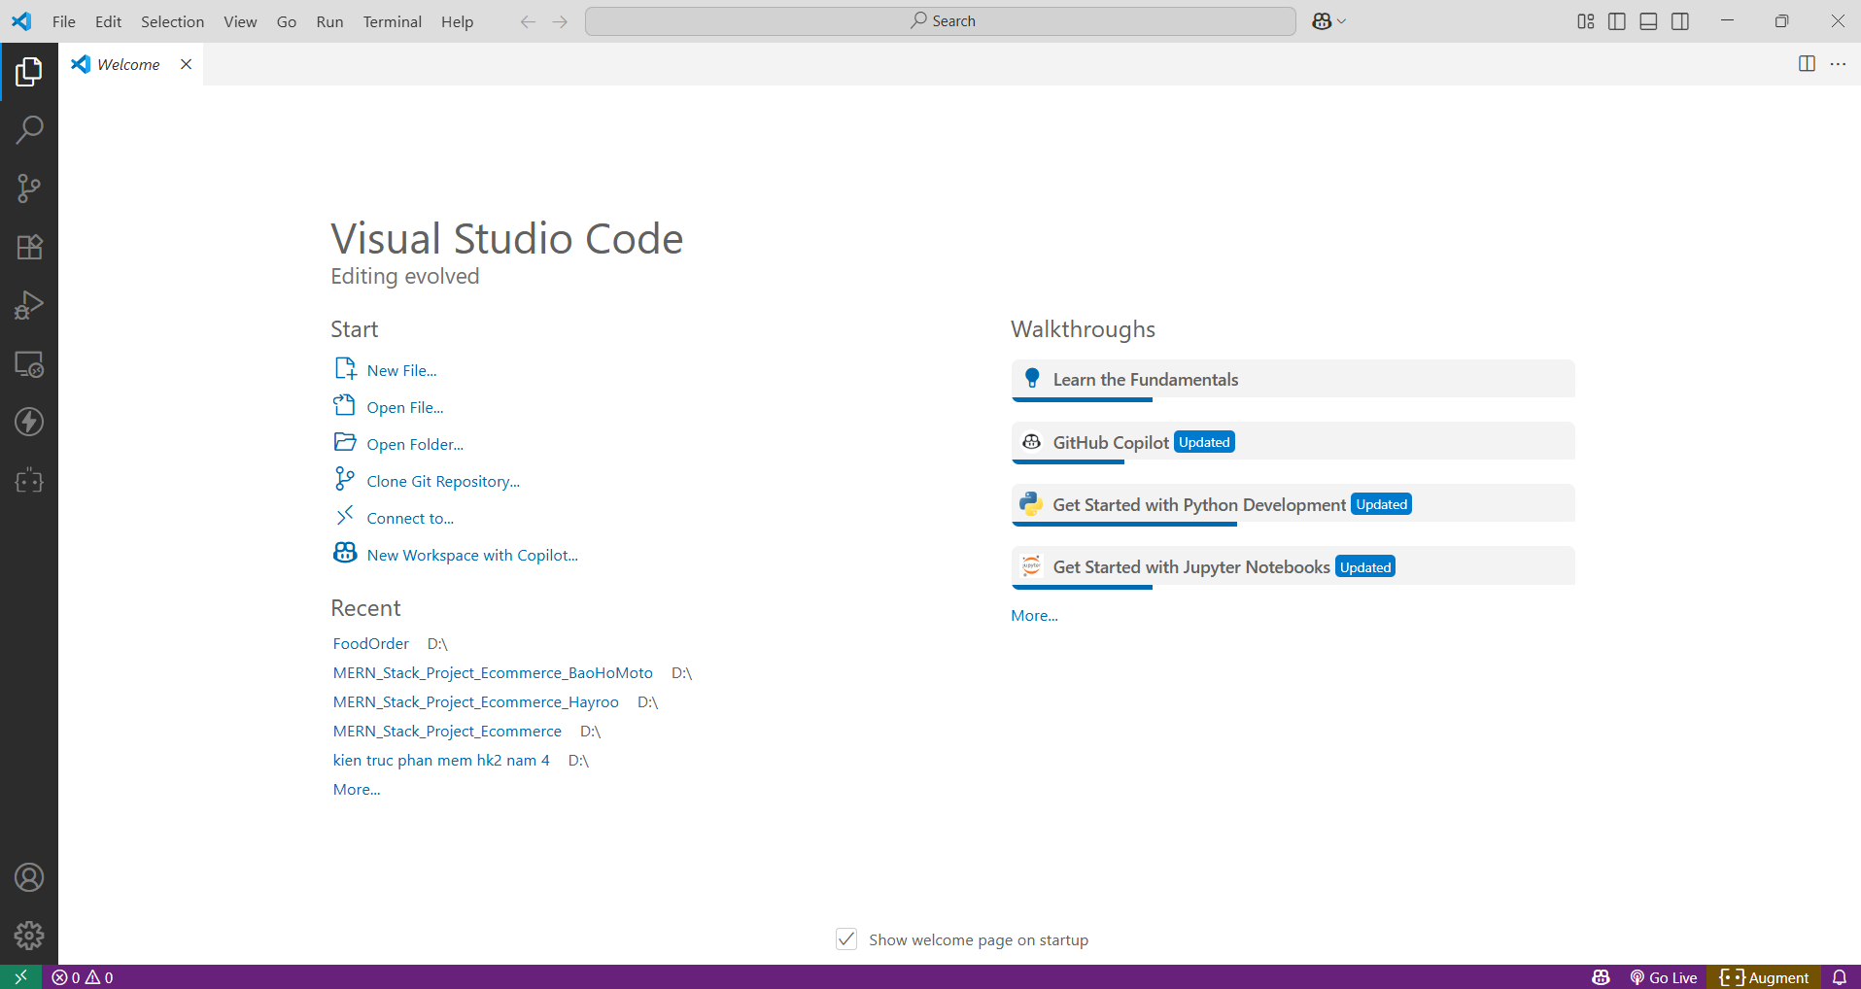

**Hình 2. 1.Giao diện Visual Studio**

**Tính năng nổi bật của Visual Studio Code**

1. **Hỗ trợ đa ngôn ngữ lập trình**

* Tích hợp sẵn hỗ trợ cho nhiều ngôn ngữ lập trình phổ biến.
* Có thể cài đặt thêm các extension cho bất kỳ ngôn ngữ nào.

1. **Tích hợp Git và hệ thống quản lý phiên bản**

* Có thanh công cụ Git tích hợp sẵn.
* Cho phép commit, push, pull, xem diff,... trực tiếp trên VS Code.
* Hỗ trợ các nền tảng GitHub, GitLab, Bitbucket,...

1. **Tự động hoàn thành mã (IntelliSense)**

* Gợi ý cú pháp thông minh dựa trên ngôn ngữ và cấu trúc mã.
* Hỗ trợ auto-import, doc comment, định nghĩa hàm...

1. **Debug tích hợp**

* Tích hợp công cụ gỡ lỗi mạnh mẽ.
* Có thể đặt breakpoint, theo dõi biến, call stack,... mà không cần rời khỏi trình soạn thảo.

1. **Hệ sinh thái Extension khổng lồ**

* Có hàng ngàn extension miễn phí trong Visual Studio Marketplace.
* Hỗ trợ các công cụ như Prettier, ESLint, Docker, Live Server, Python, CMake,...

### **2.1.2 Giới thiệu IntelliJ IDEA**

IntelliJ IDEA là một môi trường phát triển tích hợp (IDE) mạnh mẽ, được phát triển bởi JetBrains, chuyên dùng cho ngôn ngữ Java và các ngôn ngữ chạy trên nền JVM (Java Virtual Machine) như Kotlin, Scala, Groovy,...

Ra đời từ năm 2001, IntelliJ IDEA đã nhanh chóng trở thành một trong những IDE phổ biến và được ưa chuộng nhất trong cộng đồng lập trình Java nhờ vào khả năng hỗ trợ thông minh, giao diện thân thiện, và hiệu suất cao.

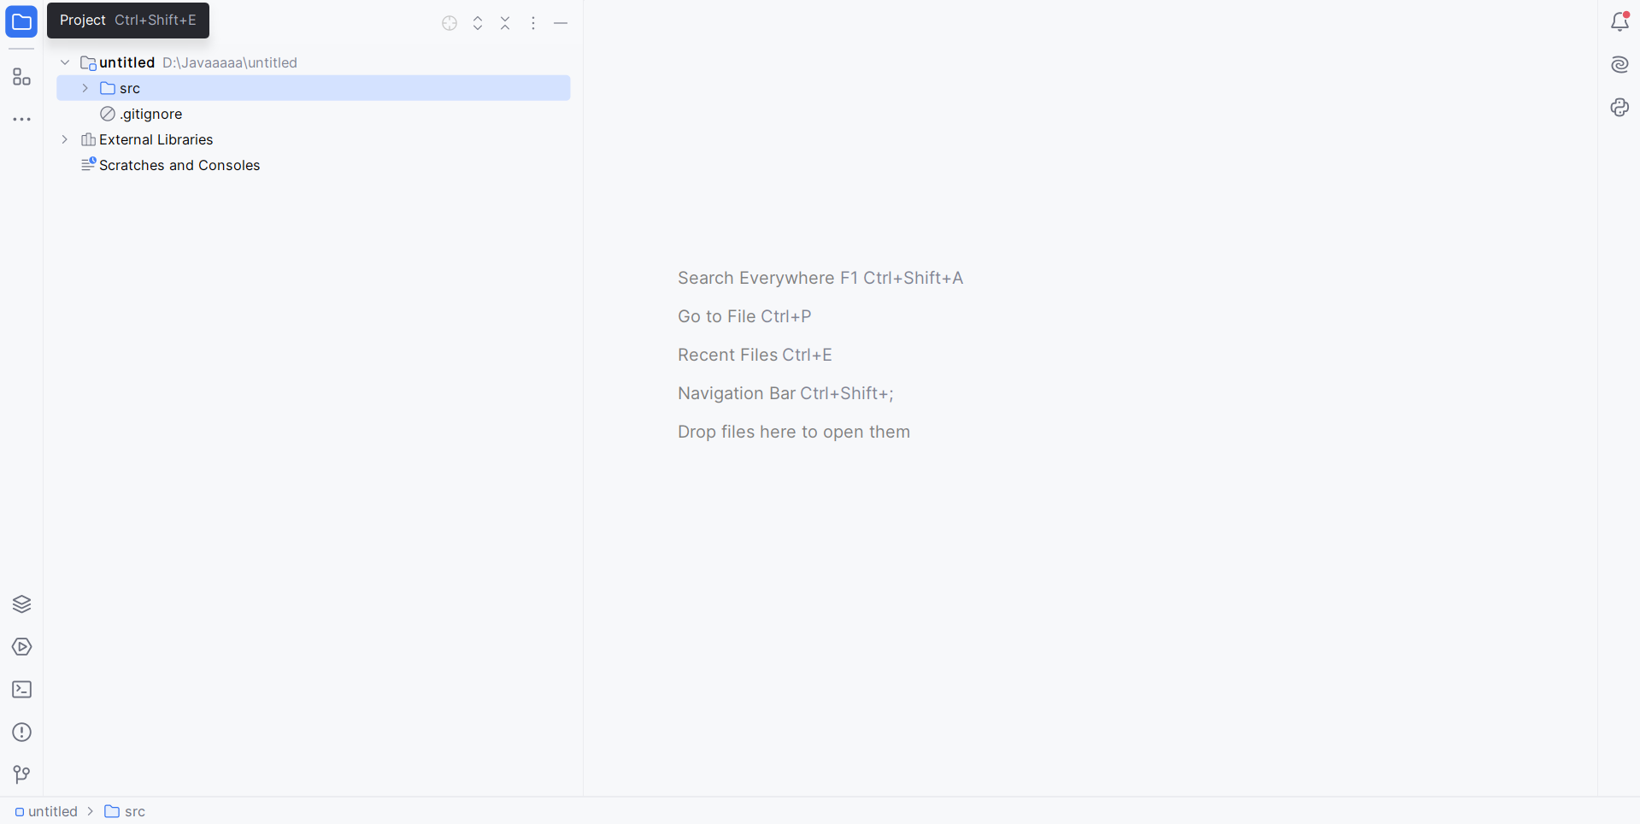

**Hình 2. 2. Giao diện IntelliJ IDEA**

**Tính năng nổi bật của IntelliJ IDEA**

1. **Hỗ trợ thông minh cho lập trình Java**

* IntelliSense nâng cao: tự động hoàn thành thông minh, phân tích luồng dữ liệu, gợi ý context-aware.
* Phân tích mã và kiểm tra lỗi ngay trong quá trình viết.
* Tự động tối ưu import, tổ chức lại cấu trúc mã.

1. **Hỗ trợ mạnh mẽ cho framework hiện đại**

* Spring/Spring Boot, Hibernate, Java EE, Maven, Gradle, Jakarta EE,...
* Gợi ý và điều hướng cấu hình file application.properties, pom.xml, build.gradle,...

1. **Debug & Test chuyên sâu**

* Hỗ trợ debug nâng cao, watch expression, inline variable.
* Tích hợp JUnit, TestNG, kiểm thử Spring Boot ngay trong IDE.
* Có thể gỡ lỗi cả REST API hoặc ứng dụng web.

1. **Tích hợp công cụ build**

* Hỗ trợ trực tiếp các hệ thống quản lý build: Maven, Gradle, Ant.
* Tự động sync dependencies, hỗ trợ xem cây project rõ ràng.

1. **Tích hợp VCS (Version Control Systems)**

* Tích hợp Git, SVN, Mercurial,...
* Cho phép commit, push, pull, merge, xem log, resolve conflict,... ngay trong IDE.

1. **Tích hợp công cụ cơ sở dữ liệu**

* Kết nối và truy vấn trực tiếp vào các CSDL như MySQL, PostgreSQL, Oracle, SQLite,...
* Có thể chỉnh sửa dữ liệu, chạy script SQL ngay trong IDE.

### **2.1.3 Giới thiệu về MySQL**

MySQL là một hệ quản trị cơ sở dữ liệu quan hệ (Relational Database Management System - RDBMS) mã nguồn mở, được phát triển ban đầu bởi công ty MySQL AB và hiện nay thuộc sở hữu của Oracle Corporation.

MySQL sử dụng ngôn ngữ truy vấn có cấu trúc SQL (Structured Query Language) để quản lý và thao tác dữ liệu. Đây là một trong những hệ quản trị CSDL phổ biến nhất thế giới và thường được sử dụng trong các ứng dụng web, đặc biệt là những ứng dụng sử dụng ngăn xếp LAMP (Linux, Apache, MySQL, PHP/Python/Perl).

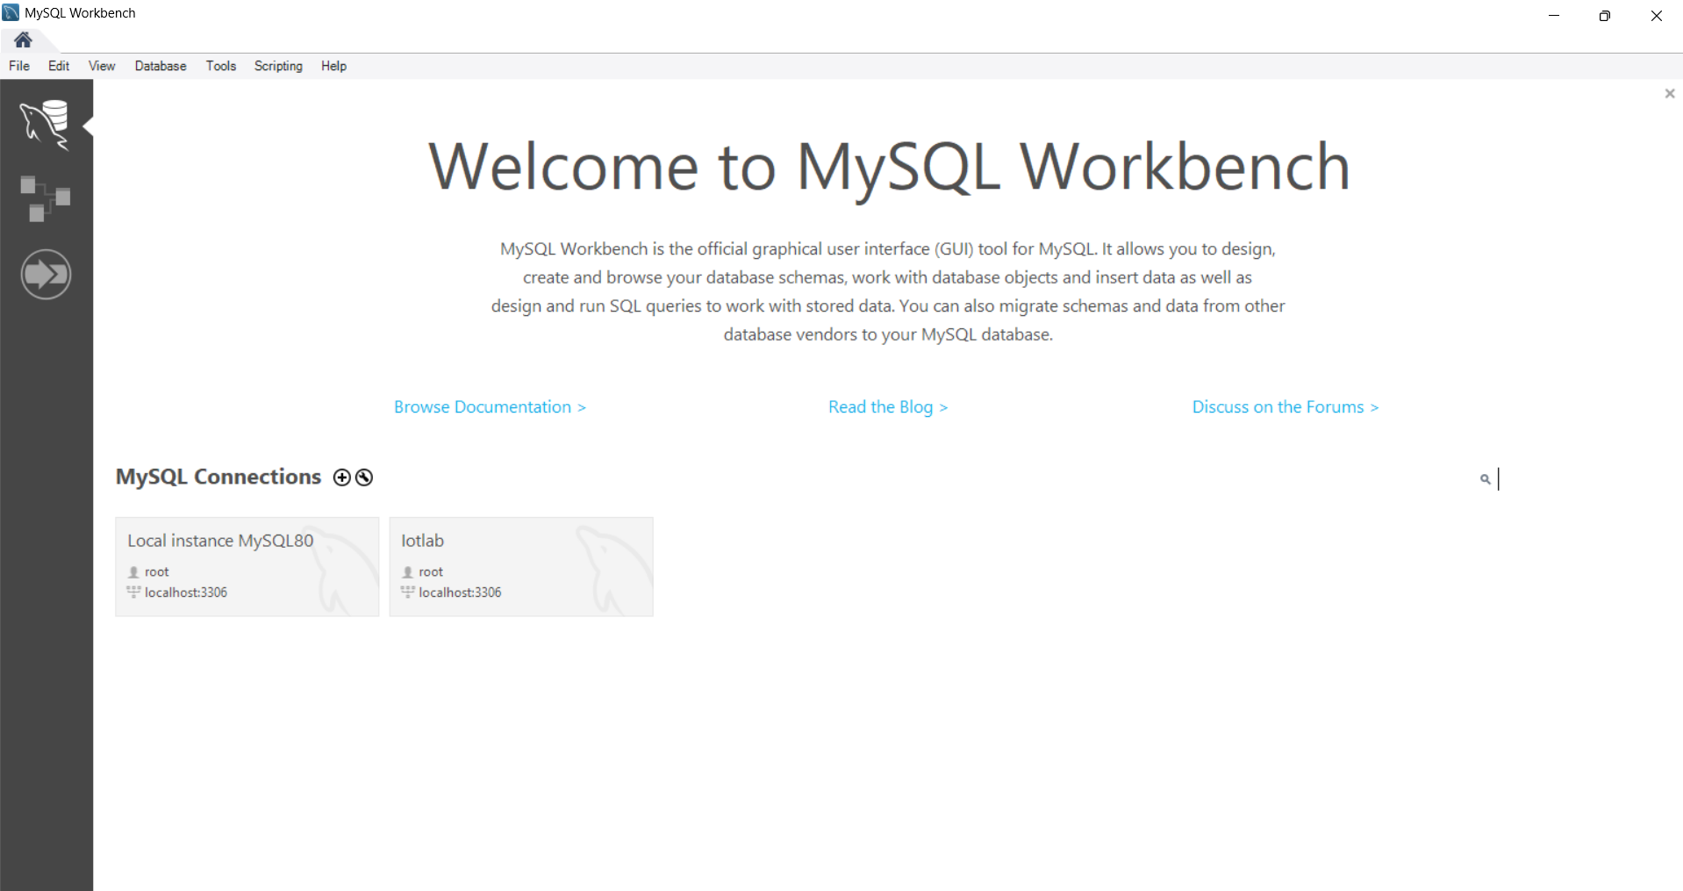

**Hình 2. 3. Giao diện MySQL Workbench**

**Tính năng nổi bật của MySQL**

1. **Hiệu suất cao, xử lý nhanh**

* MySQL được thiết kế để xử lý hàng triệu truy vấn mỗi ngày.
* Tối ưu tốt cho các ứng dụng web và các hệ thống có lượng truy cập lớn.

1. **Hỗ trợ đa nền tảng**

* Chạy tốt trên nhiều hệ điều hành: Windows, Linux, macOS,...
* Hỗ trợ kiến trúc 32-bit và 64-bit.

1. **Hỗ trợ nhiều loại lưu trữ (Storage Engines)**

* InnoDB: Hỗ trợ ACID, khóa ngoại, giao dịch.
* MyISAM: Nhẹ, nhanh, phù hợp cho đọc nhiều hơn ghi.

1. **Bảo mật tốt**

* Hỗ trợ xác thực người dùng, phân quyền chi tiết (user, host, table level).
* Có thể kết nối qua SSL để mã hóa dữ liệu truyền.

1. **Tích hợp tốt với nhiều ngôn ngữ lập trình**

* Hỗ trợ kết nối với Java (JDBC), PHP, Python, C#, Node.js,...
* Tích hợp tốt với các framework như Spring Boot, Laravel, Django,...

## **2.2 Giới thiệu về ngôn ngữ lập trình Java và các công nghệ sử dụng**

### **2.2.1 Ngôn ngữ lập trình Java**

Java là một ngôn ngữ lập trình hướng đối tượng (OOP), đa nền tảng, được phát triển bởi Sun Microsystems (nay thuộc Oracle). Java nổi bật với triết lý "viết một lần, chạy mọi nơi" (Write Once, Run Anywhere – WORA), cho phép các chương trình biên dịch có thể chạy trên bất kỳ hệ điều hành nào có Java Virtual Machine (JVM).

Java là một trong những ngôn ngữ phổ biến nhất thế giới và được sử dụng rộng rãi trong các hệ thống doanh nghiệp, ứng dụng web, ứng dụng Android, hệ thống nhúng,...

**Ưu điểm nổi bật của Java**

1. **Hướng đối tượng hoàn toàn**

* Dễ tổ chức, tái sử dụng mã nguồn thông qua các lớp, kế thừa, trừu tượng,...

1. **Đa nền tảng**

* Chạy được trên Windows, Linux, macOS,... nhờ JVM.

1. **Bộ thư viện phong phú**

* Hỗ trợ mạnh mẽ các API phục vụ cho lập trình mạng, cơ sở dữ liệu, bảo mật, giao diện đồ họa,...

1. **Bảo mật cao và ổn định**

* Được ứng dụng nhiều trong các hệ thống ngân hàng, thương mại điện tử.

1. **Cộng đồng lớn, dễ học và nhiều tài liệu**

* Có nhiều tài nguyên học tập, cộng đồng hỗ trợ tốt, phù hợp cho cả người mới bắt đầu lẫn chuyên sâu.

### **2.2.2 HTML**

HTML (HyperText Markup Language) là ngôn ngữ đánh dấu siêu văn bản, được dùng để xây dựng cấu trúc cơ bản của một trang web. HTML không phải là ngôn ngữ lập trình mà là ngôn ngữ đánh dấu, đóng vai trò như bộ khung xương của trang web.

**Đặc điểm của HTML**

* Xây dựng bố cục trang web: header, body, footer,...
* Hiển thị nội dung: văn bản, hình ảnh, liên kết, bảng biểu,...
* Kết hợp với CSS và JavaScript để tạo ra các website hoàn chỉnh
* Phiên bản phổ biến hiện nay: HTML5

### **2.2.3 CSS**

CSS (Cascading Style Sheets) là ngôn ngữ dùng để định dạng giao diện, màu sắc, kích thước, bố cục... cho các phần tử được xây dựng bởi HTML. CSS giúp tách biệt nội dung và hình thức trình bày của trang web.

**Ưu điểm của CSS**

* Giúp thiết kế giao diện đẹp, chuyên nghiệp
* Quản lý và tái sử dụng style dễ dàng
* Hỗ trợ responsive design (thiết kế phù hợp trên nhiều thiết bị)
* Có thể viết theo dạng nội tuyến, nội bộ hoặc bên ngoài (external file)

### **2.2.4 JavaScript**

JavaScript là ngôn ngữ lập trình kịch bản phía client (trình duyệt), được sử dụng để tạo các tương tác động trên trang web như hiển thị pop-up, xác thực biểu mẫu, xử lý sự kiện (click, hover,...) và cập nhật nội dung không cần tải lại trang.

**Tính năng của JavaScript**

* Tương tác động với người dùng thông qua DOM
* Hỗ trợ kiểm tra đầu vào, xác thực dữ liệu trên trình duyệt
* Có thể kết hợp với Ajax để gửi/nhận dữ liệu từ server mà không cần reload trang
* Là nền tảng cho các framework hiện đại như ReactJS, VueJS, Angular,...

### **2.2.5 Spring Boot**

Spring Boot là một framework được xây dựng trên nền tảng Spring, giúp đơn giản hóa việc phát triển ứng dụng Java bằng cách giảm bớt cấu hình, hỗ trợ khởi tạo nhanh, tích hợp nhiều công cụ và thư viện hiện đại. Spring Boot thường được dùng để phát triển API backend cho các ứng dụng web, hệ thống doanh nghiệp và microservices.

**Lý do sử dụng Spring Boot**

* Cấu hình đơn giản, hỗ trợ khởi tạo nhanh
* Tích hợp dễ dàng với cơ sở dữ liệu và bảo mật
* Phù hợp với mô hình RESTful API để kết nối với frontend ReactJS
* Tương thích tốt với các hệ thống lớn, dễ dàng mở rộng

### **2.2.6 ReactJS**

ReactJS là thư viện JavaScript mã nguồn mở do Facebook phát triển, dùng để xây dựng giao diện người dùng. ReactJS giúp chia giao diện thành các component nhỏ, giúp quản lý và tái sử dụng dễ dàng. Khi kết hợp với Spring Boot, React đóng vai trò là phần frontend hiện đại, hiệu suất cao.

**Lý do sử dụng ReactJS**

* Hỗ trợ xây dựng giao diện SPA (Single Page Application)
* JSX giúp viết mã giao diện dễ đọc, dễ bảo trì
* Kết nối API backend bằng fetch, Axios thuận tiện
* Hệ sinh thái lớn: React Router, Redux, Material UI,...

# **CHƯƠNG 3: KHẢO SÁT HỆ THỐNG**

## **3.1. Khảo sát hệ thống quản lý khách sạn**

Hệ thống quản lý khách sạn gồm các chức năng: quản lý nhân viên, ghi nhận thông tin khách hàng thuê phòng, ghi nhận đăng ký đặt phòng, ghi nhận thuê phòng (check-in), tra cứu phòng qua sơ đồ phòng, ghi nhận việc sử dụng dịch vụ (minibar, giặt ủi, điện thoại, thức ăn, các dịch vụ khác), tính tiền khi trả phòng (check-out), lập hóa đơn, cập nhật giá phòng và giá dịch vụ, lập các báo cáo thống kê.

* Nhân viên: mỗi nhân viên thuộc một bộ phận riêng như lễ tân, buồng, nhà hàng và phụ trách công việc nhất định; một bộ phận có thể có nhiều nhân viên; nhân viên có tài khoản đăng nhập hệ thống bằng username và password hoặc email và password; nhân viên được phân quyền theo chức năng cụ thể tùy theo bộ phận.
* Khách hàng: mỗi khách hàng được ghi nhận thông tin liên lạc như tên, giới tính, địa chỉ, số điện thoại, email khi lần đầu đặt phòng hoặc thuê phòng; nếu thông tin khách hàng thay đổi sẽ được cập nhật khi khách thuê phòng.
* Phòng: mỗi phòng thuộc một hạng phòng; một phòng có thể có các trạng thái sau: sẵn sàng, có khách, dơ, đặt trước, bảo trì; người dùng có thể tra cứu phòng qua sơ đồ phòng để biết trạng thái hiện tại.
* Hạng phòng: được xác định bởi sự kết hợp giữa loại phòng (Standard, Super, VIP...) và kiểu phòng (1 giường đôi, 2 giường đơn, 1 giường đôi và 1 giường đơn...); mỗi hạng phòng có đơn giá riêng được áp dụng từ một thời điểm xác định.
* Phiếu đặt phòng: ghi nhận thông tin khách đặt, khách thuê, số lượng phòng thuộc một hạng phòng được đặt, ngày bắt đầu thuê, số ngày thuê dự kiến; chỉ nhận giữ chỗ nếu vào thời gian đó phòng còn trống và chưa được đặt trước.
* Phiếu thuê phòng: có hai loại là phiếu thuê dựa trên phiếu đặt trước hoặc phiếu thuê cho khách vãng lai; mỗi phiếu thuê ghi nhận ngày đến, giờ đến, danh sách phòng thuê và thông tin các khách ở trong từng phòng; một phòng trong phiếu thuê có thể check-in trễ hoặc check-out sớm; có thể giảm giá phòng cho nguyên đoàn hoặc một số phòng trong đoàn.
* Dịch vụ: khách sạn cung cấp các dịch vụ như ăn uống, giặt ủi, điện thoại, gửi fax và các dịch vụ khác; mỗi loại dịch vụ có đơn giá riêng; riêng giặt ủi có ba mức giá là giá giặt, giá ủi và giá hấp; hệ thống ghi nhận việc sử dụng dịch vụ theo từng phòng.
* Giá phòng và giá dịch vụ: mỗi hạng phòng có đơn giá riêng, giá phòng không tính theo giờ và không phân biệt ngày lễ hoặc ngày thường; giá phòng có thể giảm do chương trình khuyến mãi trong một khoảng thời gian nhất định; người sử dụng hệ thống có thể thay đổi các quy định như số lượng khách tối đa, đơn giá các loại phòng, tiện nghi phòng, danh mục dịch vụ và đơn giá các loại dịch vụ.
* Trả phòng và hóa đơn: khi khách trả phòng (check-out), hệ thống sẽ tính tổng tiền thuê phòng và các dịch vụ đã sử dụng, áp dụng giảm giá nếu có; lập hóa đơn gồm mã hóa đơn, ngày tạo, mã số thuế và thông tin thanh toán.
* Phân quyền hệ thống: người quản trị có thể thêm, xóa, và phân quyền cho nhân viên khi đăng nhập hệ thống; quyền được phân theo từng bộ phận và chức năng cụ thể để giới hạn thao tác phù hợp với vai trò.

## **3.2. Quy trình xử lý**

**3.2.1. Lập phiếu thuê phòng**

Khi khách đến khách sạn:

+ Đối với khách đã đặt phòng từ trước: khi yêu cầu nhận phòng phải đưa thông tin liên quan tới cuộc đặt phòng của mình. Nhân viên lễ tân sẽ tìm kiếm thông tin đặt phòng trên máy tính, xác nhận lại các thông tin và lưu vào cơ sở dữ liệu. Thông tin bao gồm thông tin về khách và thông tin phòng khách đặt.

+ Còn với khách chưa đặt phòng trước: có yêu cầu thuê phòng, nhân viên lễ tân sẽ cung cấp thông tin về các phòng trống hiện có cho khách thông qua việc truy vấn vào kho dữ liệu danh sách phòng. Khách xác nhận thuê phòng, nhân viên lễ tân sẽ lưu thôn g tin vào cơ sở dữ liệu.

**ĐÓN TIẾP**

**XÁC NHẬN VIỆC**

**ĐẶT PHÒNG**

**LÀM THỦ TỤC**

**ĐĂNG KÝ THUÊ PHÒNG**

**Đã đặt chỗ trước**

**TRA CỨU TÌNH TRẠNG PHÒNG**

**Chưa đặt chỗ trước**

**LẬP PHIẾU THUÊ PHÒNG**

**Có phòng trống**

**Hình 3. 1. Quy trình lập phiếu thuê phòng**

**3.2.2. Quy trình phục vụ khách hàng trong thời gian khách lưu trú tại khách sạn**

Trong thời gian khách lưu trú tại khách sạn, khi khách có yêu cầu sử dụng dịch vụ, khách sạn sẽ cung cấp các dịch vụ phục vụ nhu cầu của khách. Bộ phận lễ tân thu thập các phiếu sử dụng của khách hàng để tiến hành lập và tổng hợp lại các khoản chi phí của khách.

Sơ đồ quy trình phục vụ khách

**NHẬN YÊU CẦU SỬ DỤNG DỊCH VỤ**

**CUNG CẤP DỊCH VỤ**

**LƯU THÔNG TIN SỬ DỤNG DỊCH VỤ**

**Hình 3. 2. Quy trình phục vụ khách**

**3.2.3. Quy trình làm thủ tục và thanh toán cho khách**

Khi khách có yêu cầu trả phòng, bộ phận lễ tân có nhiệm vụ thông báo cho các bộ phận khác trong khách sạn về việc trả phòng của khách nhằm xác định các khoản chưa thanh toán. Khi khách trả phòng, nhân viên lập hoá đơn tổng hợp và tiến hành thanh toán với khách.

Cuối mỗi ngày bộ phận lễ tân sẽ viết báo cáo tổng hợp về tình hình khách đến, khách đi, thực trạng phòng trống, phòng bận cũng như thu chi của ngày cũng như ý kiến phản hồi của khách… cho ban giám đốc khách sạn.

Sơ đồ quy trình làm thủ tục và thanh toán cho khách:

**NHẬN YÊU CẦU**

**TRẢ PHÒNG**

**XÁC NHẬN THÔNG TIN**

**TRẢ PHÒNG**

**LƯU THÔNG TIN TRẢ PHÒNG**

**TÍNH TIỀN PHÒNG VÀ TIỀN DỊCH VỤ**

**Hình 3. 3. Quy trình làm thủ tục và thanh toán cho khách**

**3.3. Các chức năng của hệ thống**

**3.3.1 Yêu cầu chức năng của hệ thống:**

**Đồi tượng tham gia hệ thống**

* Admin
* Nhân viên
* Khách hàng

**Website khách sạn**

* Đăng nhập vào hệ thống
* Quản lý Nhân viên
* Quản lý Khách hàng
* Quản lý Loại Phòng
* Quản lý Phòng
* Quản lý Dịch vụ
* Quản lý Phụ thu
* Quản lý Tiện nghi
* Quản lý Khuyến mãi
* Cập nhật giá phòng, giá dịch vụ
* Sơ đồ Phòng
* Xem các phiếu đặt phòng trong ngày
* Import file Khách hàng từ file Excel
* Tiếp nhận xử lý đơn Đặt phòng
* Check in
* Check out
* In hóa đơn
* Lập báo cáo

**Website khách hàng:**

* Quảng cáo, giới thiệu khách sạn
* Tìm kiếm, xem hạng phòng
* Đặt phòng theo hạng phòng

**3.3.2. Yêu cầu phi chức năng:**

* Hệ thống phải hoạt động đáng tin cậy, đảm bảo tính chính xác trong việc ghi nhận và xử lý thông tin đặt phòng, thuê phòng, dịch vụ và hóa đơn.
* Giao diện phải thân thiện với người dùng, dễ sử dụng cho cả nhân viên vận hành và khách hàng tra cứu hoặc đặt phòng.
* Dữ liệu phải được truy xuất nhanh chóng, kể cả khi có nhiều người dùng truy cập đồng thời vào hệ thống đặt phòng.
* Hệ thống phải bảo mật cao, đảm bảo quyền truy cập dữ liệu được phân theo chức năng, thông tin tài khoản và hóa đơn phải được mã hóa và bảo vệ.
* Hệ thống phải có tính linh hoạt, dễ dàng cập nhật giá phòng, giá dịch vụ, tiện nghi, thay đổi số lượng khách tối đa, thêm mới hoặc chỉnh sửa danh mục hạng phòng và dịch vụ đi kèm.

# **CHƯƠNG 4: PHÂN TÍCH VÀ THIẾT KẾ HỆ THỐNG**

## 4**.1 Mô hình chức năng nghiệp vụ (BFD – Business Function Diagram)**

Chức năng là công việc mà tổ chức cần làm và được phân theo nhiều mức từ tổng hợp đến chi tiết.

Mỗi chức năng có một tên duy nhất, các chức năng khác nhau phải có tên khác nhau. Để xác định tên cho các chức năng, có thể bàn luận và nhất trí với người sử dụng.

Hình thức biểu diễn: Hình chữ nhật:



*Mỗi chức năng được phân rã thành các chức năng con. Các chức năng con có quan hệ phân cấp với chức năng cha.*

*Biểu diễn mối quan hệ phân cấp chức năng như sau:*



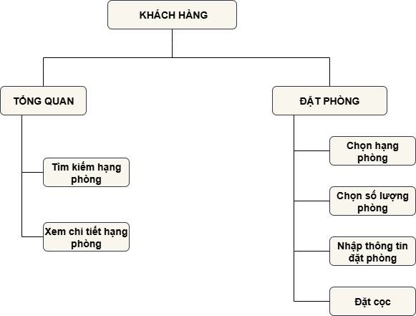

**Hình 4. 1. Mô hình phân ra chức năng Website khách hàng**

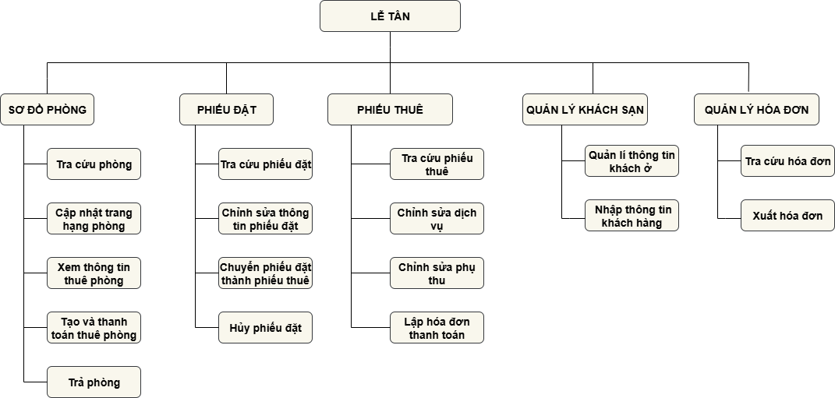

**Hình 4. 2. Mô hình phân ra chức năng Website lễ tân**

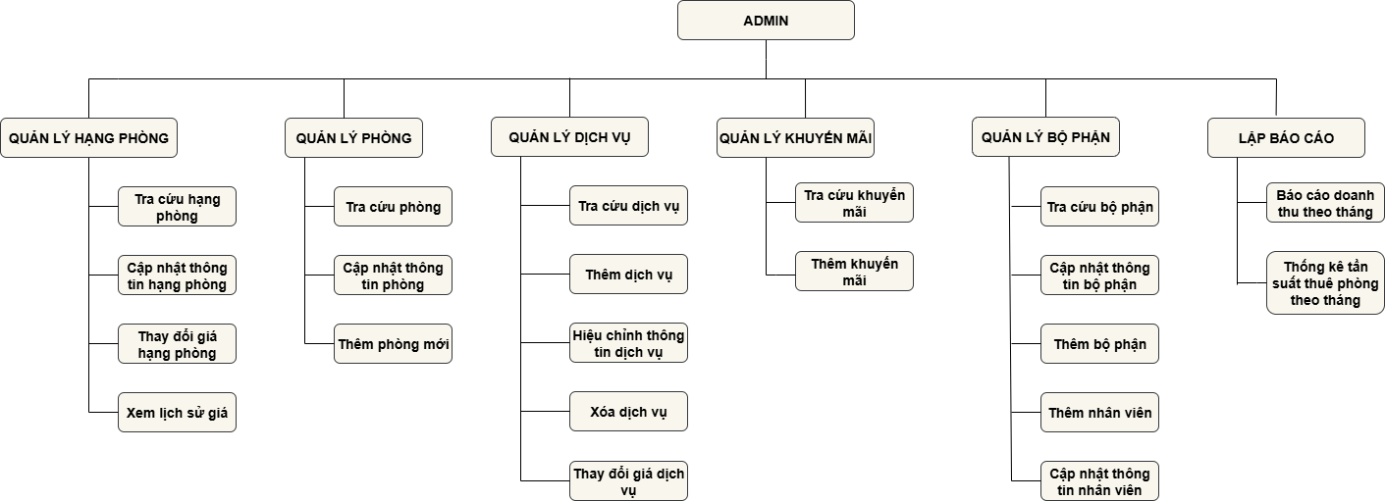

**Hình 4. 3. Mô hình phân ra chức năng Website Admin**

## **4.2 Mô hình luồng dữ liệu (DFD – Data Flow Diagram)**

Mô hình luồng dữ liệu là một công cụ dùng để mô tả mối quan hệ thông tin giữa các công việc trong hệ thống.

* 5 yếu tố chính của biểu đồ luồng dữ liệu

|  |  |  |
| --- | --- | --- |
| **Yếu Tố** | **Định Nghĩa** | **Biểu Đồ** |
| **Chức năng** | Nhiệm vụ xử lý thông tin trong hệ thống. |  |
| **Luồng dữ liệu** | Thông tin đầu vào/đầu ra của một chức năng xử lý. |  |
| **Kho dữ liệu** | Nơi lưu trữ thông tin trong một khoảng thời gian nhất định. |  |
| **Tác nhân ngoài** | Người hoặc tổ chức bên ngoài hệ thống có tương tác với hệ thống. |  |
| **Tác nhân trong** | Một chức năng hoặc hệ con của hệ thống nhưng được mô tả chi tiết ở trang khác. |  |

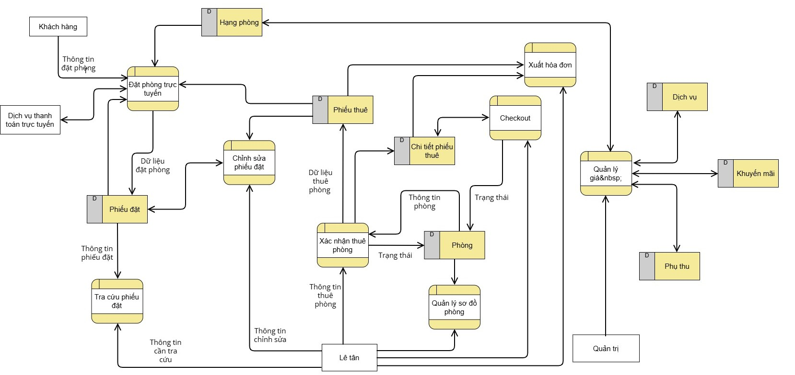

**Hình 4. 4. Mô hình luồng dữ liệu**

## **4.3 Thiết lập mô hình thực thể ERD (ERD – Entity Relationship Diagram)**

### **4.3.1. Xác định các thực thể**

* **NHOMQUYEN** (**ID_NQ**, TEN_NQ)
* **BOPHAN** (**ID_BP**, TEN_BP)
* **NHANVIEN** (**ID_NV**, HO, TEN, PHAI, NGAY_SINH, DIA_CHI, SDT, EMAIL, HINH, USERNAME, PASSWORD)
* **KHACHHANG** (**CCCD**, HO, TEN, SDT, EMAIL, DIA_CHI, MA_SO_THUE, MAT_KHAU)
* **LOAIPHONG** (**ID_LP**, TEN_LP, MO_TA)
* **KIEUPHONG** (**ID_KP**, TEN_KP, MO_TA, SO_LUONG_KHACH)
* **TRANGTHAI** (**ID_TT**, TEN_TRANG_THAI)
* **PHONG** (**SOPHONG**, TANG)
* **PHIEUDAT** (**ID_PD**, NGAY_DAT, NGAY_BD_THUE, NGAY_DI, TRANG_THAI, SO_TIEN_COC)
* **PHIEUTHUE** (**ID_PT**, NGAY_LAP, NGAY_DI, NGAY_DEN)
* **HOADON** (**ID_HD**, NGAY_LAP, TONG_TIEN, TRANG_THAI, SOTIENGIAM)
* **DICHVU** (**ID_DV**, TEN_DV, MO_TA, DON_VI_TINH)
* **TIENNGHI** (**ID_TN**, TEN_TN, ICON, MO_TA)
* **KHUYENMAI** (**ID_KM**, MO_TA_KM, NGAY_BAT_DAU, NGAY_KET_THUC)
* **PHUTHU** (**ID_PHU_THU**, TEN_PHU_THU, LY_DO)
* **ANH** (**ID_ANH_HANG_PHONG**, URL_ANH)

### **4.3.2. Xác định mối quan hệ giữa các thực thể**

* **Giữa 2 thực thể BOPHAN và NHANVIEN có quan hệ 1-nhiều**. Một bộ phận (BOPHAN) có thể có nhiều nhân viên (NHANVIEN), mỗi nhân viên chỉ thuộc một bộ phận.
* **Giữa 2 thực thể NHANVIEN và PHIEUDAT có quan hệ 1-nhiều**. Một nhân viên (NHANVIEN) có thể duyệt/ghi nhiều phiếu đặt (PHIEUDAT), mỗi phiếu đặt do một nhân viên duyệt.
* **Giữa 2 thực thể** **NHOMQUYEN** và **NHANVIEN** có quan hệ 1-nhiều. Một nhóm quyền (**NHOMQUYEN**) có thể được gán cho nhiều nhân viên (**NHANVIEN**), mỗi nhân viên chỉ thuộc một nhóm quyền.
* **Giữa 2 thực thể KHACHHANG và PHIEUDAT có quan hệ 1-nhiều**. Một khách hàng (KHACHHANG) có thể tạo nhiều phiếu đặt, mỗi phiếu đặt thuộc về một khách hàng.
* **Giữa 2 thực thể PHIEUDAT và PHIEUTHUE có quan hệ 1 - 1**. Một phiếu đặt (PHIEUDAT) chỉ có thể sinh ra một phiếu thuê (PHIEUTHUE), mỗi phiếu thuê xuất phát từ một phiếu đặt.
* **Giữa 2 thực thể NHANVIEN và PHIEUTHUE có quan hệ 1-nhiều**. Một nhân viên (NHANVIEN) có thể lập nhiều phiếu thuê (PHIEUTHUE), mỗi phiếu thuê do một nhân viên lập.
* **Giữa 2 thực thể KHACHHANG và PHIEUTHUE có quan hệ 1-nhiều**. Một khách hàng có thể có nhiều phiếu thuê, mỗi phiếu thuê thuộc về một khách hàng.
* **Giữa 2 thực thể PHIEUTHUE và HOADON có quan hệ 1-nhiều**. Một phiếu thuê (PHIEUTHUE) có thể phát sinh nhiều hóa đơn (HOADON), mỗi hóa đơn liên kết với một phiếu thuê.
* **Giữa 2 thực thể NHANVIEN và HOADON có quan hệ 1-nhiều**. Một nhân viên có thể lập nhiều hóa đơn, mỗi hóa đơn do một nhân viên lập.
* **Giữa 2 thực thể TRANGTHAI và PHONG có quan hệ 1-nhiều**. Một trạng thái (TRANGTHAI) có thể áp dụng cho nhiều phòng, mỗi phòng chỉ có một trạng thái tại thời điểm đó.
* **Giữa 2 thực thể HANGPHONG và ANHHANGPHONG có quan hệ 1-nhiều**. Một hạng phòng có thể có nhiều ảnh minh họa (ANHHANGPHONG), mỗi ảnh thuộc về một hạng phòng.
* **Giữa 2 thực thể HANGPHONG và PHONG có quan hệ 1-nhiều**. Một hạng phòng (HANGPHONG) có thể gồm nhiều phòng cụ thể (PHONG), mỗi phòng thuộc về một hạng phòng
* **Giữa 2 thực thể KIEUPHONG và LOAIPHONG có quan hệ nhiều-nhiều (thông qua HANGPHONG)**. Một kiểu phòng có thể kết hợp với nhiều nhiều loại phòng mỗi loại phòng cũng có thể kết hợp với nhiều loại phòng.
* **Giữa NHAN_VIEN và DICH_VU tồn tại quan hệ nhiều-nhiều (thông qua GIA_DICH_VU)**.  
  Một nhân viên có thể thiết lập giá cho nhiều dịch vụ, nhưng mỗi lần thiết lập giá của một dịch vụ chỉ do một nhân viên thực hiện.
* **Giữa PHU_THU và NHAN_VIEN tồn tại quan hệ nhiều-nhiều (thông qua GIAPHUTHU)**.  
  Một nhân viên có thể thiết lập giá cho nhiều loại phụ thu, nhưng mỗi lần thiết lập giá của một loại phụ thu chỉ do một nhân viên thực hiện.
* **Giữa PHONG và PHIEUTHUE tồn tại quan hệ nhiều-nhiều (thông qua CT_PHIEUTHUE)**. Một phiếu thuê có thể có nhiều phòng, một phòng có thể xuất hiện trong nhiều phiếu thuê.
* **Giữa PHUTHU và PHIEUTHUE tồn tại quan hệ nhiều-nhiều (thông qua CT_PHU_THU)**. Một phiếu thuê có thể có nhiều phụ thu, một loại phụ thu có thể áp dụng cho nhiều phiếu thuê.

### **4.3.3. Sơ đồ ERD**

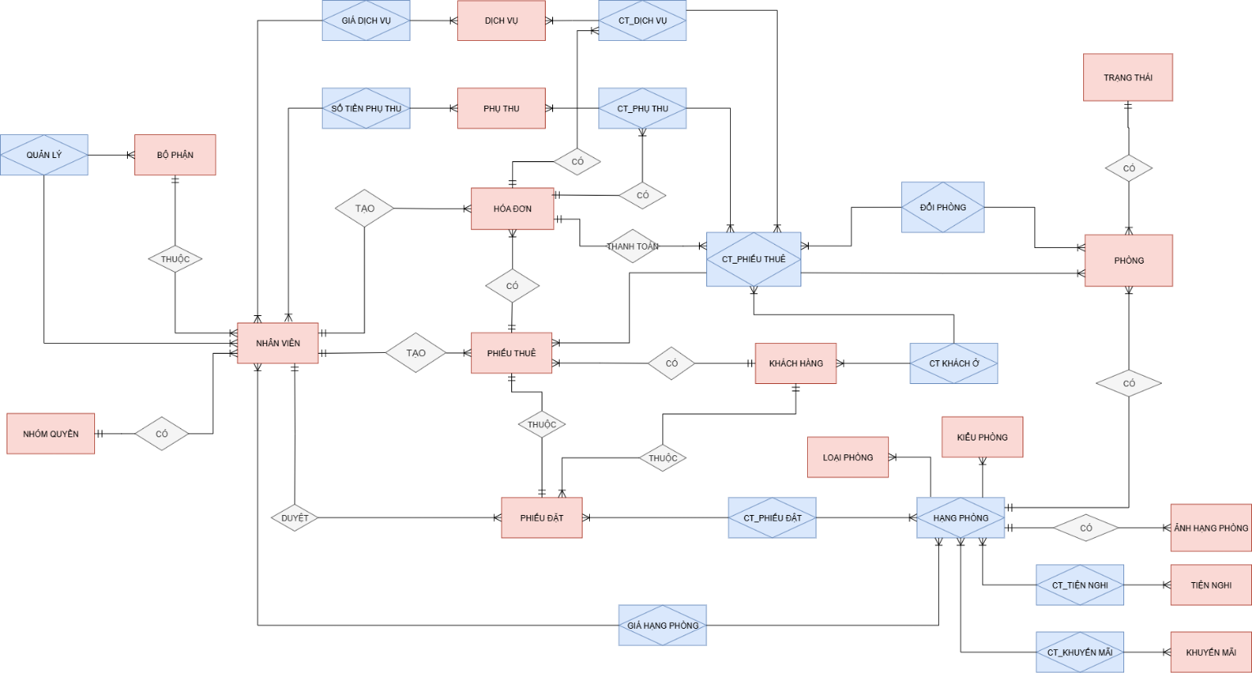

**Hình 4. 5. Mô hình ERD tổng quát**

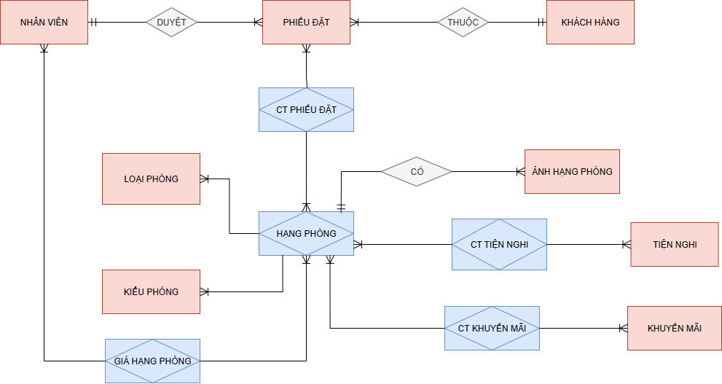

**Hình 4. 6. Mô hình ERD đặt phòng**

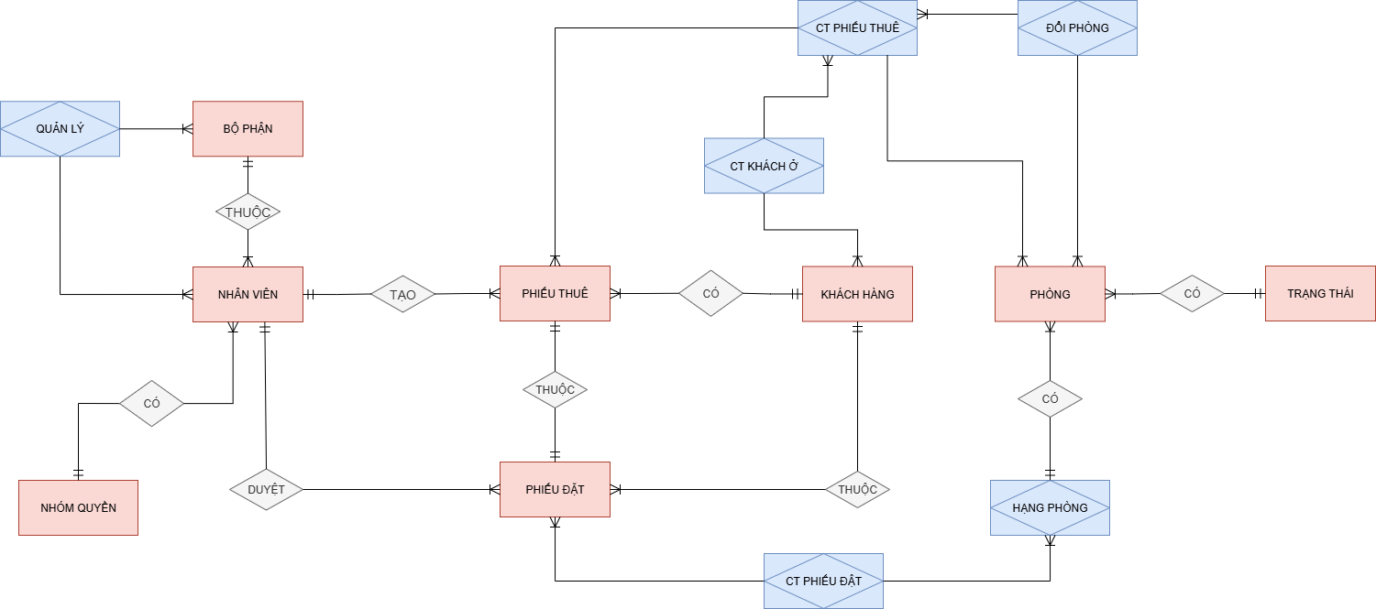

**Hình 4. 7. Mô hình ERD check-in**

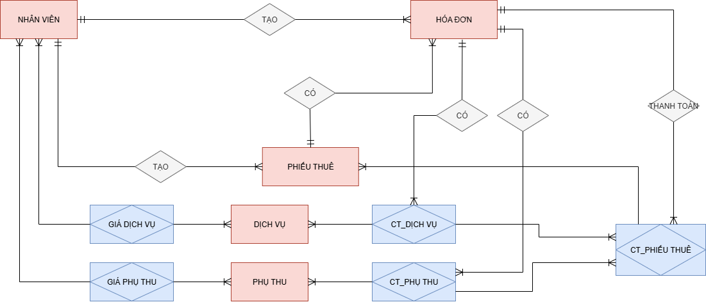

**Hình 4. 8. Mô hình ERD check-out**

### **4.3.4. Mô hình dữ liệu quan hệ**

* + NHOM_QUYEN (**ID_NQ**, TEN_NQ)
  + BO_PHAN (**ID_BP**, TENBP)
  + NHAN_VIEN (**ID_NV**, HO, TEN, PHAI, NGAY_SINH, DIA_CHI, SDT, EMAIL, HINH, USERNAME, PASSWORD, ID_BP, ID_NQ)
  + QUAN_LY (**ID_BP, NGAYBDQL, MANV**)
  + KHACH_HANG (**CCCD**, HO, TEN, SDT, EMAIL, DIA_CHI, MA_SO_THUE, MAT_KHAU)
  + LOAI_PHONG (**ID_LP**, TEN_LP, MO_TA)
  + KIEU_PHONG (**ID_KP**, TEN_KP, MO_TA, SO_LUONG_KHACH)
  + HANG_PHONG (**ID_HANG_PHONG**, **ID_KP, ID_LP**)
  + ANH_HANG_PHONG (**ID_ANH_HANG_PHONG**, URL_ANH, **ID_HANG_PHONG**)
  + GIA_HANG_PHONG (**ID_HANG_PHONG, NGAYAPDUNG**, GIA, NGAY_THIET_LAP, ID_NV)
  + TRANGTHAI (**ID_TT**, TEN_TRANG_THAI)
  + PHONG **(SOPHONG**, TANG, ID_HANG_PHONG, ID_TT)
  + PHIEUDAT (**ID_PD**, NGAY_DAT, NGAY_BD_THUE, NGAY_DI, TRANG_THAI, SO_TIEN_COC, CCCD, ID_NV)
  + CTPHIEUDAT (**ID_PD, ID_HANG_PHONG**, SO_LUONG_PHONG_O, DON_GIA)
  + PHIEUTHUE (**ID_PT**, NGAY_LAP, ID_NV, CCCD, ID_PD)
  + CT_PHIEU_THUE (**ID_CT_PT**, NGAY_DEN, GIO_DEN, NGAY_DI, DON_GIA, TT_THANH_TOAN, ID_PT, SO_PHONG, ID_HD)
  + HOA_DON (**ID_HD**, NGAY_LAP, TONG_TIEN, TRANG_THAI, ID_NV, ID_PT, SOTIENGIAM)
  + CTKHACHO (**ID_CT_PT, CCCD**)
  + DOIPHONG **(ID_CT_PT, SOPHONGMOI**, NGAY_DEN, NGAY_DI, SOPHONGCU)
  + DICH_VU (**ID_DV**, TEN_DV, MO_TA, DON_VI_TINH)
  + GIA_DICH_VU **(ID_DV, NGAY_AP_DUNG**, GIA, ID_NV)
  + CT_DICH_VU (**ID_CT_PT, ID_DV**, NGAY_SU_DUNG, DON_GIA, SO_LUONG, TT_THANH_TOAN,ID_HD)
  + TIENNGHI (**ID_TN**, TEN_TN, ICON, MO_TA)
  + CTTIENNGHI (**ID_TN, ID_HANG_PHONG**, SO_LUONG)
  + KHUYENMAI (**ID_KM**, MO_TA_KM, NGAY_BAT_DAU, NGAY_KET_THUC)
  + CTKHUYENMAI (**ID_KM, ID_HANGPHONG**, PHAN_TRAM_GIAM)
  + PHU_THU (**ID_PHU_THU**, TEN_PHU_THU, LY_DO)
  + GIAPHUTHU (**ID_PHU_THU, NGAY_AP_DUNG**, GIA, ID_NV)
  + CT_PHU_THU (**ID_PHU_THU, ID_CT_PT**, TT_THANH_TOAN, DON_GIA, SO_LUONG, ,ID_HD)

## **4.4. Thiết kế dữ liệu**

### **4.4.1. Từ điển dữ liệu**

Bảng NHOM_QUYEN

| STT | Tên trường | Kiểu dữ liệu | Độ dài | Diễn giải | Khóa chính | Khóa ngoại | Not Null |
| --- | --- | --- | --- | --- | --- | --- | --- |
| 1 | ID_NQ | VARCHAR | 10 | Mã nhóm quyền | X |  | X |
| 2 | TEN_NQ | VARCHAR | 50 | Tên nhóm quyền |  |  | X |

**Bảng 4. 1. Bảng nhóm quyền**

Bảng BO_PHAN

| STT | Tên trường | Kiểu dữ liệu | Độ dài | Diễn giải | Khóa chính | Khóa ngoại | Not Null |
| --- | --- | --- | --- | --- | --- | --- | --- |
| 1 | ID_BP | VARCHAR | 10 | Mã bộ phận | X |  | X |
| 2 | TEN_BP | VARCHAR | 50 | Tên bộ phận |  |  | X |

**Bảng 4. 2. Bảng bộ phận**

Bảng NHAN_VIEN

| STT | Tên trường | Kiểu dữ liệu | Độ dài | Diễn giải | Khóa chính | Khóa ngoại | Not Null |
| --- | --- | --- | --- | --- | --- | --- | --- |
| 1 | ID_NV | VARCHAR | 10 | Mã nhân viên | X |  | X |
| 2 | HO | VARCHAR | 50 | Họ nhân viên |  |  | X |
| 3 | TEN | VARCHAR | 10 | Tên nhân viên |  |  | X |
| 4 | PHAI | VARCHAR | 10 | Giới tính |  |  |  |
| 5 | NGAY_SINH | DATE | — | Ngày sinh |  |  |  |
| 6 | DIA_CHI | VARCHAR | 100 | Địa chỉ |  |  |  |
| 7 | SDT | VARCHAR | 15 | Số điện thoại |  |  | X |
| 8 | EMAIL | VARCHAR | 50 | Email |  |  | X |
| 9 | HINH | VARCHAR | 100 | Tên file ảnh |  |  |  |
| 10 | USERNAME | VARCHAR | 50 | Tên đăng nhập |  |  | X |
| 11 | PASSWORD | VARCHAR | 255 | Mật khẩu |  |  | X |
| 12 | ID_BP | VARCHAR | 10 | Mã bộ phận công tác |  |  | X |
| 13 | ID_NQ | VARCHAR | 10 | Mã nhóm quyền |  |  | X |

**Bảng 4. 3. Bảng nhân viên**

Bảng QUAN_LY

| STT | Tên trường | Kiểu dữ liệu | Độ dài | Diễn giải | Khóa chính | Khóa ngoại | Not Null |
| --- | --- | --- | --- | --- | --- | --- | --- |
| 1 | ID_BP | VARCHAR | 10 | Mã bộ phận quản lý | X | X | X |
| 2 | NGAYBDQL | DATE | — | Ngày bắt đầu quản lý | X |  | X |
| 3 | MANV | VARCHAR | 10 | Mã nhân viên quản lý |  |  | X |

**Bảng 4. 4. Bảng quản lý**

Bảng KHACH_HANG

| STT | Tên trường | Kiểu dữ liệu | Độ dài | Diễn giải | Khóa chính | Khóa ngoại | Not Null |
| --- | --- | --- | --- | --- | --- | --- | --- |
| 1 | CCCD | VARCHAR | 20 | Số CMND khách hàng | X |  | X |
| 2 | HO | VARCHAR | 50 | Họ khách hàng |  |  | X |
| 3 | TEN | VARCHAR | 50 | Tên khách hàng |  |  | X |
| 4 | SDT | VARCHAR | 15 | Số điện thoại |  |  |  |
| 5 | EMAIL | VARCHAR | 50 | Email |  |  |  |
| 6 | DIA_CHI | VARCHAR | 100 | Địa chỉ |  |  |  |
| 7 | MA_SO_THUE | VARCHAR | 20 | Mã số thuế |  |  |  |
| 8 | MAT_KHAU | VARCHAR | 255 | Mật khẩu |  |  |  |

**Bảng 4. 5. Bảng khách hàng**

Bảng LOAI_PHONG

| STT | Tên trường | Kiểu dữ liệu | Độ dài | Diễn giải | Khóa chính | Khóa ngoại | Not Null |
| --- | --- | --- | --- | --- | --- | --- | --- |
| 1 | ID_LP | VARCHAR | 10 | Mã loại phòng | X |  | X |
| 2 | TEN_LP | VARCHAR | 50 | Tên loại phòng |  |  | X |
| 3 | MO_TA | VARCHAR | 100 | Mô tả |  |  |  |

**Bảng 4. 6. Bảng loại phòng**

Bảng KIEU_PHONG

| STT | Tên trường | Kiểu dữ liệu | Độ dài | Diễn giải | Khóa chính | Khóa ngoại | Not Null |
| --- | --- | --- | --- | --- | --- | --- | --- |
| 1 | ID_KP | VARCHAR | 10 | Mã kiểu phòng | X |  | X |
| 2 | TEN_KP | VARCHAR | 50 | Tên kiểu phòng |  |  | X |
| 3 | MO_TA | VARCHAR | 100 | Mô tả |  |  |  |
| 4 | SO_LUONG_KHACH | INT |  | Số lượng khách |  |  |  |

**Bảng 4. 7. Bảng kiểu phòng**

Bảng HANG_PHONG

| STT | Tên trường | Kiểu dữ liệu | Độ dài | Diễn giải | Khóa chính | Khóa ngoại | Not Null |
| --- | --- | --- | --- | --- | --- | --- | --- |
| 1 | ID_HANG_PHONG | VARCHAR | 10 | Mã hạng phòng | X |  | X |
| 2 | ID_KP | VARCHAR | 10 | Mã kiểu phòng |  | X | X |
| 3 | ID_LP | VARCHAR | 10 | Mã loại phòng |  | X | X |

**Bảng 4. 8. Bảng hạng phòng**

Bảng ANH_HANG_PHONG

| STT | Tên trường | Kiểu dữ liệu | Độ dài | Diễn giải | Khóa chính | Khóa ngoại | Not Null |
| --- | --- | --- | --- | --- | --- | --- | --- |
| 1 | ID_ANH_HANG_PHONG | VARCHAR | 10 | Mã ảnh hạng phòng | X |  | X |
| 2 | URL_ANH | VARCHAR | 100 | Đường dẫn hình |  |  | X |
| 3 | ID_HANG_PHONG | VARCHAR | int | Mã hạng phòng |  | X | X |

**Bảng 4. 9. Bảng ảnh hạng phòng**

Bảng GIA_HANG_PHONG

| STT | Tên trường | Kiểu dữ liệu | Độ dài | Diễn giải | Khóa chính | Khóa ngoại | Not Null |
| --- | --- | --- | --- | --- | --- | --- | --- |
| 1 | ID_HANG_PHONG | VARCHAR | 10 | Mã hạng phòng | X | X | X |
| 2 | NGAYAPDUNG | DATE | — | Ngày áp dụng giá | X |  | X |
| 3 | GIA | DECIMAL | 10,2 | Giá hạng phòng |  |  | X |
| 4 | NGAY_THIET_LAP | DATE | — | Ngày thiết lập |  |  | X |
| 5 | ID_NV | VARCHAR | 10 | Mã nhân viên thiết lập |  | X | X |

**Bảng 4. 10. Bảng giá hạng phòng**

Bảng TRANGTHAI

| STT | Tên trường | Kiểu dữ liệu | Độ dài | Diễn giải | Khóa chính | Khóa ngoại | Not Null |
| --- | --- | --- | --- | --- | --- | --- | --- |
| 1 | ID_TT | VARCHAR | 10 | Mã trạng thái | X |  | X |
| 2 | TEN_TRANG_THAI | VARCHAR | 50 | Tên trạng thái |  |  | X |

**Bảng 4. 11. Bảng trạng thái**

Bảng PHONG

| STT | Tên trường | Kiểu dữ liệu | Độ dài | Diễn giải | Khóa chính | Khóa ngoại | Not Null |
| --- | --- | --- | --- | --- | --- | --- | --- |
| 1 | SOPHONG | VARCHAR | 10 | Số phòng | X |  | X |
| 2 | TANG | INT | — | Tầng phòng |  |  | X |
| 3 | ID_HANG_PHONG | INT | — | Mã hạng phòng |  | X | X |
| 4 | ID_TT | VARCHAR | 10 | Mã trạng thái |  | X | X |

**Bảng 4. 12. Bảng phòng**

Bảng PHIEUDAT

| STT | Tên trường | Kiểu dữ liệu | Độ dài | Diễn giải | Khóa chính | Khóa ngoại | Not Null |
| --- | --- | --- | --- | --- | --- | --- | --- |
| 1 | ID_PD | VARCHAR | 10 | Mã phiếu đặt | X |  | X |
| 2 | NGAY_DAT | DATE | — | Ngày đặt |  |  | X |
| 3 | NGAY_BD_THUE | DATE | — | Ngày bắt đầu thuê |  |  | X |
| 4 | NGAY_DI | DATE | — | Ngày đi |  |  | X |
| 5 | TRANG_THAI | VARCHAR | 20 | Mã trạng thái |  |  | X |
| 6 | SO_TIEN_COC | DECIMAL | 10,2 | Số tiền cọc |  |  | X |
| 7 | CCCD | VARCHAR | 20 | CCCD khách hàng |  | X | X |
| 8 | ID_NV | VARCHAR | 10 | Nhân viên phụ trách |  | X |  |

**Bảng 4. 13. Bảng phiếu đặt**

Bảng CTPHIEUDAT

| STT | Tên trường | Kiểu dữ liệu | Độ dài | Diễn giải | Khóa chính | Khóa ngoại | Not Null |
| --- | --- | --- | --- | --- | --- | --- | --- |
| 1 | ID_PD | VARCHAR | 10 | Mã phiếu đặt | X | X | X |
| 2 | ID_HANG_PHONG | VARCHAR | 10 | Mã hạng phòng | X | X | X |
| 3 | SO_LUONG_  PHONG_O | INT | — | Số lượng phòng ở |  |  | X |
| 4 | DON_GIA | DECIMAL | 10,2 | Đơn giá |  |  | X |

**Bảng 4. 14. Bảng chi tiết phiếu đặt**

Bảng PHIEUTHUE

| STT | Tên trường | Kiểu dữ liệu | Độ dài | Diễn giải | Khóa chính | Khóa ngoại | Not Null |
| --- | --- | --- | --- | --- | --- | --- | --- |
| 1 | ID_PT | VARCHAR | 10 | Mã phiễu thuê | X |  | X |
| 2 | NGAY_LAP | DATE | — | Ngày lập phiếu thuê |  |  | X |
| 3 | ID_NV | VARCHAR | 10 | Nhân viên lập phiếu |  | X | X |
| 4 | CCCD | VARCHAR | 20 | CCCD khách hàng |  | X | X |
| 5 | ID_PD | VARCHAR | 10 | Thuộc phiếu đặt |  | X |  |

**Bảng 4. 15. Bảng phiếu thuê**

Bảng CTPHIEUTHUE

| STT | Tên trường | Kiểu dữ liệu | Độ dài | Diễn giải | Khóa chính | Khóa ngoại | Not Null |
| --- | --- | --- | --- | --- | --- | --- | --- |
| 1 | ID_CT_PT | INT | 10 | Mã chi tiết phiếu thuê | X |  | X |
| 2 | NGAY_DEN | DATE | — | Ngày đến |  |  | X |
| 3 | DON_GIA | DECIMAL | 10,2 | Đơn giá |  |  | X |
| 4 | TT_THANH_  TOAN | VARCHAR | 20 | Trạng thái thanh toán |  |  | X |
| 5 | ID_PT | VARCHAR | 10 | Mã phiếu thuê |  | X | X |
| 6 | SO_PHONG | VARCHAR | 10 | Số phòng đã thuê |  | X | X |
| 7 | ID_HD | VARCHAR | 10 | Mã hóa đơn |  | X |  |

**Bảng 4. 16. Bảng chi tiết phiếu thuê**

Bảng HOADON

| STT | Tên trường | Kiểu dữ liệu | Độ dài | Diễn giải | Khóa chính | Khóa ngoại | Not Null |
| --- | --- | --- | --- | --- | --- | --- | --- |
| 1 | ID_HD | VARCHAR | 10 | Mã hóa đơn | X |  | X |
| 2 | NGAY_LAP | DATE | — | Ngày lập hóa đơn |  |  | X |
| 3 | ID_NV | VARCHAR | 10 | Nhân viên lập |  | X | X |
| 4 | ID_PT | VARCHAR | 10 | Phiếu thuê liên quan |  | X | X |
| 5 | TONG_TIEN | DECIMAL | 10,2 | Tổng tiền |  |  | X |
| 6 | TRANG_THAI | VARCHAR | 20 | Trạng thái |  |  | X |
| 7 | SOTIENGIAM | DECIMAL | 10,2 | Số tiền giảm |  |  |  |

**Bảng 4. 17. Bảng hóa đơn**

Bảng CTKHACHO

| STT | Tên trường | Kiểu dữ liệu | Độ dài | Diễn giải | Khóa chính | Khóa ngoại | Not Null |
| --- | --- | --- | --- | --- | --- | --- | --- |
| 1 | ID_CT_PT | INT | 10 | Mã chi tiết phiếu thuê | X | X | X |
| 2 | CMND | VARCHAR | 20 | CMND khách đi cùng | X | X | X |

**Bảng 4. 18. Bảng chi tiết khách ở**

Bảng DOIPHONG

| STT | Tên trường | Kiểu dữ liệu | Độ dài | Diễn giải | Khóa chính | Khóa ngoại | Not Null |
| --- | --- | --- | --- | --- | --- | --- | --- |
| 1 | ID_CT_PT | INT | 10 | Mã chi tiết phiếu thuê | X | X | X |
| 2 | SOPHONGMOI | VARCHAR | 10 | Số phòng mới | X | X | X |
| 3 | NGAY_DEN | DATE | — | Ngày đến |  |  | X |
| 4 | NGAY_DI | DATE | — | Ngày đi |  |  |  |
| 5 | SOPHONGCU | VARCHAR | 10 | Số phòng cũ |  |  |  |

**Bảng 4. 19. Bảng đổi phòng**

Bảng DICHVU

| STT | Tên trường | Kiểu dữ liệu | Độ dài | Diễn giải | Khóa chính | Khóa ngoại | Not Null |
| --- | --- | --- | --- | --- | --- | --- | --- |
| 1 | ID_DV | VARCHAR | 10 | Mã dịch vụ | X |  | X |
| 2 | TEN_DV | VARCHAR | 50 | Tên dịch vụ |  |  | X |
| 3 | MO_TA | VARCHAR | 100 | Mô tả dịch vụ |  |  |  |
| 4 | DON_VI_TINH | VARCHAR | 20 | Đơn vị tính |  |  | X |

**Bảng 4. 20. Bảng dịch vụ**

Bảng GIADICHVU

| STT | Tên trường | Kiểu dữ liệu | Độ dài | Diễn giải | Khóa chính | Khóa ngoại | Not Null |
| --- | --- | --- | --- | --- | --- | --- | --- |
| 1 | ID_DV | VARCHAR | 10 | Mã dịch vụ | X | X | X |
| 2 | NGAY_AP_DUNG | DATE | — | Ngày áp dụng giá | X |  | X |
| 3 | GIA | DECIMAL | 10,2 | Giá dịch vụ |  |  | X |
| 4 | ID_NV | VARCHAR | 10 | Mã nhân viên thiết lập |  | X | X |

**Bảng 4. 21. Bảng giá dịch vụ**

Bảng CTDICHVU

| STT | Tên trường | Kiểu dữ liệu | Độ dài | Diễn giải | Khóa chính | Khóa ngoại | Not Null |
| --- | --- | --- | --- | --- | --- | --- | --- |
| 1 | ID_CT_PT | INT | 10 | Mã chi tiết phiếu thuê | X | X | X |
| 2 | ID_DV | VARCHAR | 10 | Mã dịch vụ | X | X | X |
| 3 | NGAY_SU_DUNG | DATE | — | Ngày sử dụng |  |  | X |
| 4 | DON_GIA | DECIMAL | 10,2 | Giá tại thời điểm |  |  | X |
| 5 | SO_LUONG | INT | — | Số lượng |  |  | X |
| 6 | TT_THANH_T  OAN | VARCHAR | 20 | Trạng thái thanh toán |  |  | X |
| 7 | ID_HD | VARCHAR | 10 | Mã hóa đơn |  | X |  |

**Bảng 4. 22. Bảng chi tiết dịch vụ**

Bảng TIENNGHI

| STT | Tên trường | Kiểu dữ liệu | Độ dài | Diễn giải | Khóa chính | Khóa ngoại | Not Null |
| --- | --- | --- | --- | --- | --- | --- | --- |
| 1 | ID_TN | VARCHAR | 10 | Mã tiện nghi | X |  | X |
| 2 | TEN_TN | VARCHAR | 50 | Tên tiện nghi |  |  | X |
| 3 | ICON | VARCHAR | 100 | Icon tiện nghi |  |  |  |
| 4 | MO_TA | VARCHAR | 100 | Mô tả tiện nghi |  |  |  |

**Bảng 4. 23. Bảng tiện nghi**

Bảng CTTIENNGHI

| STT | Tên trường | Kiểu dữ liệu | Độ dài | Diễn giải | Khóa chính | Khóa ngoại | Not Null |
| --- | --- | --- | --- | --- | --- | --- | --- |
| 1 | ID_TN | VARCHAR | 10 | Mã tiện nghi | X | X | X |
| 2 | ID_HANG_PHONG | INT | — | Mã hạng phòng | X | X | X |
| 3 | SO_LUONG | INT | — | Số lượng |  |  | X |

**Bảng 4. 24. Bảng chi tiết tiện nghi**

Bảng KHUYENMAI

| STT | Tên trường | Kiểu dữ liệu | Độ dài | Diễn giải | Khóa chính | Khóa ngoại | Not Null |
| --- | --- | --- | --- | --- | --- | --- | --- |
| 1 | ID_KM | VARCHAR | 10 | Mã chương trình KM | X |  | X |
| 2 | MO_TA_KM | VARCHAR | 100 | Mô tả khuyến mãi |  |  | X |
| 3 | NGAY_BAT_DAU | DATE | — | Ngày bắt đầu |  |  | X |
| 4 | NGAY_KET_THUC | DATE | — | Ngày kết thúc |  |  | X |

**Bảng 4. 25. Bảng khuyến mãi**

Bảng CTKHUYENMAI

| STT | Tên trường | Kiểu dữ liệu | Độ dài | Diễn giải | Khóa chính | Khóa ngoại | Not Null |
| --- | --- | --- | --- | --- | --- | --- | --- |
| 1 | ID_KM | VARCHAR | 10 | Mã KM | X | X | X |
| 2 | ID_HANG_PHONG | VARCHAR | 10 | Mã hạng phòng | X | X | X |
| 3 | PHAN_TRAM_GIAM | DECIMAL | 5,2 | Phần trăm giảm giá |  |  | X |

**Bảng 4. 26. Bảng chi tiết khuyến mãi**

Bảng PHUTHU

| STT | Tên trường | Kiểu dữ liệu | Độ dài | Diễn giải | Khóa chính | Khóa ngoại | Not Null |
| --- | --- | --- | --- | --- | --- | --- | --- |
| 1 | ID_PHU_THU | VARCHAR | 10 | Mã phụ thu | X |  | X |
| 2 | TEN_PHU_THU | VARCHAR | 50 | Tên phụ thu |  |  | X |
| 3 | LY_DO | VARCHAR | 100 | Lý do phụ thu |  |  |  |

**Bảng 4. 27. Bảng phụ thu**

Bảng GIAPHUTHU

| STT | Tên trường | Kiểu dữ liệu | Độ dài | Diễn giải | Khóa chính | Khóa ngoại | Not Null |
| --- | --- | --- | --- | --- | --- | --- | --- |
| 1 | ID_PHU_THU | VARCHAR | 10 | Mã phụ thu | X | X | X |
| 2 | NGAY_AP_DUNG | DATE | — | Ngày áp dụng phụ thu | X |  | X |
| 3 | GIA | DECIMAL | 10,2 | Giá phụ thu |  |  | X |
| 4 | ID_NV | VARCHAR | 10 | Mã nhân viên thiết lập |  | X | X |

**Bảng 4. 28. Bảng giá phụ thu**

Bảng CTPHUTHU

| STT | Tên trường | Kiểu dữ liệu | Độ dài | Diễn giải | Khóa chính | Khóa ngoại | Not Null |
| --- | --- | --- | --- | --- | --- | --- | --- |
| 1 | ID_PHU_THU | VARCHAR | 10 | Mã phụ thu | X | X | X |
| 2 | ID_CT_PT | VARCHAR | 10 | Mã chi tiết phiếu thuê | X | X | X |
| 3 | TT_THANH_TOAN | VARCHAR | 20 | Trạng thái thanh toán |  |  | X |
| 4 | DON_GIA | DECIMAL | 10,2 | Đơn giá |  |  | X |
| 5 | SO_LUONG | INT | — | Số lượng |  |  | X |
| 6 | ID_HD | VARCHAR | 10 | Mã hóa đơn |  | X |  |

**Bảng 4. 29. Bảng chi tiết phụ thu**

### **4.4.2. Mô hình Diagram**

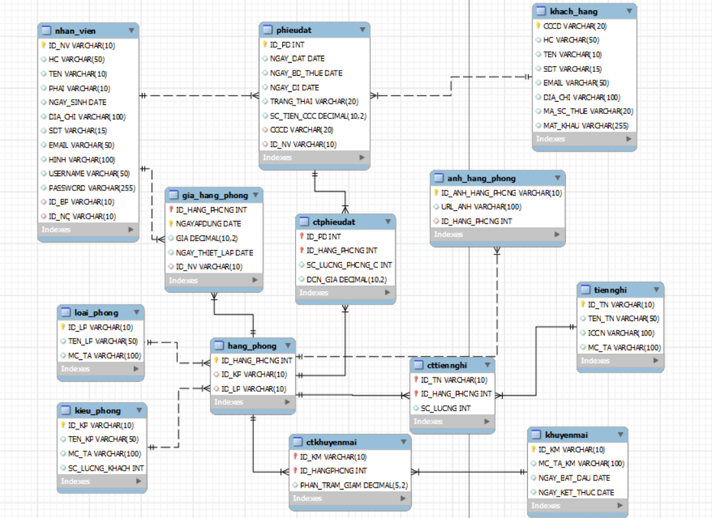

**Hình 4. 9. Mô hình diagram đặt phòng**

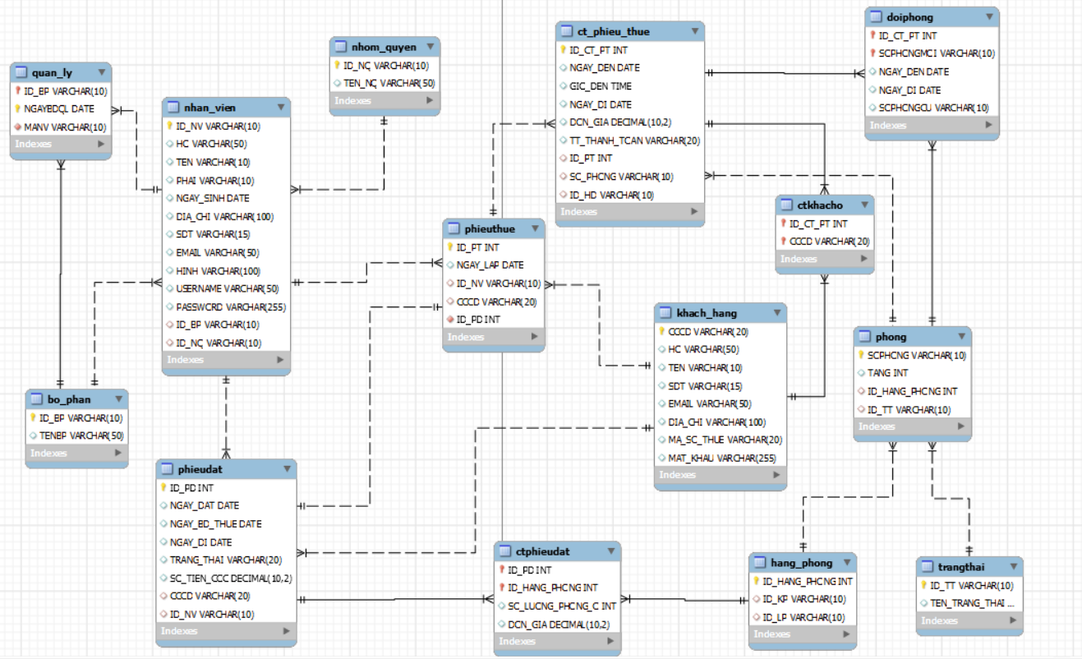

**Hình 4. 10. Mô hình diagram check-in**

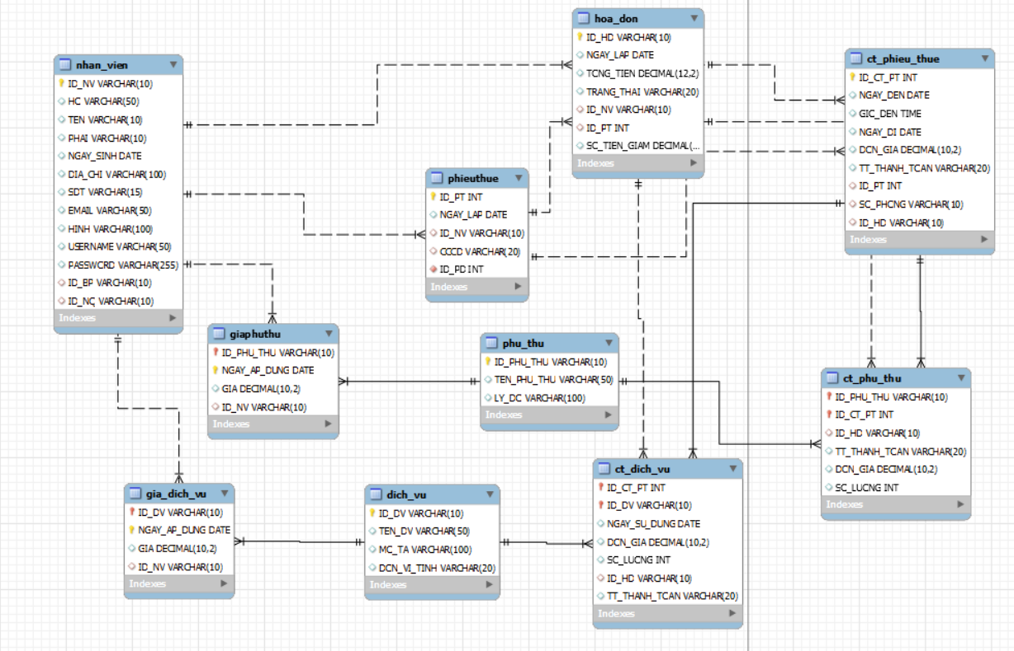

**Hình 4. 11. Mô hình diagram check-out**

## **4.5. Ràng buộc toàn vẹn và tầm ảnh hưởng**

### **4.5.1. Ràng buộc toàn vẹn liên bộ**

***Ràng buộc 1:***

* Bối cảnh: KHACHHANG
* Mô tả: CMND phải là duy nhất
* Nội dung:
$$∀ kh_{1},kh_{2}∈\text{KHACHHANG}, (kh_{1}.​CMND=kh_{2}.​CMND) ⇒ kh_{1}=kh_{2}$$

* Tầm ảnh hưởng:

|  |  |  |  |
| --- | --- | --- | --- |
| **Quan hệ** | **Thêm** | **Xóa** | **Sửa** |
| KHACHHANG | + | – | + |

***Ràng buộc 2:***

* Bối cảnh: PHONG
* Mô tả: SOPHONG phải là duy nhất
* Nội dung:
$$∀ p_{1},p_{2}∈\text{PHONG}, (p_{1}.​SOPHONG=p_{2}.​SOPHONG) ⇒ p_{1}=p_{2}$$

* Tầm ảnh hưởng:

|  |  |  |  |
| --- | --- | --- | --- |
| **Quan hệ** | **Thêm** | **Xóa** | **Sửa** |
| PHONG | + | – | + |

### **4.5.2. Ràng buộc toàn vẹn khóa ngoại**

***Ràng buộc 3:***

* Bối cảnh: PHIEUDAT
* Mô tả: CMND trong PHIEUDAT phải tồn tại trong KHACHHANG
* Nội dung:
$$∀ pd∈\text{PHIEUDAT}, kh ∈ KHACHHANG: kh.​CMND=pd.CMND$$

* Tầm ảnh hưởng:

|  |  |  |  |
| --- | --- | --- | --- |
| **Quan hệ** | **Thêm** | **Xóa** | **Sửa** |
| PHIEUDAT | + | – | + (CMND) |
| KHACHHANG | – | + | + (CMND) |

***Ràng buộc 4:***

* Bối cảnh: PHIEUTHUE
* Mô tả: ID_PD trong PHIEUTHUE phải tồn tại trong PHIEUDAT
* Nội dung:
$$∀ pt∈\text{PHIEUTHUE}, ∃ pd∈\text{PHIEUDAT}: pt.ID_PD=pd.ID_PD$$

* Tầm ảnh hưởng:

|  |  |  |  |
| --- | --- | --- | --- |
| **Quan hệ** | **Thêm** | **Xóa** | **Sửa** |
| PHIEUTHUE | + | – | + (ID_PD) |
| PHIEUDAT | – | + | + (ID_PD) |

### **4.5.3. Ràng buộc toàn vẹn miền giá trị**

***Ràng buộc 5:***

* Bối cảnh: NHAN_VIEN
* Mô tả: PHAI chỉ nhận giá trị 'Nam' hoặc 'Nữ'
* Nội dung:
$$∀ nv∈\text{NHAN_VIEN}, nv.​PHAI ∈ \{\text{’Nam’},\text{’Nữ’}\}$$

* Tầm ảnh hưởng:

|  |  |  |  |
| --- | --- | --- | --- |
| **Quan hệ** | **Thêm** | **Xóa** | **Sửa** |
| NHAN_VIEN | + | – | + (PHAI) |

### **4.5.4. Ràng buộc toàn vẹn liên thuộc tính**

***Ràng buộc 6:***

* Bối cảnh: PHIEUDAT
* Mô tả: Ngày bắt đầu thuê (NGAY_BD_THUE) phải trước ngày trả phòng (NGAY_DI)
* Nội dung:
$$∀ pd∈\text{PHIEUDAT}, pd.​NGAY_BD_THUE ≤ pd.​NGAY_DI$$

* Tầm ảnh hưởng:

|  |  |  |  |
| --- | --- | --- | --- |
| **Quan hệ** | **Thêm** | **Xóa** | **Sửa** |
| PHIEUDAT | + | – | + (NGAY_BD_THUE, NGAY_DI) |

### **4.5.5. Ràng buộc toàn vẹn liên thuộc tính – liên quan hệ**

***Ràng buộc 7:***

* Bối cảnh: PHIEUDAT & PHIEUTHUE
* Mô tả: Ngày lập phiếu thuê không được trước ngày đặt phòng
* Nội dung: $$∀ pd∈\text{PHIEUDAT}, ∀ pt∈\text{PHIEUTHUE}, (pt.ID_PD=pd.ID_PD): pt.NGAY_LAP≥pd.NGAY_DAT$$
* Tầm ảnh hưởng:

|  |  |  |  |
| --- | --- | --- | --- |
| **Quan hệ** | **Thêm** | **Xóa** | **Sửa** |
| PHIEUDAT | + | – | + (NGAY_DAT) |
| PHIEUTHUE | + | – | + (NGAY_LAP) |

# **CHƯƠNG 5: DEMO CHƯƠNG TRÌNH**

## **5.1. Các chức năng của hệ thống**

**Chức năng:**

* **Khách hàng:**
* Đăng ký, đăng nhập, quản lý tài khoản cá nhân.
* Xem thông tin phòng, tìm kiếm phòng theo tiêu chí, đặt phòng và thanh toán.
* Theo dõi lịch sử đặt phòng và trạng thái phòng đã đặt.
* Quản lý thông tin cá nhân (CCCD, địa chỉ, số điện thoại).
* **Nhân viên:**
* Đăng nhập hệ thống với tài khoản được cấp.
* Check-in/Check-out khách hàng, quản lý trạng thái phòng.
* Tạo phiếu thuê phòng từ phiếu đặt phòng.
* Quản lý dịch vụ và phụ thu cho khách hàng.
* Tạo hóa đơn thanh toán khi khách check-out.
* Theo dõi khách đang lưu trú và khách quá hạn.
* **Quản lý/Admin:**
* Thêm/xóa/sửa các danh mục phòng, kiểu phòng, loại phòng.
* Tạo tài khoản, phân quyền cho nhân viên theo bộ phận.
* Quản lý thông tin nhân viên và kích hoạt/vô hiệu hóa tài khoản.
* Quản lý danh mục dịch vụ và phụ thu của khách sạn.
* Thiết lập giá phòng, giá dịch vụ theo thời gian.
* Duyệt và quản lý các phiếu đặt phòng, phiếu thuê phòng.
* Tạo và quản lý các chương trình khuyến mãi, giảm giá.
* Báo cáo doanh thu theo phòng, dịch vụ và thời gian.
* Thống kê tình hình hoạt động của khách sạn.

## **5.2. Thiết kế giao diện phía người dùng (khách hàng)**

### **5.2.1.** **Giao diện đăng nhập, đăng ký cho khách hàng**

Người dùng vẫn có thể xem, tìm kiếm các phòng nếu chưa đăng nhập. Khi thực hiện đặt phòng thì người dùng cần phải đăng nhập nếu đã có tài khoản hoặc đăng ký trên website.

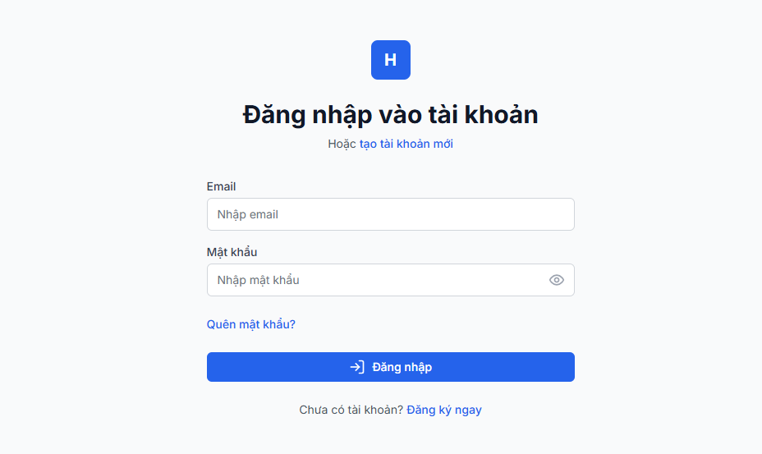

**Hình 5. 1. Giao diện trang đăng nhập**

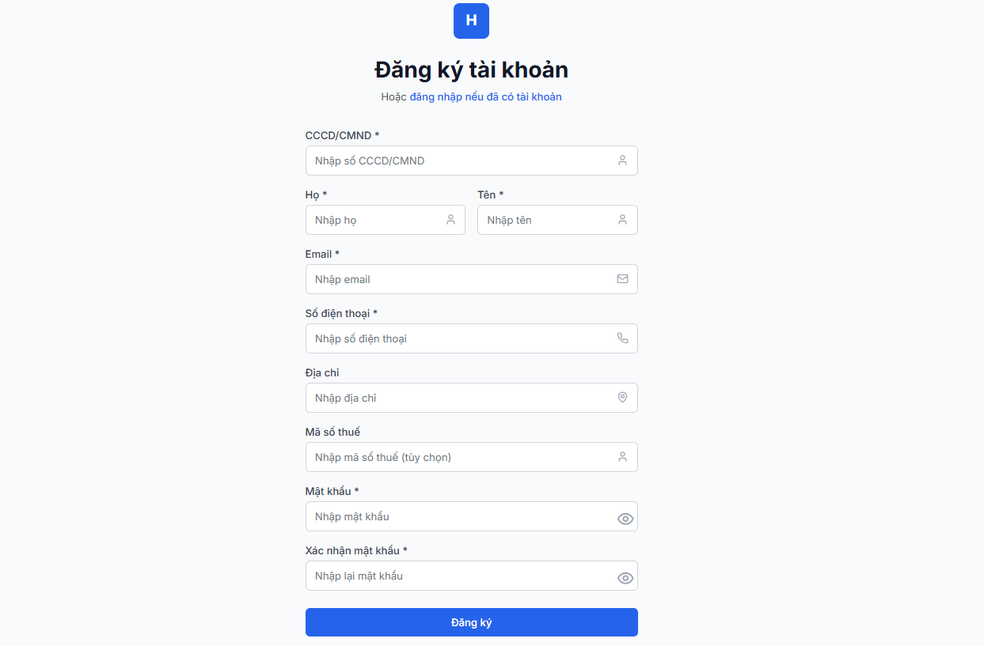

**Hình 5. 2. Giao diện trang đăng ký tài khoản**

Giao diện hiển thị các trường cần nhập gồm: Họ và tên, Email, Số điện thoại, Địa chỉ, Mã số thuế, Mật khẩu, Xác nhận mật khẩu. Người dùng cần tích chọn đồng ý với điều khoản trước khi nhấn nút "Đăng ký"..

### **5.2.2. Giao diện trang chủ**

Trang chủ được thiết kế với giao diện hiện đại và thân thiện, tạo ấn tượng đầu tiên tốt cho khách hàng. Phần tìm kiếm phòng được đặt ngay trong trang chủ, form tìm kiếm bao gồm các trường: ngày check-in, check-out, và thanh Slider để khách có thể tìm phòng lý tưởng với mình chỉ với 1 kéo thả chuột.

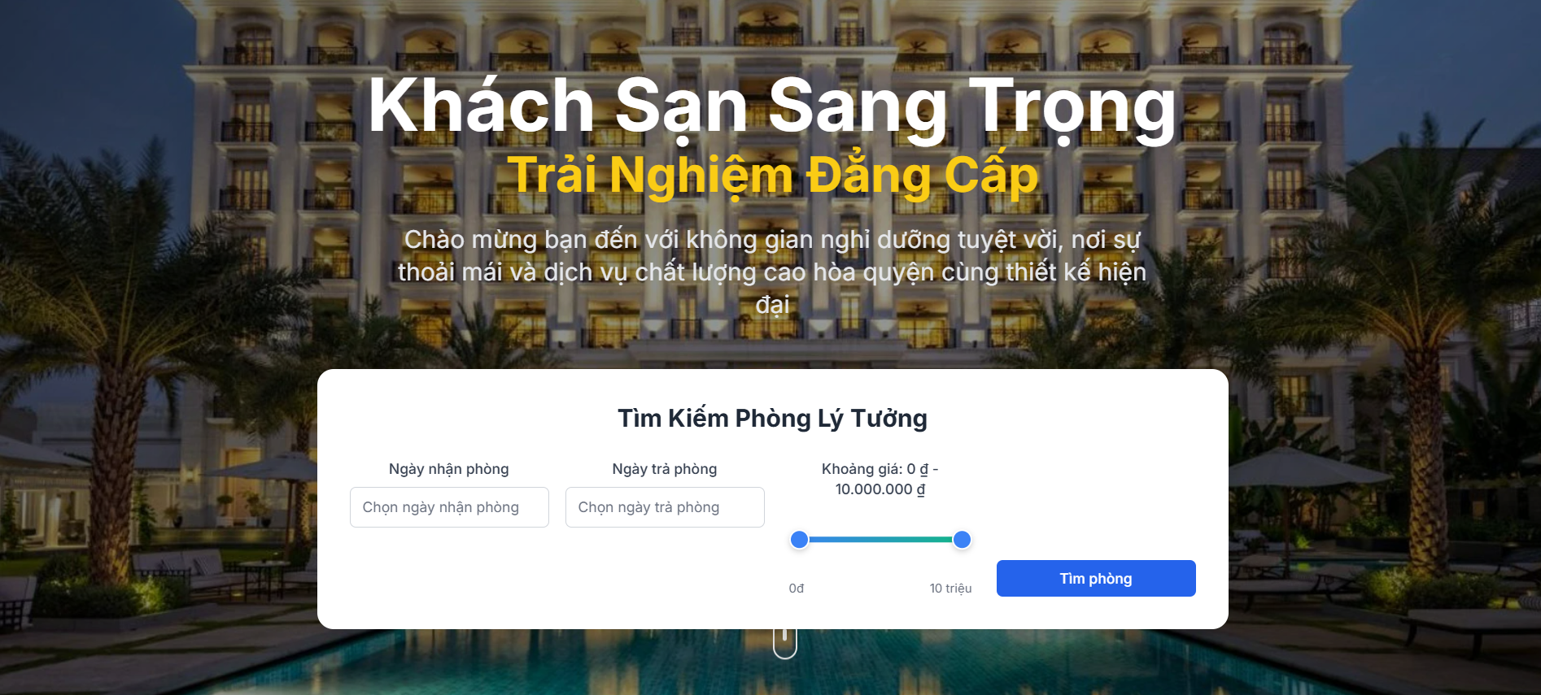

**Hình 5. 3. Giao diện trang chủ phần tìm kiếm phòng**

Khi người dùng thực hiện tìm kiếm, kết quả sẽ được hiển thị ngay bên dưới dưới dạng grid layout với thông tin chi tiết từng phòng., hiển thị kết quả một cách trực quan với hình ảnh, giá cả, và các tiện nghi của phòng.

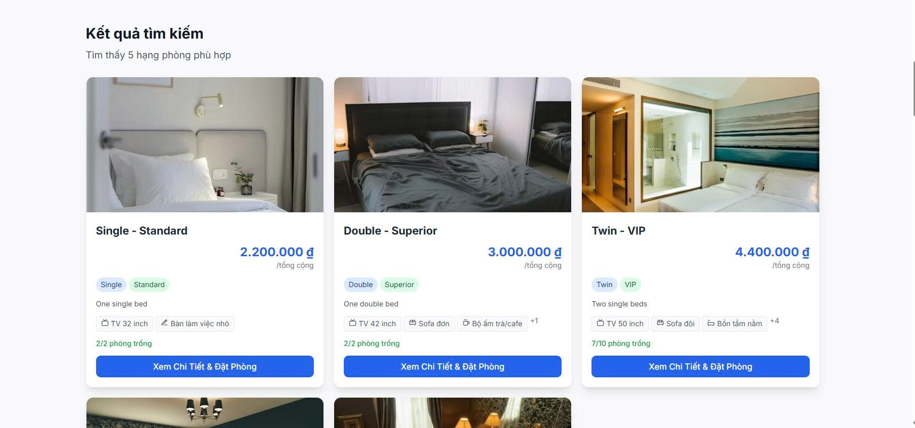

**Hình 5. 4. Kết quả tìm kiếm phòng**

**Stored procedure xử lí:** 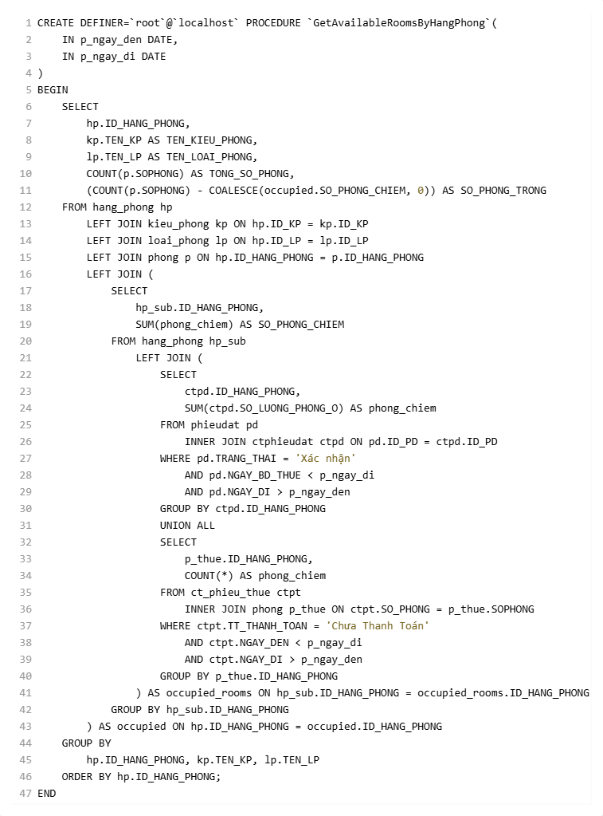

**Hình 5. 5. SP tìm số phòng trống theo từng hạng phòng dựa trên ngày đến, ngày đi**

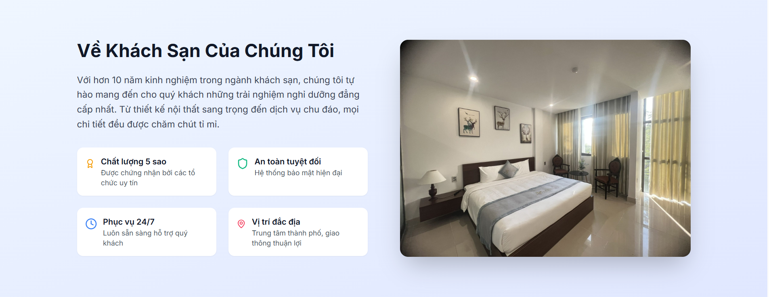

**Hình 5. 6. Giao diện trang chủ giới thiệu khách sạn**

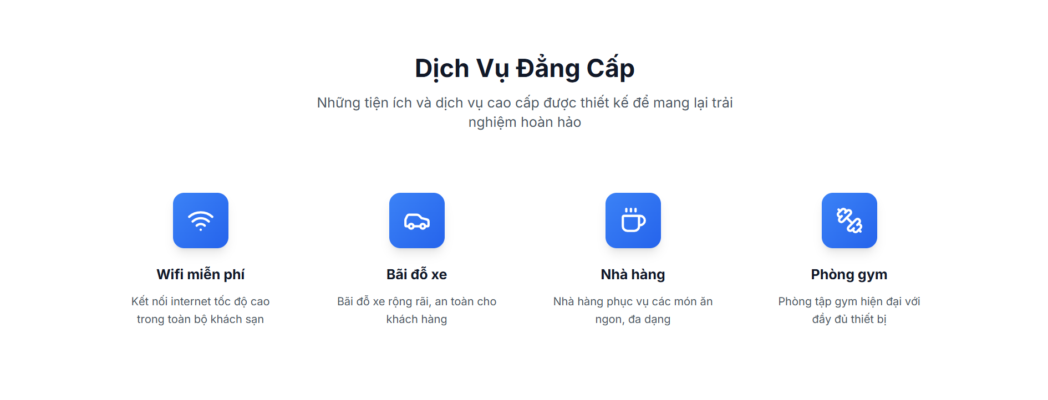

**Hình 5. 7. Giao diện trang chủ dịch vụ**

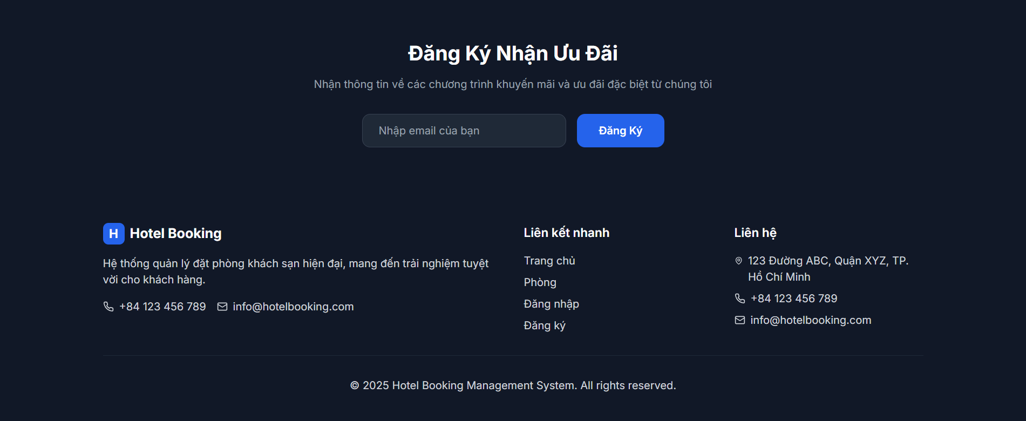

**Hình 5. 8. Footer của trang chủ**

Footer của hệ thống được thiết kế với tông màu tối, tạo cảm giác sang trọng và đồng nhất với giao diện tổng thể của website. Khu vực này cung cấp thông tin liên hệ, mô tả ngắn gọn về hệ thống quản lý đặt phòng khách sạn, và các liên kết nhanh đến các trang chức năng quan trọng như Trang chủ, Đăng nhập và Đăng ký. Ngoài ra, footer còn tích hợp mục đăng ký nhận ưu đãi qua email, giúp người dùng dễ dàng cập nhật các chương trình khuyến mãi và thông tin đặc biệt từ hệ thống. Phần cuối của footer hiển thị bản quyền, đảm bảo tính chuyên nghiệp và hoàn chỉnh cho website.

### **5.2.3. Giao diện chi tiết hạng phòng và thanh toán**

Giao diện chi tiết hạng phòng được thiết kế nhằm cung cấp đầy đủ thông tin về hạng phòng cho người dùng trước khi đưa ra quyết định đặt. Phần tiêu đề hiển thị rõ tên hạng phòng, kèm mô tả ngắn gọn và tình trạng phòng trống. Danh sách tiện nghi được trình bày dạng thẻ, giúp khách hàng nhanh chóng nhận biết các dịch vụ đi kèm như WiFi miễn phí, TV màn hình phẳng, điều hòa, két an toàn, phòng tắm riêng…

Khu vực khuyến mãi được đặt nổi bật với màu sắc khác biệt, liệt kê các ưu đãi áp dụng như giảm giá cho khách hàng thân thiết, khuyến mãi theo mùa hoặc giảm giá đặc biệt trong ngày.

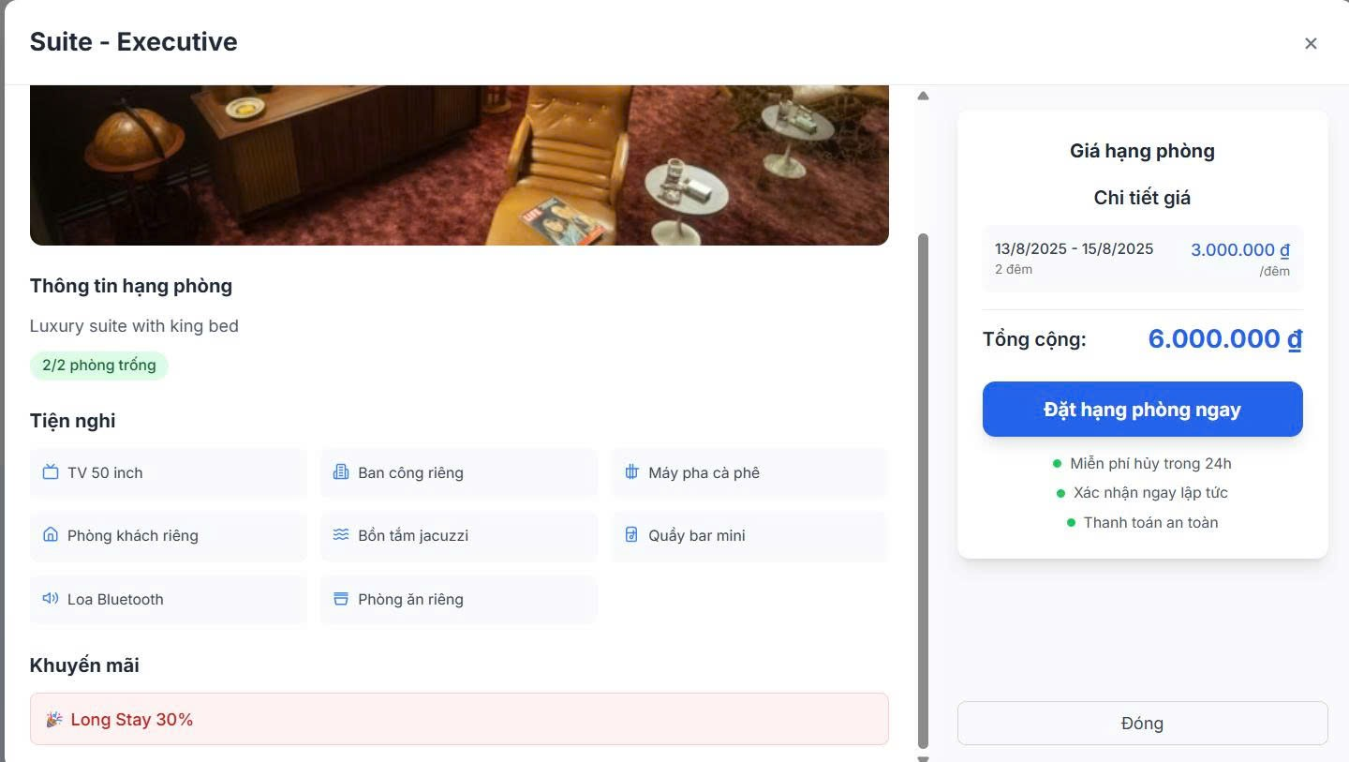

**Hình 5. 9. Giao diện chi tiết hạng phòng**

Phần thanh toán của hệ thống đặt phòng gồm có 3 bước :

* Xác nhận thông tin đặt phòng : Người dùng sẽ kiểm tra lại toàn bộ thông tin đặt phòng bao gồm hạng phòng, ngày nhận – trả phòng, số đêm lưu trú, số lượng phòng và giá chi tiết. Bước này giúp đảm bảo mọi thông tin đã chính xác trước khi tiến hành các thao tác tiếp theo

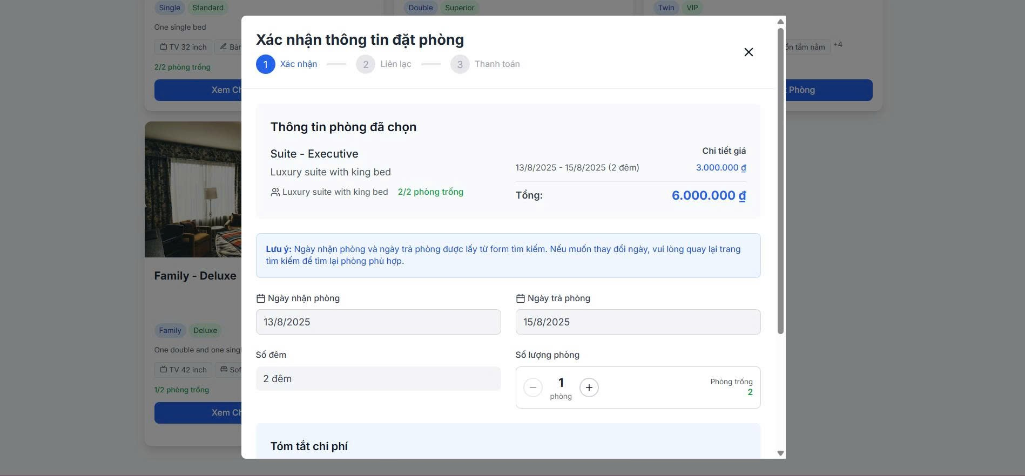

**Hình 5. 10. Giao diện xác nhận thông tin đặt phòng**

* Xác nhận thông tin liên lạc: Hệ thống yêu cầu người dùng nhập thông tin cá nhân như họ tên, số điện thoại, email và các yêu cầu đặc biệt nếu có.

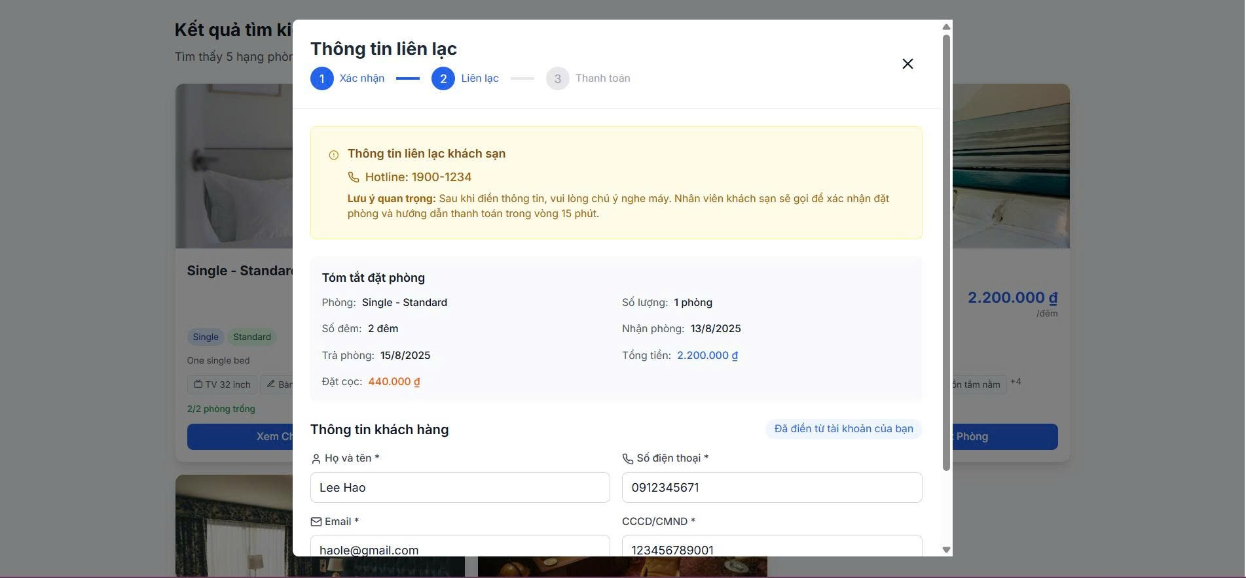

**Hình 5. 11. Giao diện xác nhận thông tin liên lạc**

* Thanh toán : cho phép người dùng lựa chọn phương thức thanh toán trực tuyến phù hợp. (Chuyển khoản , Paypal,..). Sau khi giao dịch hoàn tất, hệ thống sẽ cập nhật thông tin phiếu thuê vào hệ thống.

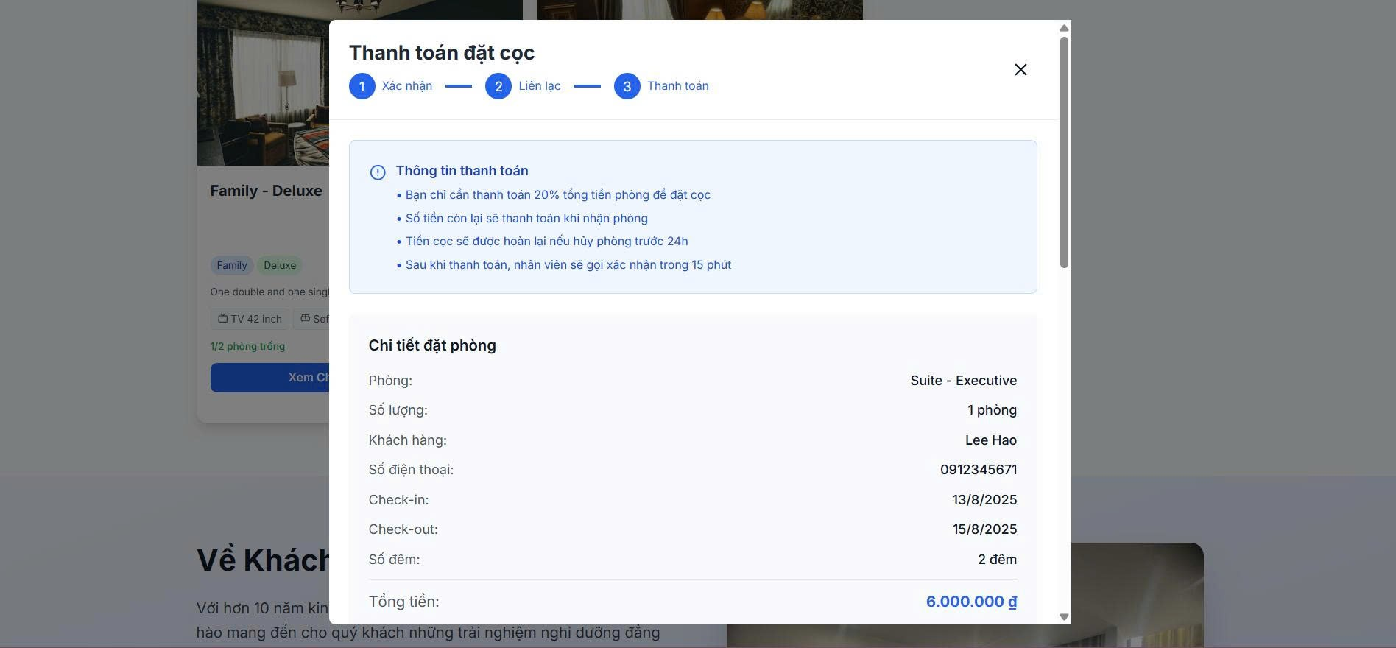

**Hình 5. 12. Giao diện thanh toán đặt cọc**

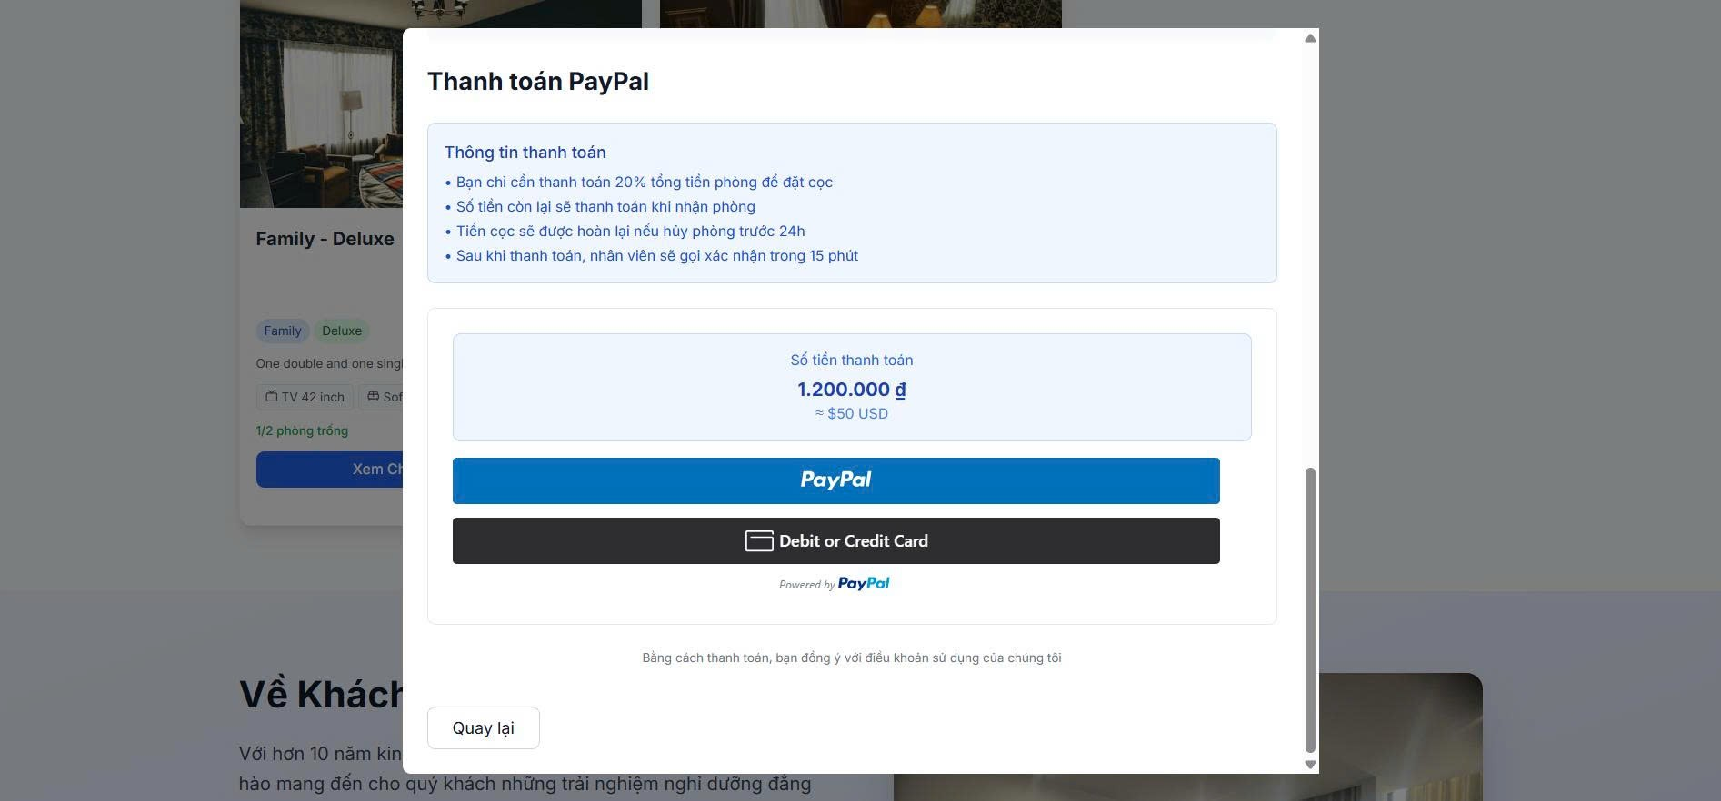

**Hình 5. 13. Giao diện lựa chọn phương thức thanh toán**

**5.2.4. Giao diện quản lí đặt phòng của khách hàng**

Trang Lịch sử đặt phòng cho phép khách hàng xem lại toàn bộ các phòng đã đặt trước đó. Người dùng có thể sử dụng bộ lọc để tìm kiếm theo trạng thái đặt phòng hoặc khoảng thời gian mong muốn.

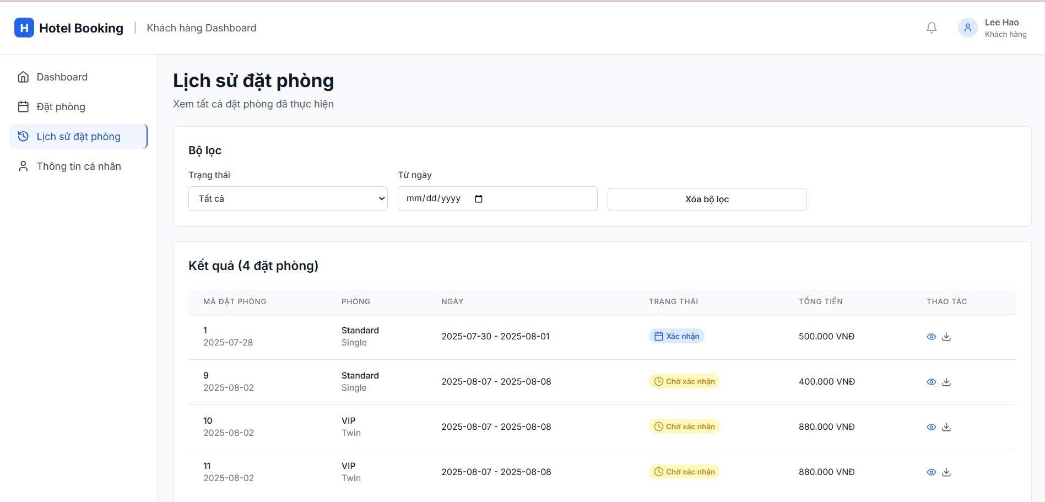

**Hình 5. 14. Giao diện lịch sử đặt phòng của khách hàng**

**5.2.5. Giao diện trang thông tin cá nhân của khách hàng**

Trang Thông tin cá nhân của hệ thống được thiết kế nhằm giúp khách hàng quản lý và cập nhật dữ liệu tài khoản của mình một cách thuận tiện.

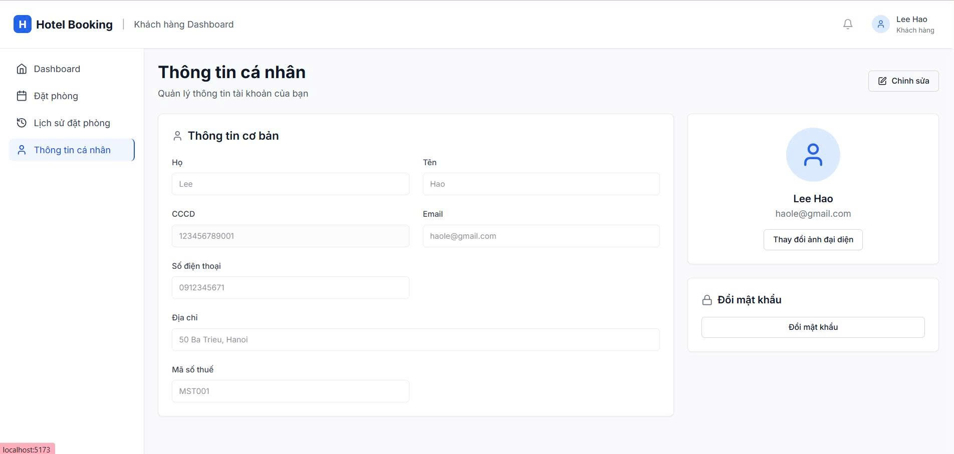

**Hình 5. 15. Giao diện trang thông tin cá nhân**

## **5.2. Thiết kế giao diện phía nhân viên (lễ tân)**

### **5.2.1. Giao diện trang dashboard của nhân viên lễ tân**

Giao diện Dashboard của lễ tân được thiết kế nhằm cung cấp cái nhìn tổng quan về tình trạng đặt phòng và hoạt động của khách sạn trong ngày. Hiển thị chi tiết các chức năng quản lý chính của hệ thống dưới dạng các thẻ trực quan, bao gồm:

* **Quản lý đặt phòng** – Xem và quản lý tất cả các đặt phòng.
* **Check-in** – Thực hiện thủ tục nhận phòng cho khách.
* **Check-out** – Thực hiện thủ tục trả phòng.
* **Walk-in Check-in** – Check-in nhanh cho khách không đặt trước.
* **Quản lý phòng** – Quản lý thông tin phòng khách sạn.
* **Dịch vụ & Phụ thu** – Quản lý các dịch vụ bổ sung và phụ thu.
* **Quản lý thuê phòng** – Quản lý chi tiết phiếu thuê và thông tin khách ở.
* **Quản lý đổi phòng** – Theo dõi và xử lý yêu cầu đổi phòng.
* **Quản lý hóa đơn** – Quản lý và xem lịch sử thanh toán.

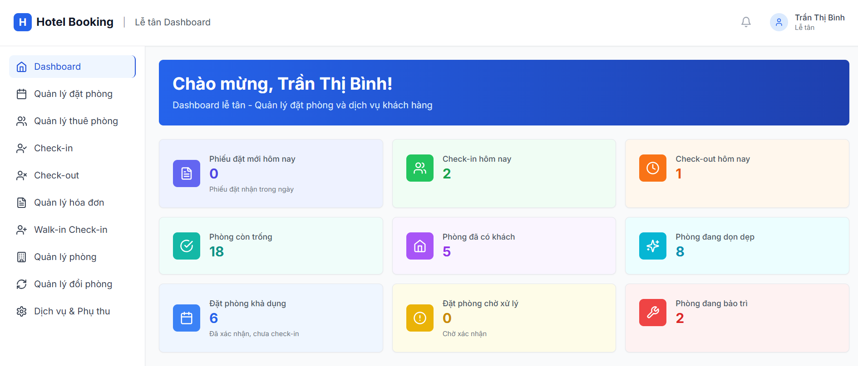

**Hình 5. 16. Giao diện dashboard lễ tân (1/2)**

Phía dưới là hai danh sách thông tin động:

* **Khách hàng sẽ tới hôm nay**: liệt kê khách hàng dự kiến check-in, kèm ngày giờ và trạng thái.
* **Khách hàng trả phòng hôm nay**: liệt kê khách sẽ check-out, kèm thông tin cá nhân và thời gian lưu trú.

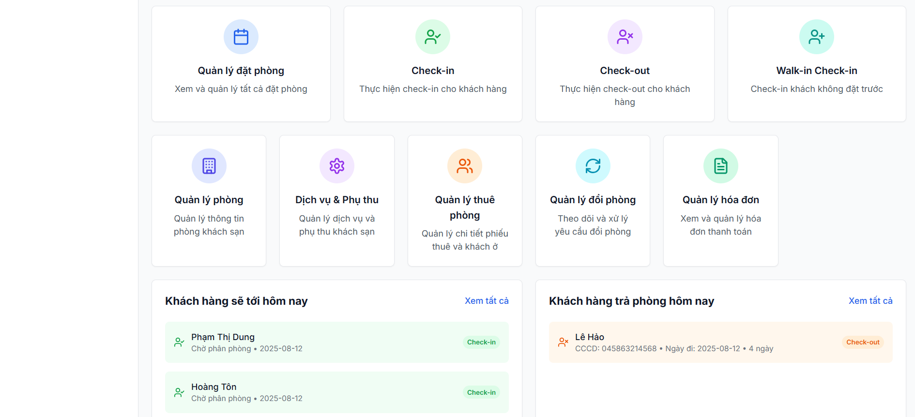

**Hình 5. 17. Giao diện Dashboard lễ tân (2/2)**

### **5.2.2. Giao diện trang quản lí đặt phòng của nhân viên lễ tân**

Giao diện Quản lý đặt phòng cho phép nhân viên khách sạn xem và xử lý tất cả các yêu cầu đặt phòng của khách hàng. Ở phía trên, hệ thống cung cấp khung tìm kiếm và bộ lọc với các tùy chọn: tìm theo tên khách hoặc số phòng, lọc theo trạng thái đặt, và chọn khoảng thời gian. Lễ tân có thể xem, xóa, xác nhận hoặc cập nhật các thông tin, trạng thái của phiếu đặt.

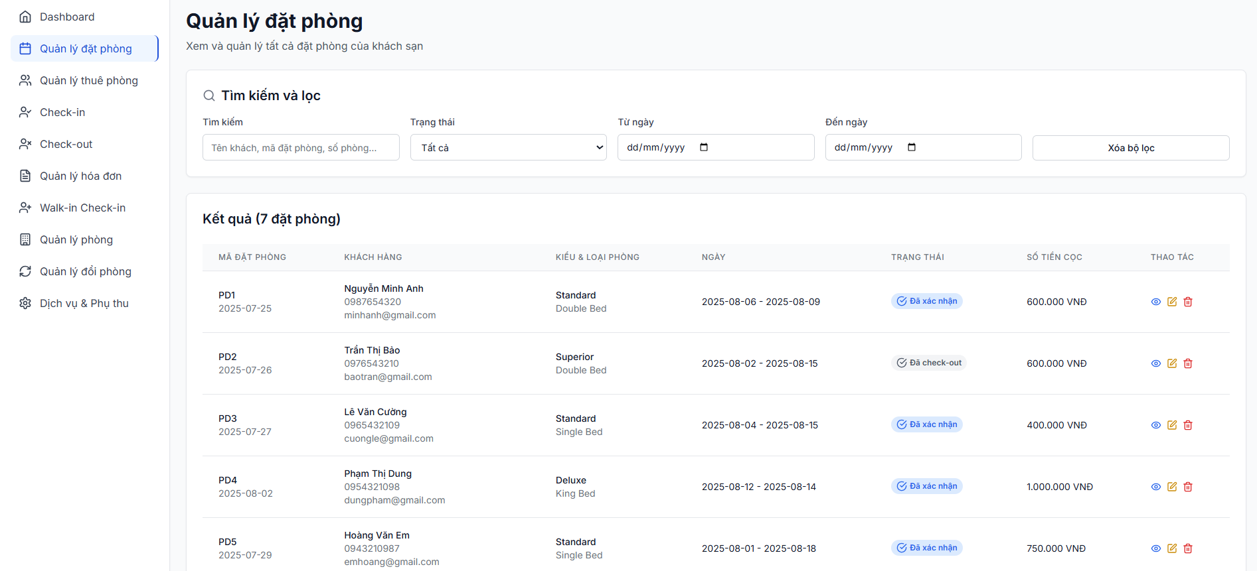

**Hình 5. 18. Giao diện trang quản lí đặt phòng của nhân viên lễ tân**

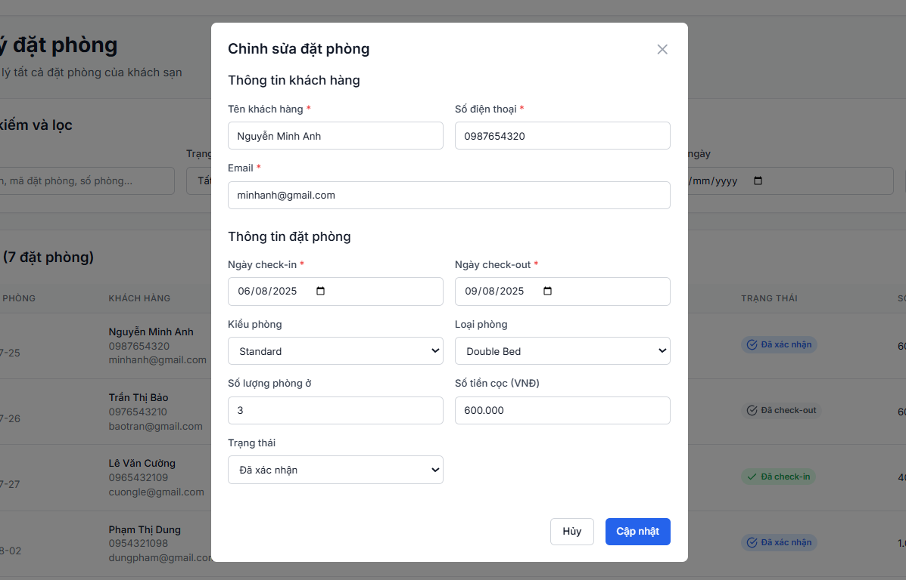

**Hình 5. 19. Giao diện modal chỉnh sửa phiếu đặt**

### **5.2.3. Giao diện trang quản lí thuê phòng của nhân viên lễ tân**

Giao diện chức năng “Quản lý thuê phòng” được thiết kế trực quan, hiển thị danh sách phòng cùng thông tin chi tiết (loại phòng, giá, ngày thuê, danh sách khách) giúp người dùng dễ dàng theo dõi và nhập liệu. Các thao tác chính như thêm khách hoặc đổi phòng được bố trí ngay tại từng phòng.

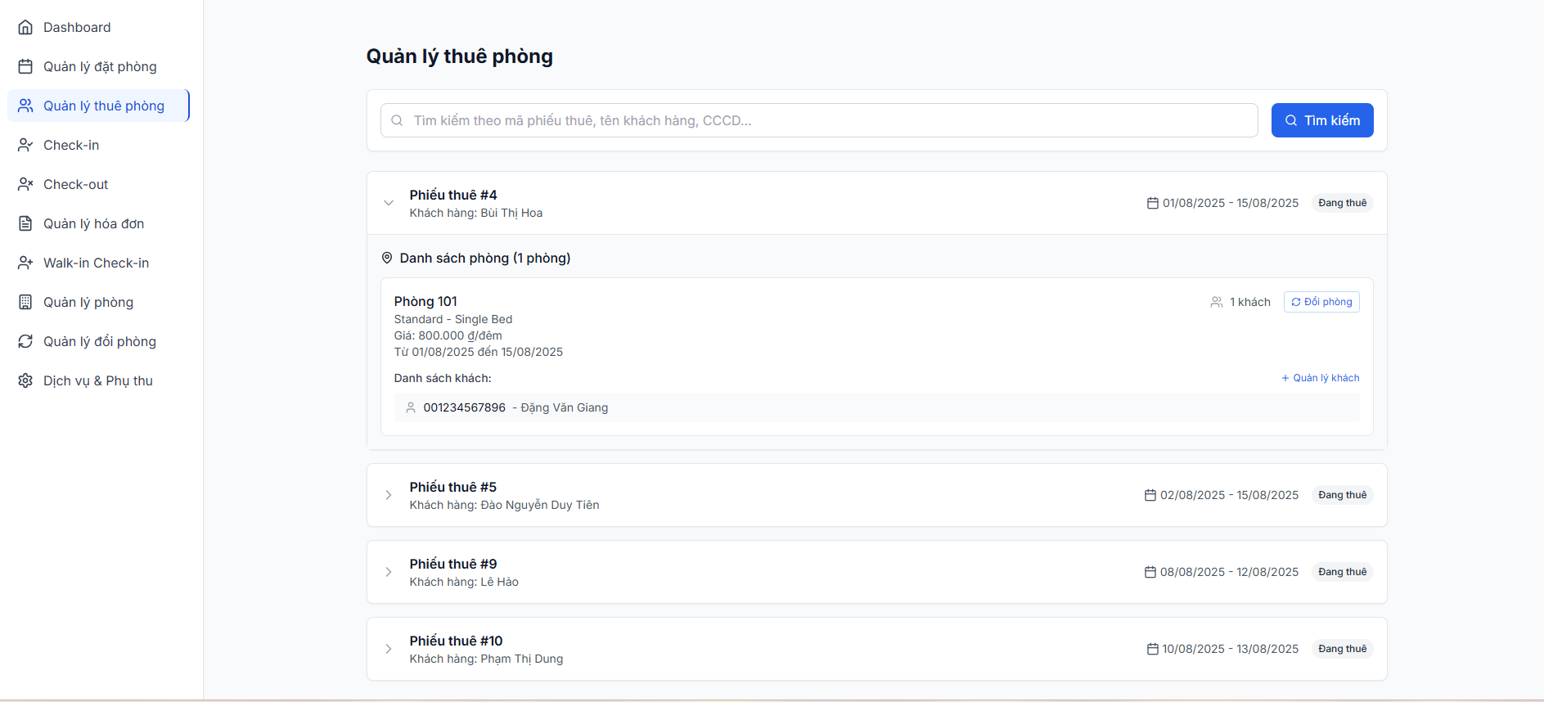

**Hình 5. 20. Giao diện trang quản lí thuê phòng của nhân viên lễ tân**

Chức năng đổi phòng gồm 3 modal tương ứng với 3 bước : Xác nhận thông tin – Chọn phòng – Xác nhận đổi phòng. Mỗi khách hàng sẽ chỉ có thể đổi phòng 1 lần.

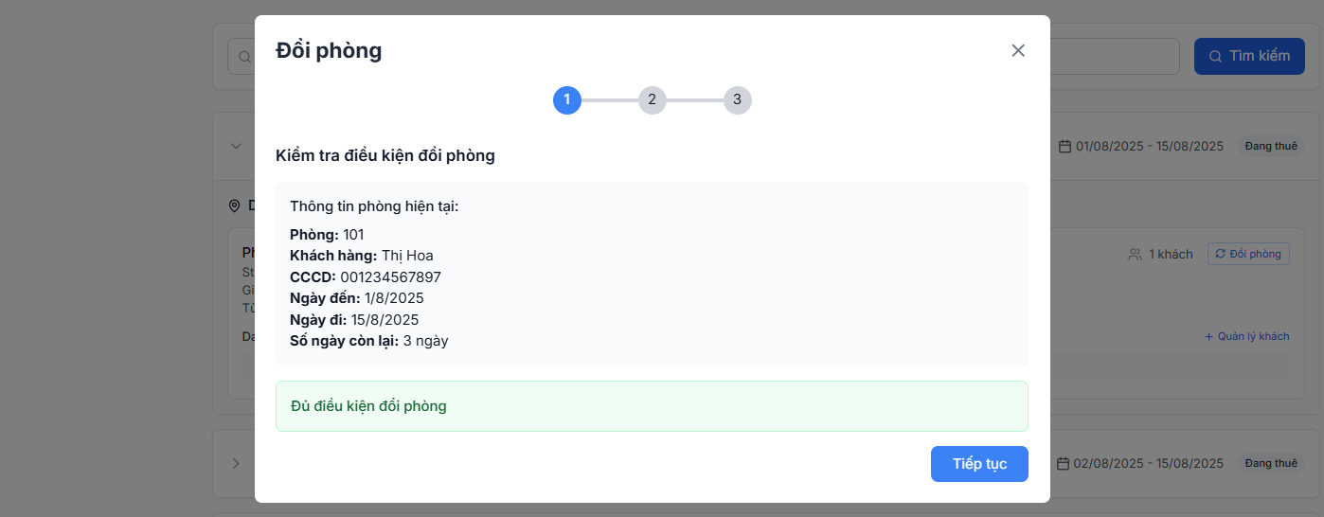

**Hình 5. 21. Giao diện modal đổi phòng phần kiểm tra thông tin**

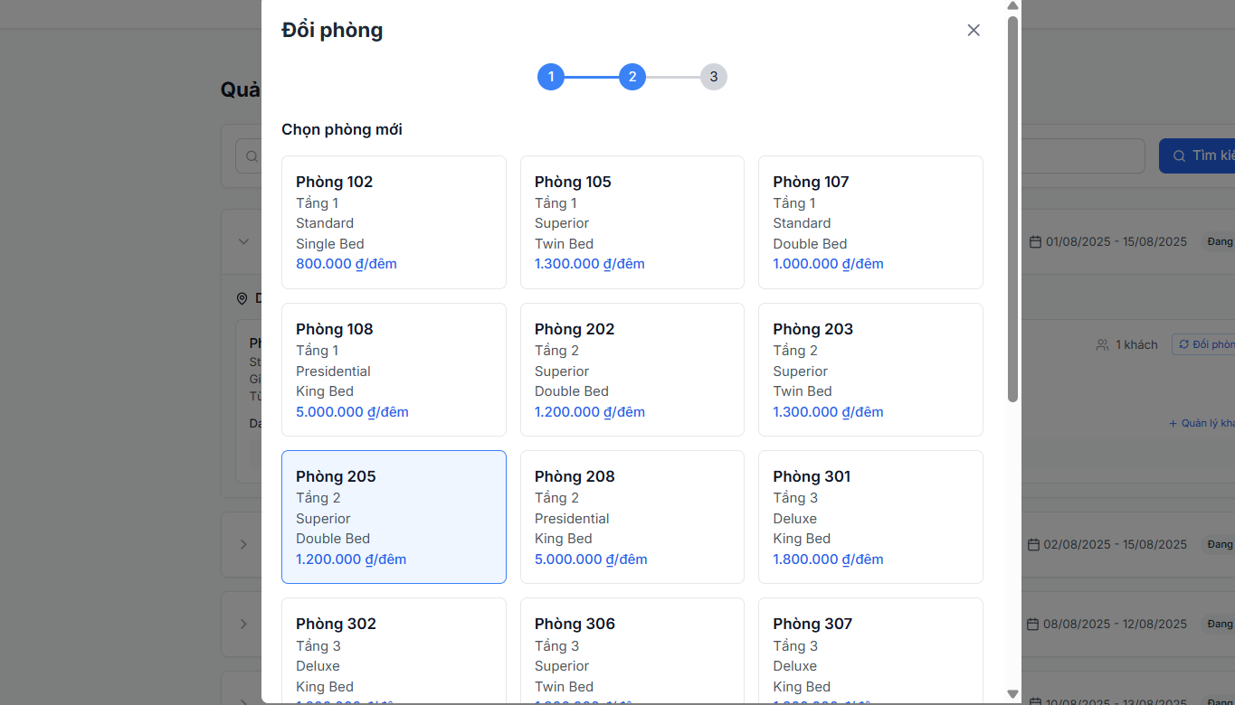

**Hình 5. 22. Giao diện modal đổi phòng phần chọn phòng**

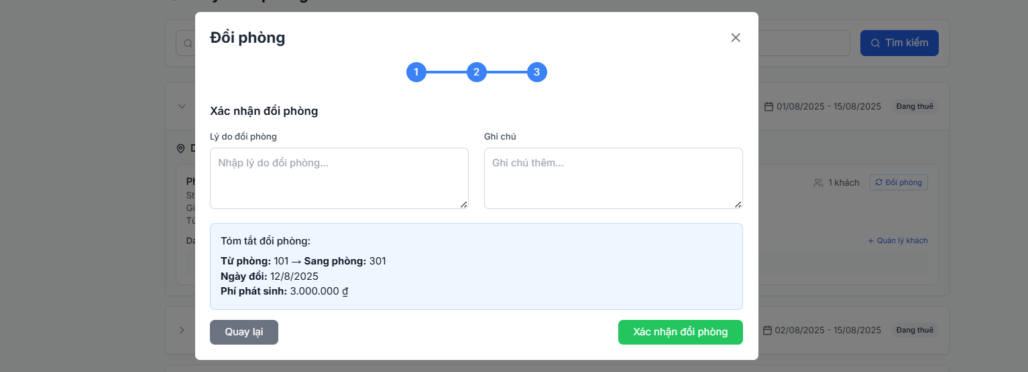

**Hình 5. 23. Giao diện modal đổi phòng phần xác nhận đổi phòng**

### **5.2.4. Giao diện trang xử lí check-in của nhân viên lễ tân**

Trang Check-in khách hàng cung cấp đầy đủ các chức năng hỗ trợ nhân viên thực hiện thủ tục nhận phòng cho khách đã đặt và được xác nhận. Giao diện bên trái hiển thị danh sách các đặt phòng đã xác nhận, kèm thông tin cơ bản như tên khách hàng, mã đặt phòng, số điện thoại và ngày nhận phòng dự kiến, đồng thời hỗ trợ tìm kiếm và lọc theo toàn bộ danh sách hoặc chỉ những đặt phòng trong ngày.

Khi chọn một khách hàng, khung thông tin bên phải sẽ hiển thị chi tiết thông tin đặt phòng gồm tên, email, số điện thoại, kiểu phòng, loại phòng, hạng phòng, số lượng phòng và số tiền cọc.

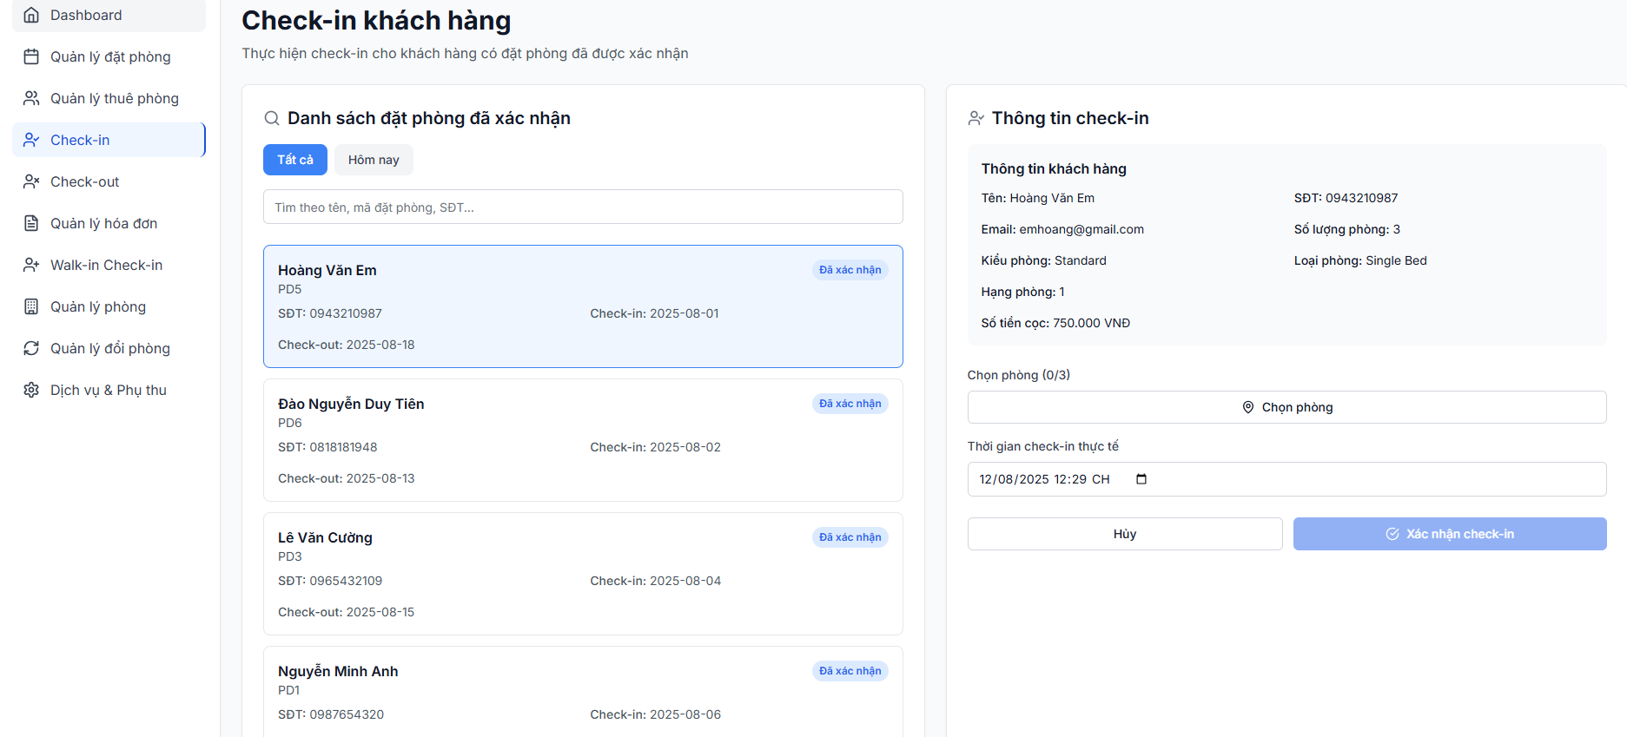

**Hình 5. 24. Giao diện trang xử lí check-in của nhân viên lễ tân**

Nhân viên có thể chọn phòng trống phù hợp thông qua sơ đồ phòng, với chức năng lọc theo kiểu và loại phòng, đồng thời quan sát trạng thái phòng bằng mã màu (trống, đã có khách, đang bảo trì, đã đặt, đã chọn).

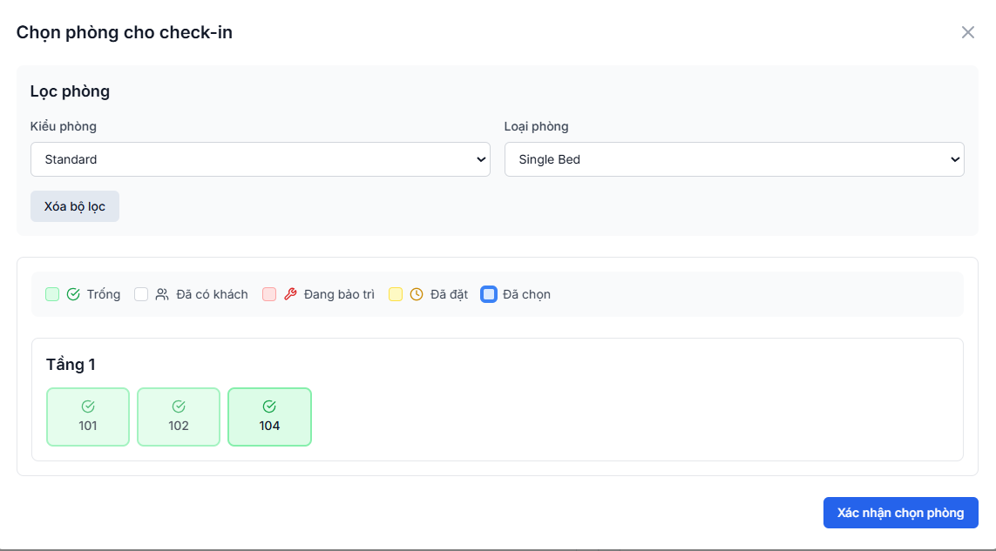

**Hình 5. 25. Giao diện modal roomMap.**

Code xử lí: 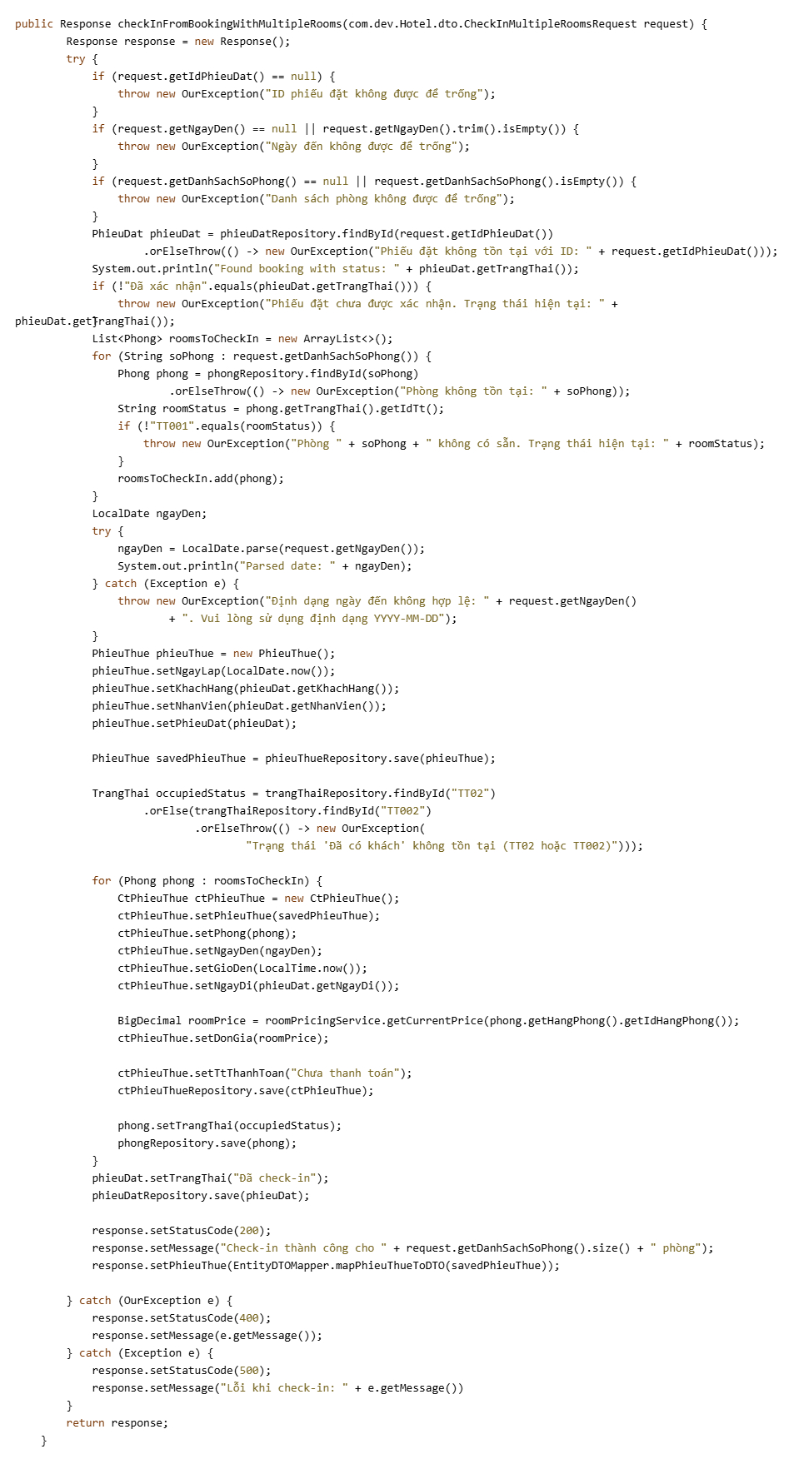

**Hình 5. 26. Code xử lí check-in nhiều phòng từ 1 phiếu đặt (!/2)**



**Hình 5. 27. Code xử lí check-in nhiều phòng từ 1 phiếu đặt (2/2)**

Đoạn code này xử lý nghiệp vụ check-in dựa trên mã phiếu đặt, bao gồm kiểm tra sự tồn tại và trạng thái của phiếu đặt, tạo mới phiếu thuê từ thông tin phiếu đặt, lưu phiếu thuê vào cơ sở dữ liệu, cập nhật trạng thái phiếu đặt thành "Đã check-in", và trả về kết quả thành công hoặc thông báo lỗi tương ứng.

### **5.2.5. Giao diện trang xử lí check-out của nhân viên lễ tân**

Trang Check-out khách hàng được thiết kế để hỗ trợ nhân viên thực hiện thủ tục trả phòng và thanh toán cho khách đang lưu trú. Khu vực bên trái hiển thị danh sách khách hàng hiện tại, bao gồm thông tin cơ bản như tên, mã đặt phòng, số điện thoại, ngày check-in, ngày check-out dự kiến và trạng thái (đang lưu trú hoặc quá hạn). Nhân viên có thể tìm kiếm nhanh theo tên, mã đặt phòng hoặc số điện thoại, đồng thời lọc theo toàn bộ danh sách hoặc chỉ những khách check-out trong ngày.

Khi chọn một khách hàng, khung thông tin bên phải sẽ hiển thị chi tiết gồm thông tin cá nhân, số lượng phòng, trạng thái lưu trú, danh sách phòng đã sử dụng kèm giá, số ngày lưu trú và tình trạng thanh toán của từng phòng. Phần hóa đơn thanh toán thể hiện rõ chi phí phòng, dịch vụ, phụ thu, tổng tiền, số tiền đặt cọc và số tiền cần thanh toán.

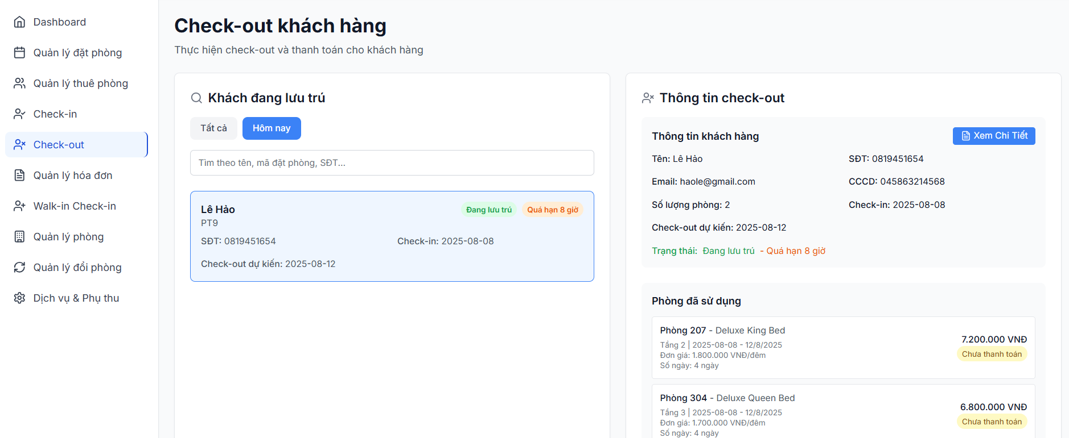

**Hình 5. 28. Giao diện trang xử lí check-out của nhân viên lễ tân (1/2)**

Hệ thống cho phép lựa chọn phương thức thanh toán (tiền mặt, chuyển khoản, v.v.), nhập thời gian check-out thực tế và xác nhận hoàn tất thủ tục hoặc hủy thao tác nếu cần.

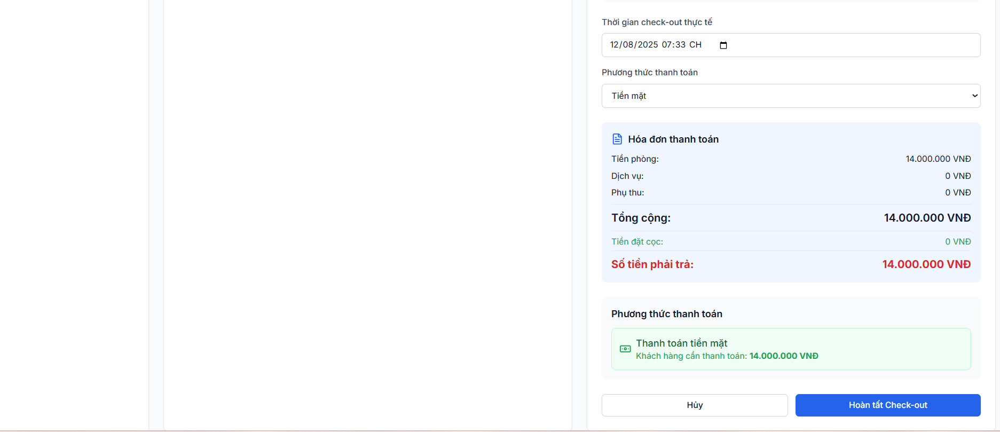

**Hình 5. 29. Giao diện trang xử lí check-out của nhân viên lễ tân (2/2)**

Nhấn vào nút “Xem chi tiết” để xem chi tiết phiếu thuê của khách hàng.

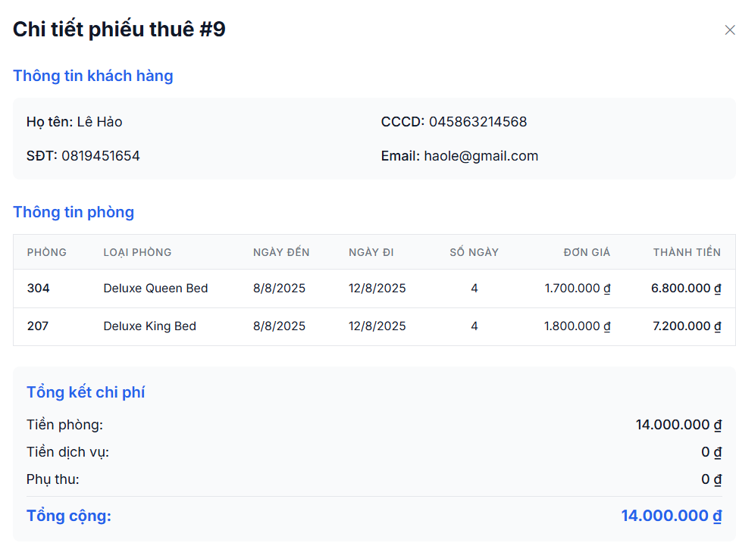

**Hình 5. 30. Modal xem chi tiết phiếu thuê**

### **5.2.6. Giao diện trang quản lí hóa đơn của nhân viên lễ tân**

Trang Quản lý hóa đơn trong hệ thống cho phép nhân viên lễ tân theo dõi và quản lý danh sách các hóa đơn đã hoàn tất thanh toán sau khi khách hàng checkout. Giao diện hiển thị các thông tin quan trọng như mã hóa đơn, tên và thông tin liên hệ của khách hàng, ngày lập hóa đơn, tổng số tiền và trạng thái thanh toán

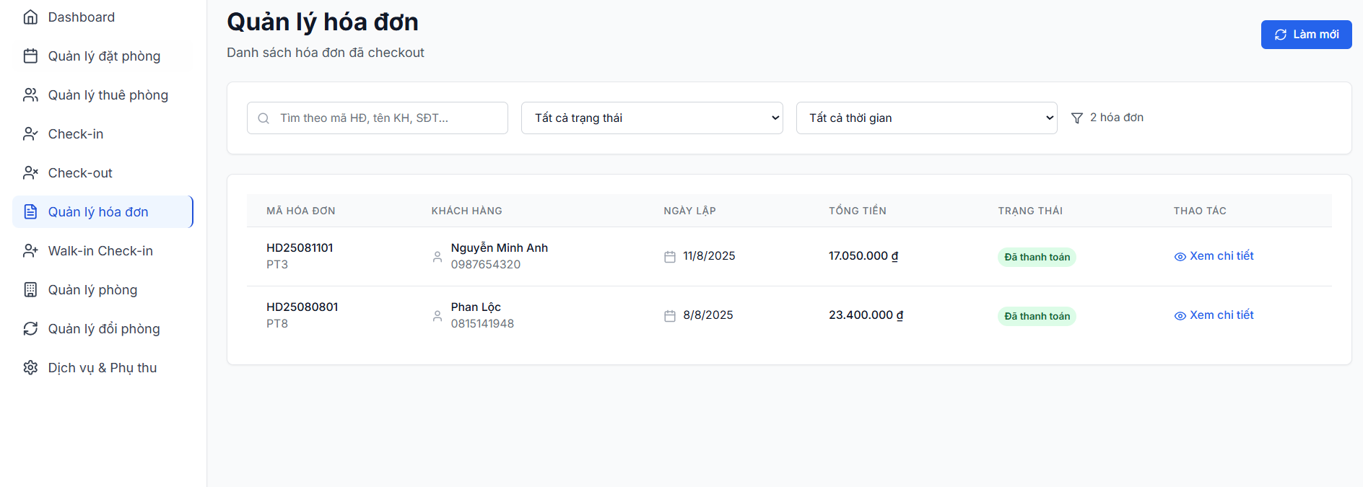

**Hình 5. 31. Giao diện trang quản lí hóa đơn của nhân viên lễ tân**

Chức năng “Xem chi tiết” cho phép hiển thị đầy đủ thông tin thanh toán của khách hàng sau khi hoàn tất giao dịch. Hóa đơn bao gồm thông tin khách sạn, mã hóa đơn, ngày xuất hóa đơn và chi tiết từng phòng mà khách hàng đã thuê: số phòng, loại phòng, ngày nhận – trả, số đêm lưu trú, đơn giá và thành tiền. Phần Tổng kết thanh toán liệt kê rõ các khoản phí như tiền phòng, tiền dịch vụ, phụ thu (nếu có), tổng cộng, số tiền đã đặt cọc và số tiền khách phải thanh toán cuối cùng. Hóa đơn cũng thể hiện phương thức thanh toán để phục vụ đối soát sau này.

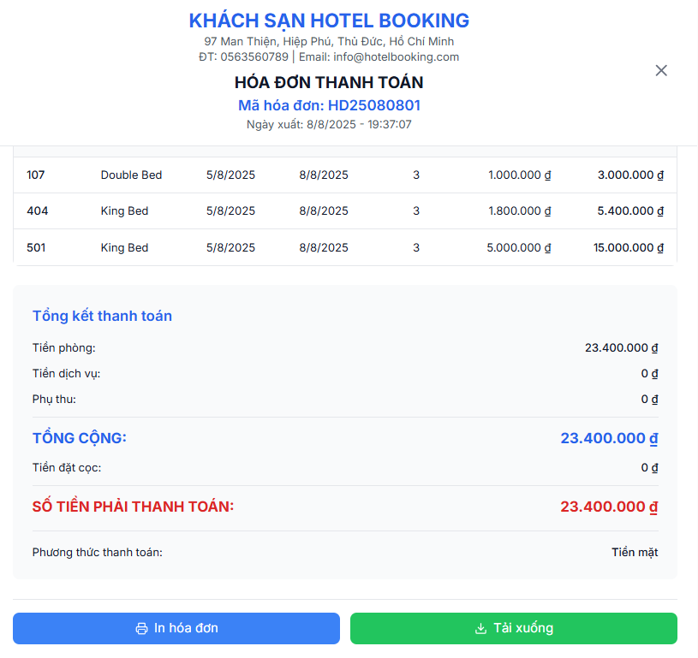

**Hình 5. 32. Giao diện thông tin chi tiết hóa đơn.**

Ngoài ra, hệ thống cung cấp tùy chọn In hóa đơn và Tải xuống, giúp lưu trữ hóa đơn nhanh chóng.

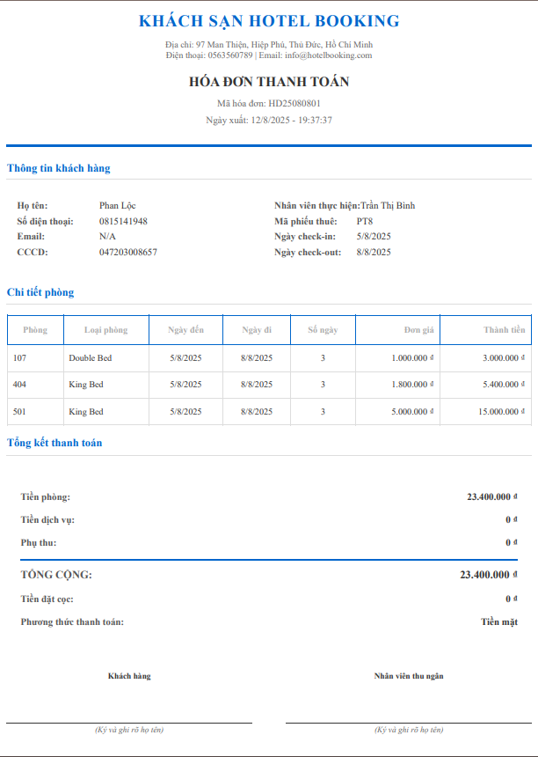

**Hình 5. 33. Nội dung hóa đơn**

### **5.2.7. Giao diện trang xử lí đặt phòng, thuê phòng trực tiếp của nhân viên lễ tân**

Trang Walk-in Check-in hỗ trợ nhân viên lễ tân thực hiện nhanh các giao dịch trực tiếp tại quầy mà không cần thông qua đặt phòng trực tuyến trước.

Giao diện cung cấp ba lựa chọn chính: Đặt phòng (dành cho khách hàng đã có trong hệ thống và muốn đặt phòng cho ngày sau), Thuê phòng ngay (check-in lập tức cho khách hàng có sẵn thông tin), và Tạo khách hàng mới (thêm hồ sơ cho khách hàng chưa từng giao dịch).

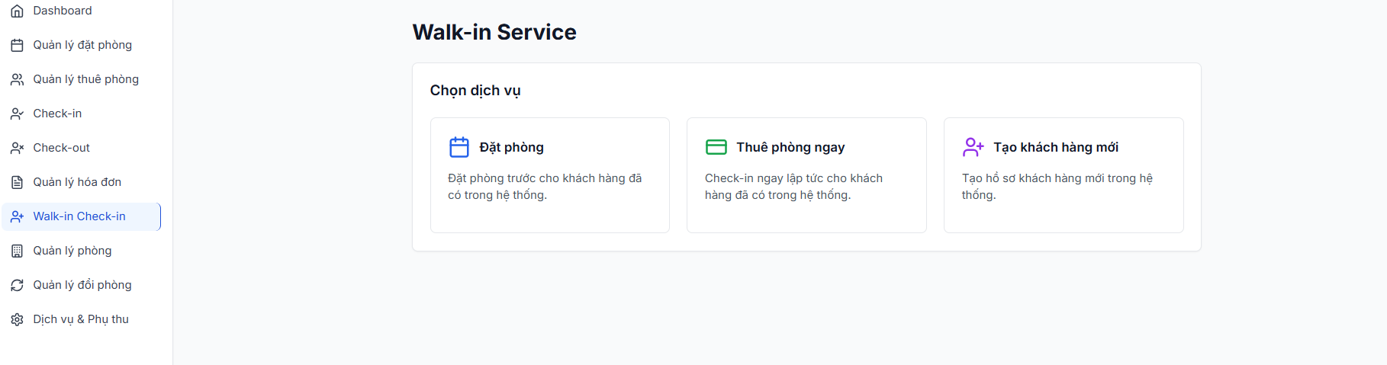

**Hình 5. 34. Giao diện trang xử lí đặt phòng, thuê phòng trực tiếp của nhân viên lễ tân**

Ở trang Đặt phòng, nhân viên nhập thông tin khách hàng và thông tin đặt phòng như ngày bắt đầu – kết thúc thuê, kiểu phòng, loại phòng, số lượng phòng và số tiền đặt cọc

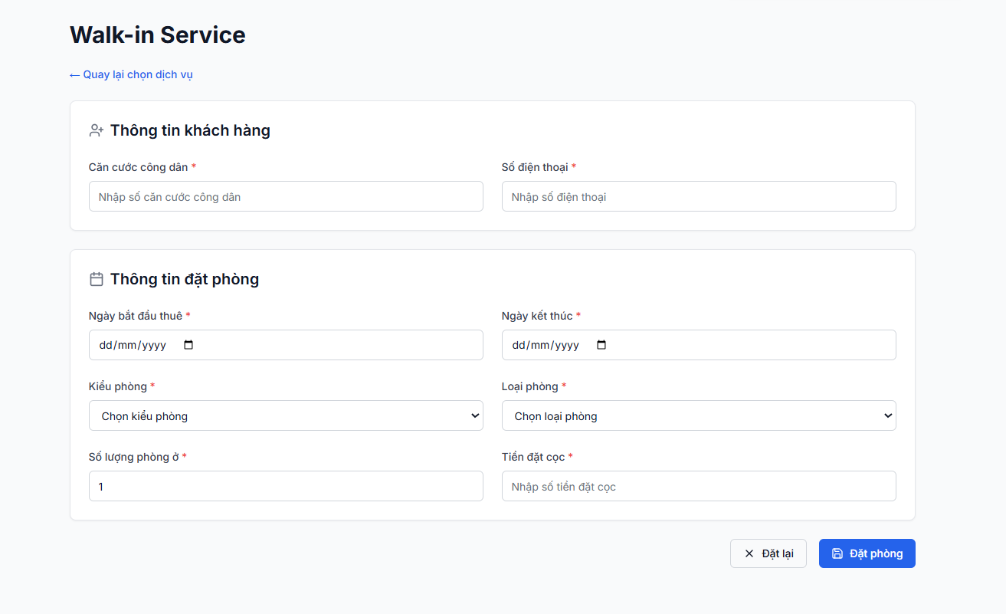

**Hình 5. 35. Giao diện trang đặt phòng tại quầy**

Trong khi đó, trang Thuê phòng ngay cho phép nhập ngày check-in mặc định là hôm nay, ngày check-out, số lượng phòng, đồng thời có thể lọc và chọn phòng trực tiếp từ sơ đồ phòng.

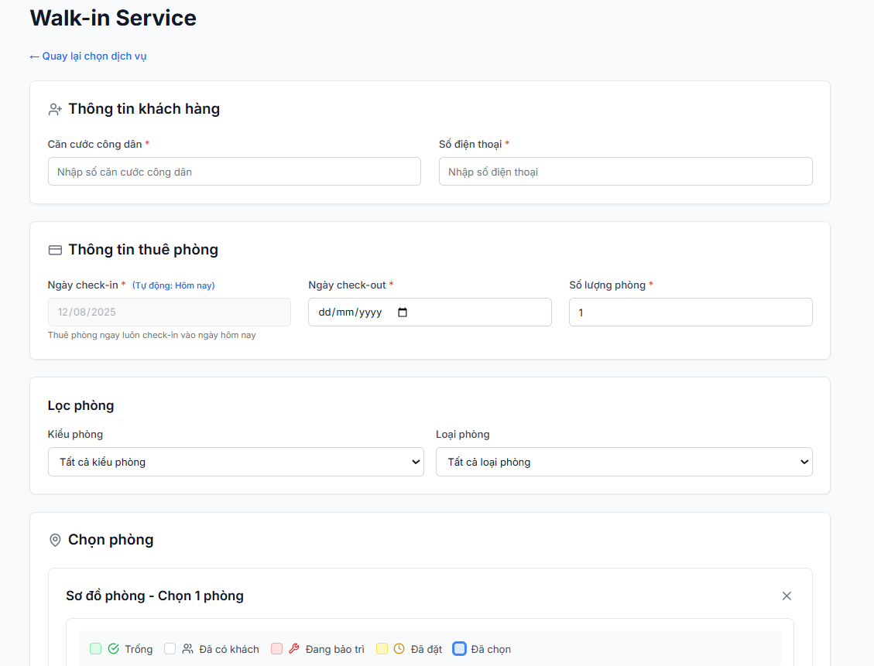

**Hình 5. 36. Giao diện trang thuê phòng tại quầy (1/2)**

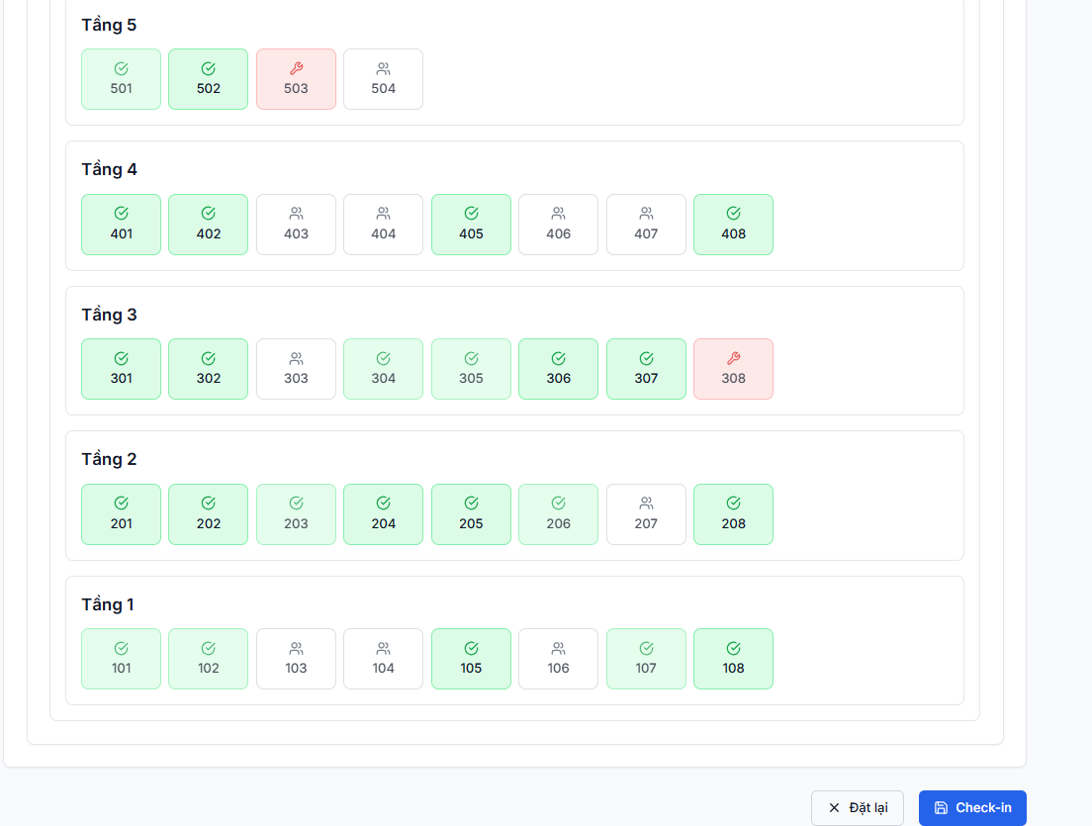

**Hình 5. 37. . Giao diện trang thuê phòng tại quầy (2/2)**

Với Tạo khách hàng mới, hệ thống yêu cầu nhập các thông tin cá nhân cơ bản như CCCD, họ tên, số điện thoại, email và địa chỉ để lưu trữ trong cơ sở dữ liệu.

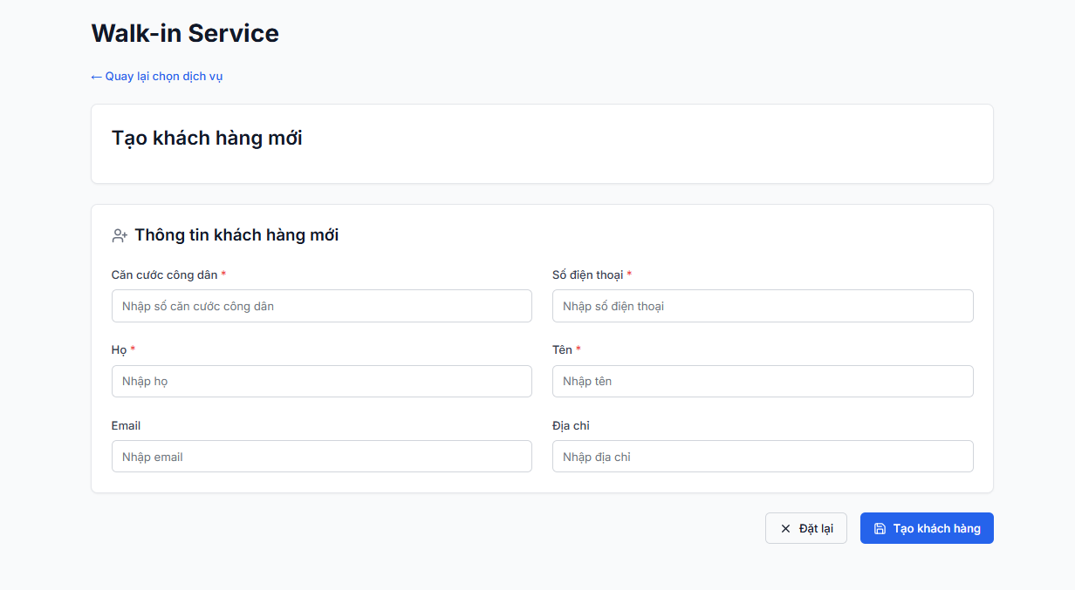

**Hình 5. 38. Giao diện trang tạo khách hàng mới**

### **5.2.7. Giao diện trang quản lí phòng của nhân viên lễ tân**

Trang Quản lý phòng được thiết kế để giúp nhân viên lễ tân dễ dàng theo dõi và quản lý tình trạng phòng khách sạn. Giao diện hiển thị danh sách các phòng kèm đầy đủ thông tin như số phòng, tầng, kiểu phòng, loại giường, trạng thái hiện tại (trống, đang dọn dẹp, có khách), và giá thuê. Lễ tân có thể chỉnh sửa trạng thái phòng tùy vào tình huống thực tế.

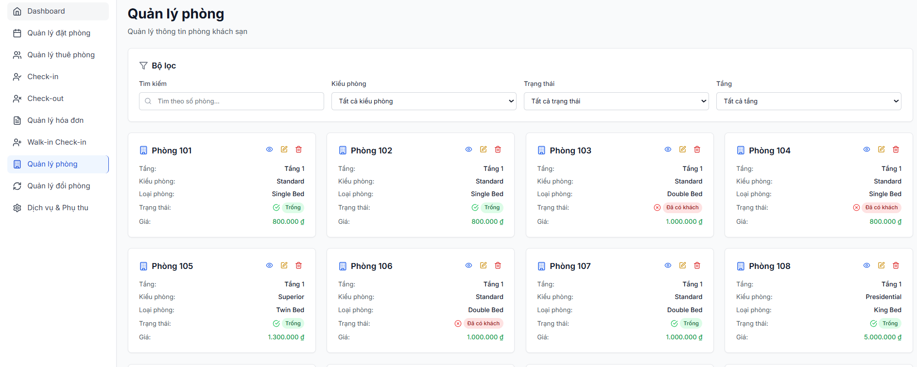

**Hình 5. 39. Giao diện trang quản lí phòng dành cho nhân viên lễ tân**

### **5.2.8. Giao diện trang quản lí đổi phòng của nhân viên lễ tân**

Trang Quản lý đổi phòng cho phép lễ tân theo dõi và xử lý các yêu cầu chuyển phòng của khách hàng. Giao diện được chia thành hai tab: Đổi phòng hiện tại và Lịch sử đổi phòng, giúp dễ dàng phân biệt các yêu cầu đang diễn ra và các giao dịch đã hoàn tất.

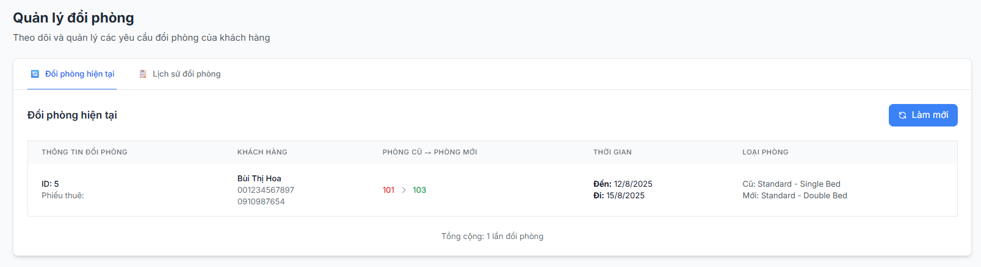

**Hình 5. 40. Giao diện trang quản lí đổi phòng của nhân viên lễ tân**

### **5.2.9. Giao diện trang quản lí dịch vụ và phụ thu của nhân viên lễ tân**

Trang Quản lý Dịch vụ & Phụ thu hỗ trợ lễ tân theo dõi, cập nhật và quản lý các dịch vụ đi kèm cùng các khoản phụ thu phát sinh trong quá trình khách lưu trú. Giao diện hiển thị tổng số dịch vụ khả dụng, tổng số phụ thu khả dụng và số phòng đang sử dụng dịch vụ. Danh sách dịch vụ bao gồm mã dịch vụ, tên dịch vụ, đơn vị tính, giá hiện tại, ngày áp dụng và các thao tác chỉnh sửa, xóa hoặc xem chi tiết. Nhân viên có thể nhanh chóng thêm dịch vụ mới thông qua nút "Thêm dịch vụ", giúp việc quản lý trở nên linh hoạt và kịp thời.

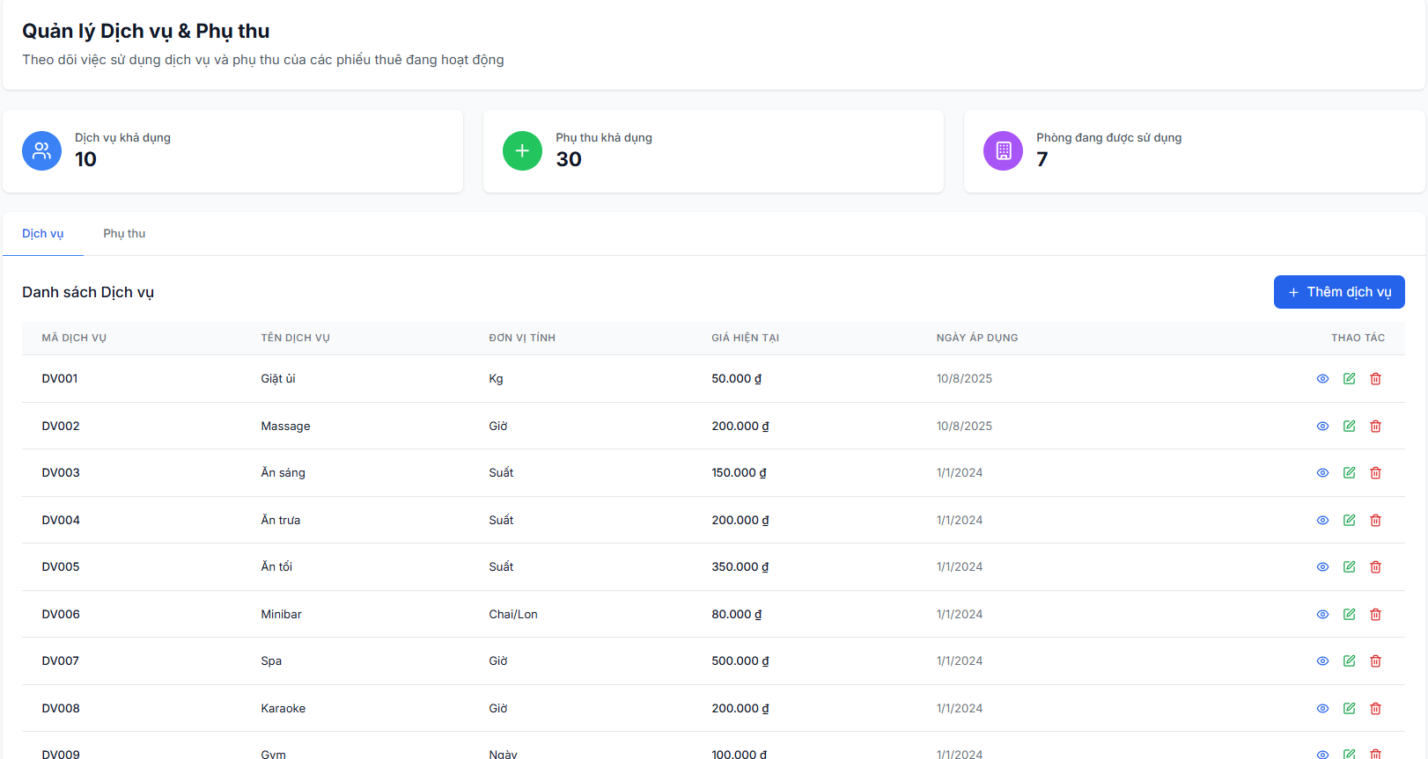

**Hình 5. 41. Giao diện trang quản lí dịch vụ và phụ thu của nhân viên lễ tân**

Phần Phòng đang được sử dụng cung cấp thông tin chi tiết về các phòng đang có khách lưu trú. Mỗi phòng được hiển thị dưới dạng thẻ với các thông tin như số phòng, tầng, loại phòng, thông tin khách hàng, thời gian check-in/check-out, tổng tiền hiện tại, cùng trạng thái thanh toán.

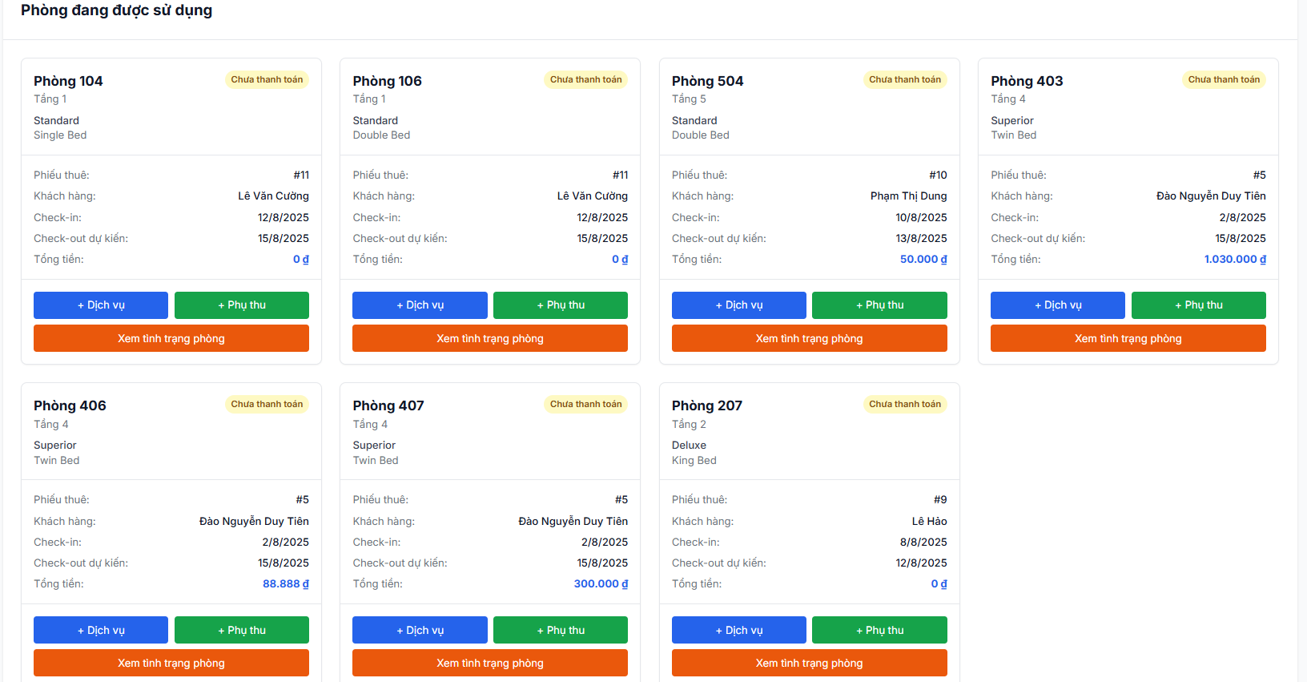

**Hình 5. 42. Giao diện phần phòng đang được sử dụng.**

Hệ thống cho phép nhân viên thêm dịch vụ hoặc phụ thu trực tiếp cho từng phòng, đồng thời truy cập nhanh vào tình trạng phòng. Cách hiển thị trực quan và rõ ràng giúp tối ưu hóa quá trình phục vụ và đảm bảo mọi yêu cầu của khách hàng được đáp ứng nhanh chóng.

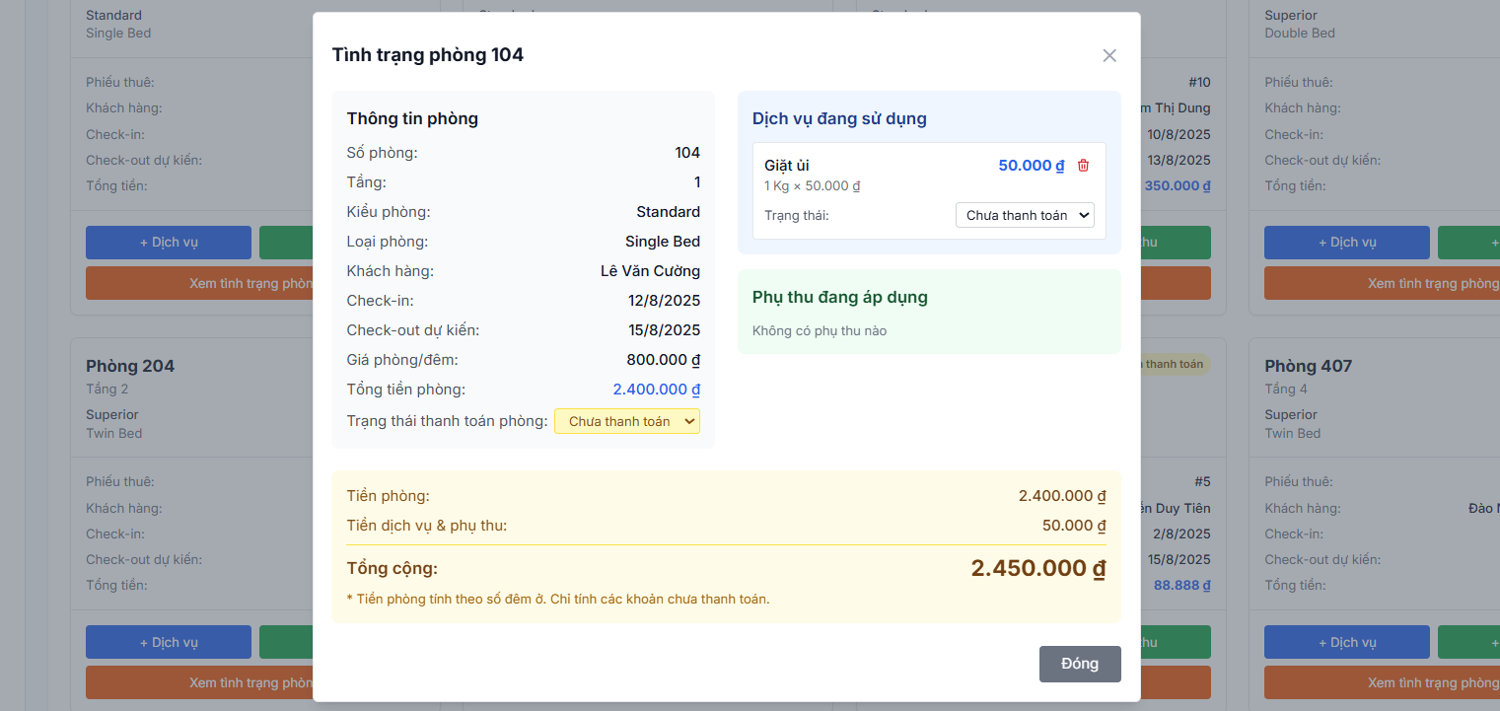

**Hình 5. 43. Modal tình trạng thuê của phòng đang được sử dụng**

## **5.3. Thiết kế giao diện admin**

### **5.2.1. Giao diện trang dashboard của quản lý**

Giao diện Dashboard quản lý khách sạn hiển thị tổng quan hoạt động gồm tỷ lệ phòng đang được thuê, doanh thu tháng và hôm nay, tổng khách hàng, số lượng check-in/check-out hôm nay, nhân viên, dịch vụ, tiện nghi, cùng thống kê chi tiết trạng thái từng phòng.

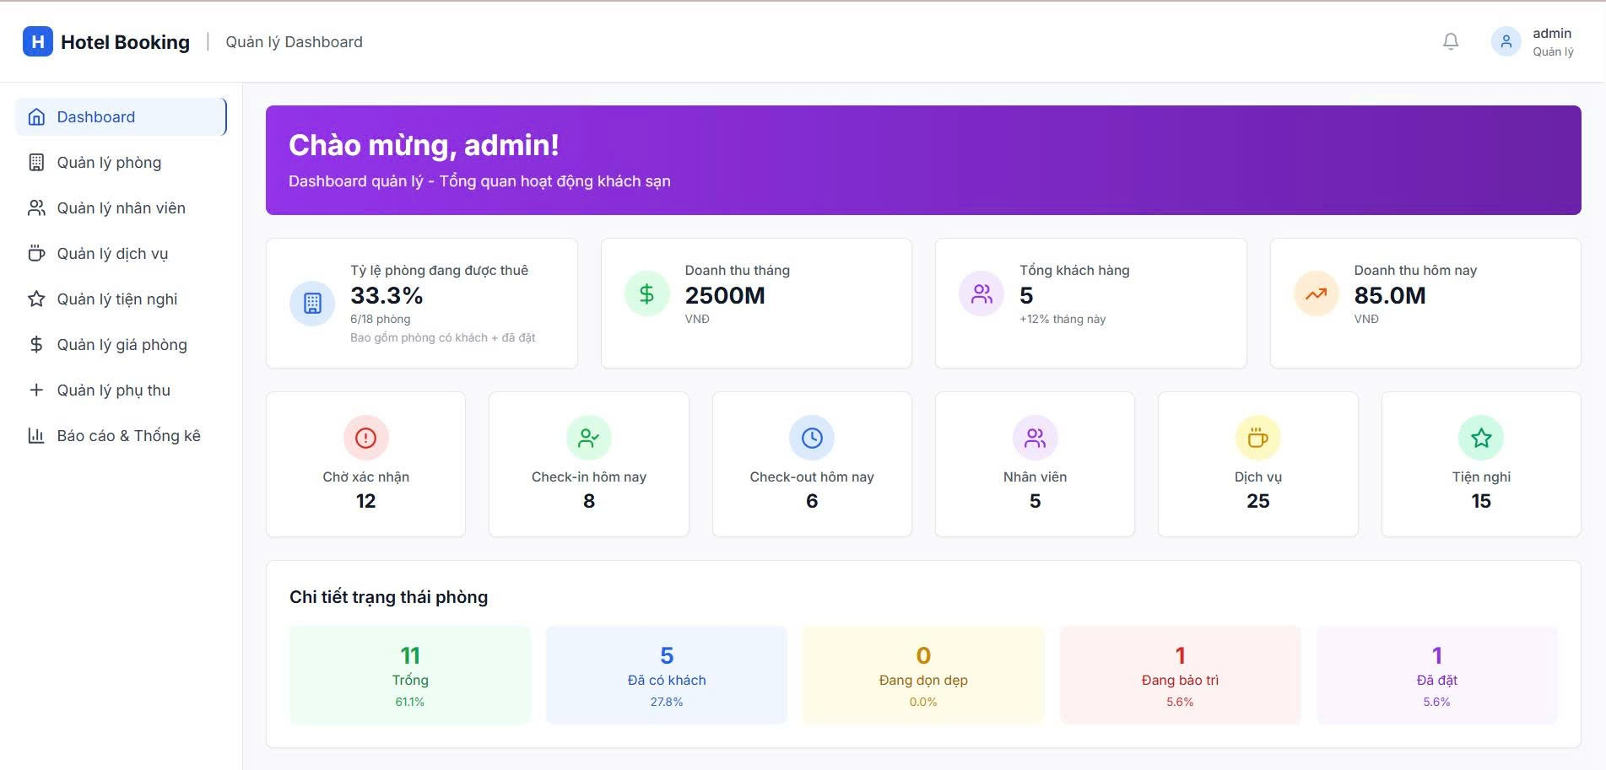

**Hình 5. 44. Giao diện trang dashboard của quản lý**

### **5.2.2. Giao diện trang quản lý phòng của quản lý**

Tương tự như trang quản lý phòng của lễ tân nhưng được cập nhật thêm chức năng “Thêm phòng mới”.

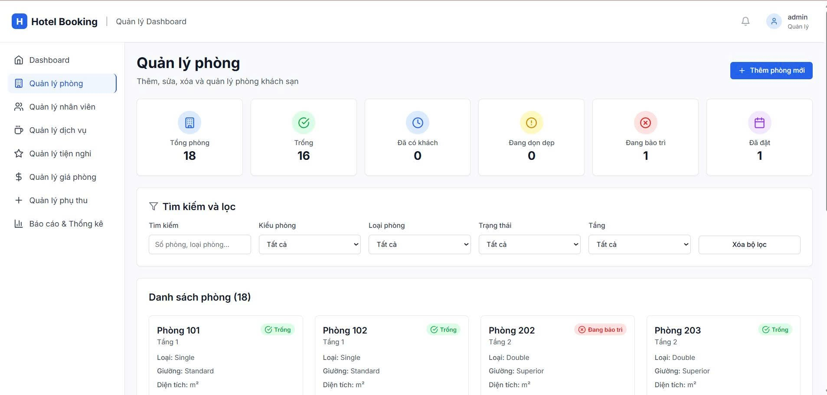

**Hình 5. 45. Giao diện trang quản lý phòng**

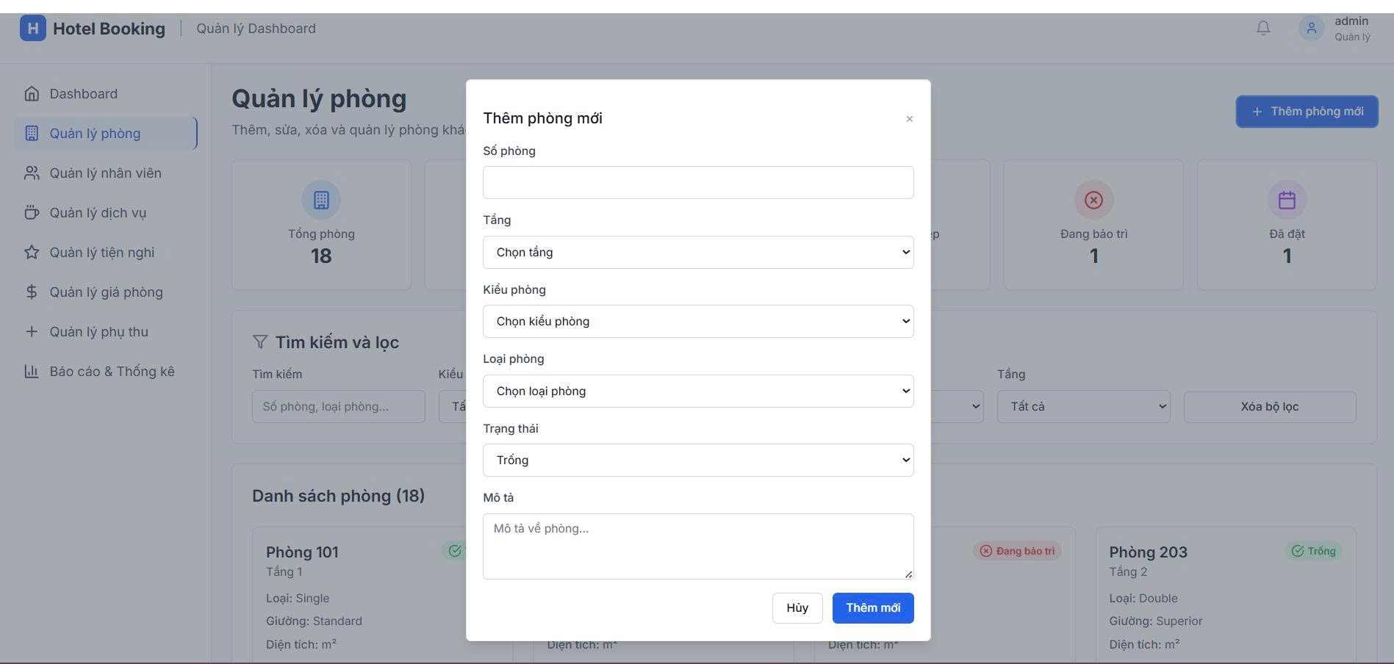

**Hình 5. 46. Modal thêm phòng mới.**

### **5.2.3. Giao diện trang quản lý nhân viên**

Trang Quản lý nhân viên của hệ thống quản lý khách sạn cho phép quản lý theo dõi và thao tác với danh sách nhân sự. Màn hình hiển thị tổng số nhân viên, số đang làm việc, số quản lý và số nhân viên thường.

Quản lí có thể tìm kiếm và lọc theo tên, email, số điện thoại, chức vụ, vai trò, trạng thái và phòng ban. Danh sách nhân viên hiển thị thông tin cơ bản gồm tên, ID, liên hệ, chức vụ, vai trò, trạng thái cùng các thao tác xem chi tiết, chỉnh sửa và xóa.

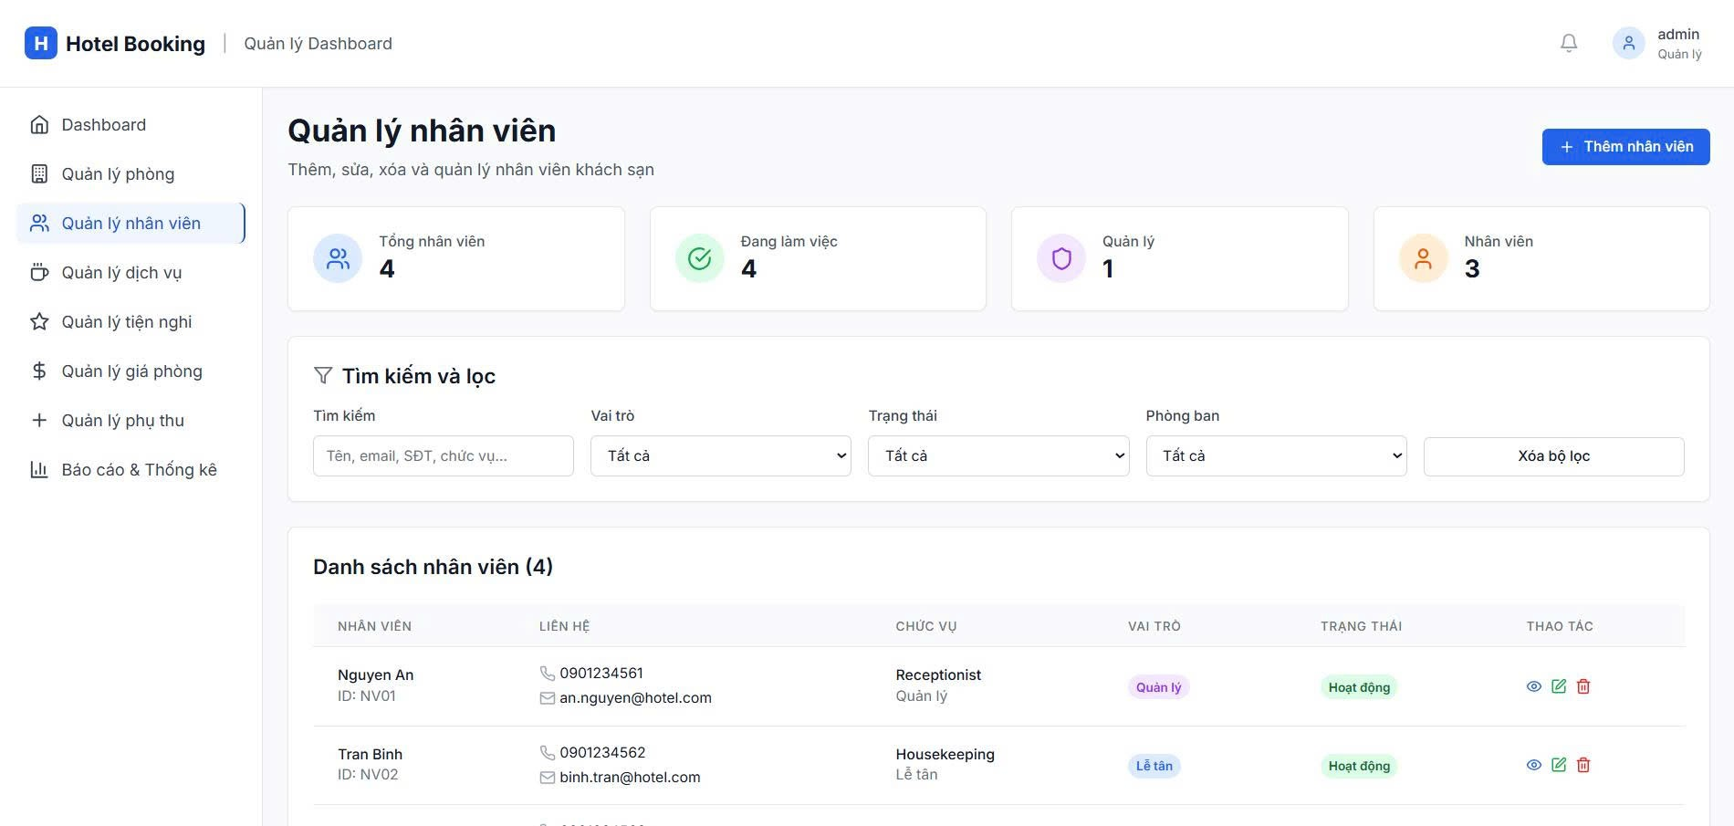

**Hình 5. 47. Giao diện trang quản lý nhân viên**

Modal Thêm nhân viên **mới** trong module quản lý nhân sự của hệ thống quản lý khách sạn, cho phép nhập thông tin chi tiết của nhân viên bao gồm: tên đăng nhập, mật khẩu, họ tên, email, số điện thoại, giới tính, ngày sinh, địa chỉ, bộ phận làm việc và nhóm quyền.

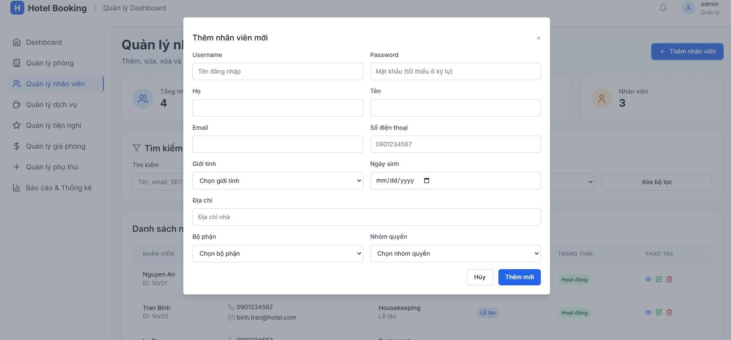

**Hình 5. 48. Modal thêm nhân viên mới**

### **5.2.4. Giao diện trang báo cáo thống kê**

Giao diện Báo cáo & Thống kê của hệ thống quản lý khách sạn, cho phép phân tích dữ liệu hoạt động kinh doanh. Quản lý có thể lọc báo cáo theo loại, khoảng thời gian, và trạng thái.  
Màn hình hiển thị các chỉ số tổng quan như: số phiếu, tổng tiền cọc, số phòng đặt, số ngày ở trung bình và tổng tiền phòng.

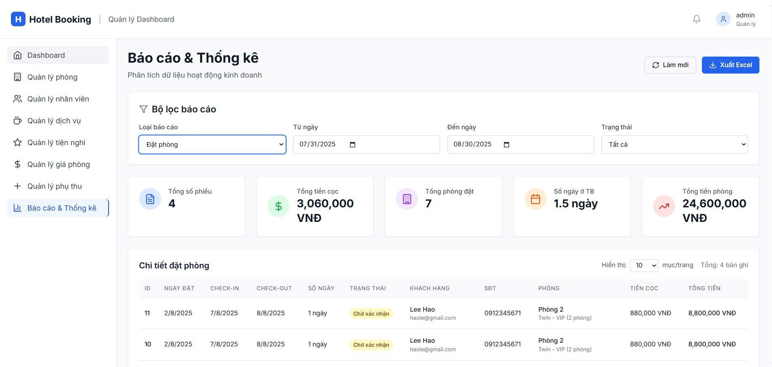

**Hình 5. 49. Giao diện trang báo cáo thống kê**

**Stored procedure xử lí:**

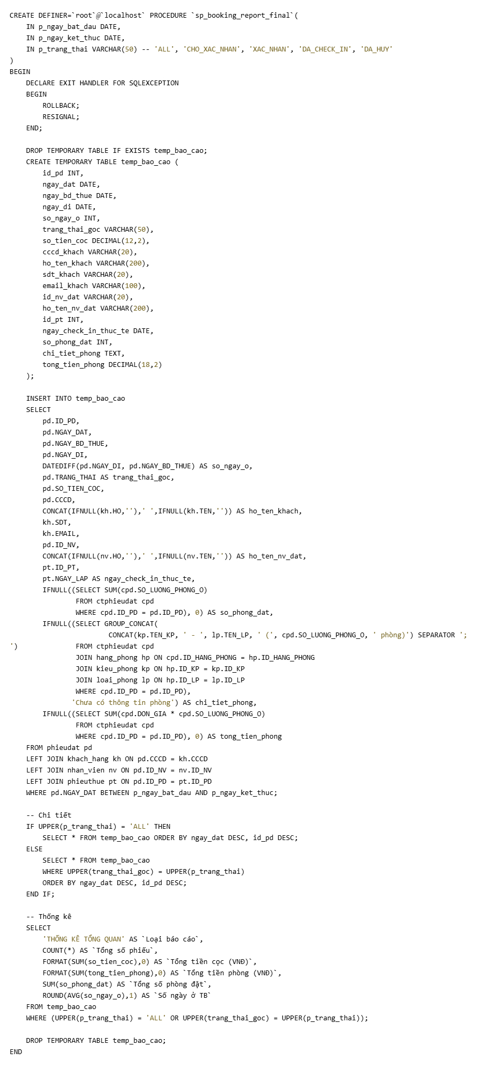

**Hình 5. 50. SP xử lí báo cáo thống kê (1/2)**



**Hình 5. 51. SP xử lí báo cáo thống kê (2/2)**

SP sp_booking_report_final dùng để tạo báo cáo đặt phòng theo khoảng thời gian và trạng thái, gồm 2 phần:

1. Chi tiết đặt phòng – Lấy dữ liệu từ các bảng (phieudat, khach_hang, nhan_vien, phieuthue, ctphieudat, …) vào bảng tạm temp_bao_cao, kèm thông tin: ngày đặt, ngày ở, số ngày ở, trạng thái, tiền cọc, khách hàng, nhân viên, số phòng, chi tiết phòng và tổng tiền phòng.
2. Thống kê tổng quan – Tính số phiếu, tổng tiền cọc, tổng tiền phòng, tổng phòng đặt và số ngày ở trung bình.

Kết quả có thể lọc theo trạng thái (ALL, CHO_XAC_NHAN, XAC_NHAN, DA_CHECK_IN, DA_HUY).

# **KẾT LUẬN**

**Kết quả đạt được của đề tài**

Sau quá trình nghiên cứu và triển khai, nhóm chúng em đã xây dựng thành công hệ thống "Đặt phòng và quản lý khách sạn" với đầy đủ các chức năng cơ bản phục vụ hoạt động quản lý khách sạn, bao gồm: quản lý khách hàng, nhân viên, phòng, phiếu đặt, phiếu thuê và hóa đơn. Hệ thống hỗ trợ các nghiệp vụ chính như đặt phòng, check-in/check-out, thanh toán và báo cáo thống kê, đồng thời cung cấp dashboard trực quan giúp theo dõi hoạt động kinh doanh theo thời gian thực.

Về mặt kỹ thuật, hệ thống áp dụng kiến trúc phân tầng với Spring Boot cho backend, React cho frontend, JPA/Hibernate để quản lý dữ liệu, và triển khai RESTful API cho việc trao đổi dữ liệu. Giao diện được thiết kế thân thiện, responsive, tối ưu trải nghiệm trên nhiều thiết bị.

Quá trình thực hiện đã giúp nhóm củng cố kiến thức lập trình web, quản lý cơ sở dữ liệu, kiến trúc phần mềm, đồng thời rèn luyện kỹ năng làm việc nhóm, phân tích yêu cầu và giải quyết vấn đề thực tế.

**Hạn chế của đề tài**

Mặc dù đã đạt được những thành công nhất định, đề tài vẫn còn một số hạn chế cần khắc phục:

*Về chức năng:* Hệ thống vẫn còn thiếu nhiều chức năng,đặc biệt là phần thanh toán.

*Về tích hợp***:** Chưa kết nối với hệ thống bên thứ ba và chưa có API phục vụ ứng dụng di động.

**Hướng phát triển của đề tài**

Trong tương lai, nhóm dự kiến sẽ mở rộng và nâng cấp hệ thống theo các hướng sau:

**- Tăng cường bảo mật**: Triển khai các biện pháp bảo mật mạnh mẽ hơn ở cấp độ thành phần và tích hợp các giải pháp bảo mật tiên tiến thông qua các dịch vụ backend và API

* **Mở rộng tính năng:** Tích hợp cổng thanh toán (VNPay, MoMo, Stripe), phát triển mobile app cho khách hàng và nhân viên, bổ sung module dịch vụ bổ sung và inventory.
* **Tối ưu hiệu năng:** Tiếp tục tinh chỉnh hiệu suất của ứng dụng để đảm bảo thời gian tải nhanh và trải nghiệm người dùng mượt mà, đặc biệt trên các thiết bị và trình duyệt khác nhau.
* **Cải thiện trải nghiệm người dùng:** Phát triển, tích hợp chatbot AI hỗ trợ 24/7, đặt phòng bằng giọng nói, và xây dựng virtual tour cho phòng khách sạn.

# **TÀI LIỆU THAM KHẢO**

**Tiếng Việt**

|  |  |
| --- | --- |
| **[1]** | C. L. V. Tiến, “MySQL Workbench là gì? Hướng dẫn cách cài MySQL Workbench đơn giản,” 11 06 2025. [Trực tuyến]. Available: https://vietnix.vn/mysql-workbench/. [Đã truy cập 10 07 2025]. |
| **[2]** | N. T. Hiếu, “Visual Studio Code là gì? Hướng dẫn sử dụng VSCode cho người mới,” 22 07 2024. [Trực tuyến]. Available: https://200lab.io/blog/visual-studio-code-la-gi-huong-dan-su-dung-vscode-cho-nguoi-moi. [Đã truy cập 10 07 2025]. |
| **[3]** | TopDev.vn, “RESTful API là gì? Vai trò trong phát triển hệ thống Web hiện đại,” [Online]. Available: https://topdev.vn/blog/restful-api-la-gi. [Accessed:Jul. 30, 2025]. |
| **[4]** | TopDev.vn, "React là gì? Lộ trình trở thành lập trình viên ReactJS" [Online]. Available: https://topdev.vn/blog/react-la-gi-lo-trinh [Accessed:Jul. 26, 2025] |

**Tiếng Anh**

|  |  |
| --- | --- |
| **[1]** | "React Introduction," GeeksforGeeks, 08 04 2025. [Online]. Available: https://www.geeksforgeeks.org/reactjs/reactjs-introduction/. [Accessed 10 07 2025]. |

**[2]** M. Biehl, "RESTful API Design," in RESTful API Design, API-University Press, 2016, pp. 91 - 94. [Accessed: Jul. 10, 2025]